МИНИСТЕРСТВО ОБРАЗОВАНИЯ И НАУКИ РЕСПУБЛИКИ КАЗАХСТАН

КазНУ им.аль-Фараби

Ш.Х.Яр-Мухамедов, Г.Ш.Яр-Мухамедова

ФИЗИКО-ХИМИЧЕСКИЕ ОСНОВЫ
МАТЕРИАЛОВЕДЕНИЯ

Учебное пособие

Алматы 2015

УДК 541.183.5; :66.012
ББК24.5я7
Я 75

Яр - Мухамедов Ш.Х., Яр - Мухамедова Г.Ш. Физико - химические основы материаловедения. Алматы: Қазақ университеті, 2015 -167 с.

Содержание учебного пособия соответствует программе курса (силлабусу) и учебно-методическому комплексу дисциплины «Физико-химические основы материаловедения», входящей в обязательный компонент подготовки бакалавров, согласно ГОСО РК по специальности 05071000 «Материаловедение и технология новых материалов».
В учебном пособии состав, строение и свойства материалов рассмотрены на основе квантовой теории в порядке все более усложняющейся логической последовательности, и базируются на знаниях дисциплин «Физическое материаловедение», «Квантовая физика», «Рентгенография и кристаллофизика».
Особое внимание уделено роли электронных состояний в атомах, молекулах, кристаллах в формировании многообразия структур и свойств материалов на наноуровне, а также в прогнозировании свойств новых материалов.
Учебник предназначен для обучающихся по специальности «Материаловедение и технология новых материалов», а также для лиц широкого круга инженерных специальностей, работающих в области материаловедения..

Рецензенты:
Кожамкулов Т.А. -доктор физико-математических наук, академик НАН РК, профессор кафедры теоретической и ядерной физики КазНУ им. аль-Фараби.
Кожахметов С.М.- доктор технических наук, академик НАН РК, профессор, главный научный сотрудник АО «Центр наук о Земле, металлургии и обогащения».
Мукашев К.М. - доктор физико-математических наук, профессор КазНПУ им. Абая.

ISBN 9965 – 720 – 83 - 5
1600000000
Я
00(05) - 05

О Г Л А В Л Е Н И Е

 | Введение | 7
1. | Основные сведения по квантовой механике | 9
1.1 | Краткие сведения о материаловедении и задачах  подготовки инженеров в университетах | 9
1.2 | Квантовая механика и ее роль в материаловедении | 12
1.3 | Границы применимости классической физики. Принцип неопределенности Гейзенберга | 13
1.4 | Экспериментальные основы квантовой механики | 15
1.5 | Основное уравнение квантовой механики. Уравнение Шредингера | 19
1.6 | Уравнение Шредингера и квантование энергии | 23
1.7 | Принцип соответствия | 26
 | Вопросы для самоподготовки | 27
2. | Физико-химические основы строения и свойств атомов | 28
2.1 | Материаловедение и его основные задачи | 28
2.2 | Общие сведения о металлах и неметаллических материалах | 28
2.3 | Атом и элементарные частицы, входящие в его состав | 30
2.4 | Теория водородного и водородоподобных атомов | 33
2.5 | Спектр энергетических состояний вокруг ядер атомов | 36
2.6 | Квантовые числа и их физический смысл | 39
2.7 | Многоэлектронные атомы на примере атома гелия | 44
2.8 | Принцип Паули | 49
2.9 | Электронная конфигурация атомов на основе их положения в таблице Менделеева | 52
2.10 | Изменение плотности вероятности обнаружения электрона при переходе из одного состояния в другое. | 61
2.11 | Стабильность электронных конфигураций | 64
2.12 | Изменение ионных радиусов атомов при заполнении электронных оболочек | 68
2.13 | Влияние строения внутренних электронных оболочек на свойства атомов | 73
2.14 | Зависимость химической активности атомов от их электронной конфигурации | 76
 | Вопросы для самоподготовки | 77
3. | Физико-химические основы строения и свойств молекул | 81
3.1. | Молекулы и сущность химических реакций | 81
3.2. | Основные виды связи атомов в молекулах | 85
3.3. | Спин и валентность | 90
3.4. | Молекулярные связи с точки зрения перекрытия волновых функций атомов, образующих молекулу | 94
3.5. | Зависимость энергии молекулы от межатомного расстояния | 98
3.6. | Молекулярные связи атома углерода | 101
 | Вопросы для самоподготовки | 106
4. | Физико - химические основы формирования кристаллических и аморфных материалов | 108
4.1 | Энергетические и термодинамические характеристики материалов | 108
4.2 | Кристаллизация | 110
4.3 | Атомно - кристаллическое строение материалов | 115
4.4 | Индексирование атомных плоскостей и кристаллографических направлений | 119
4.5 | Анизотропия материалов | 124
4.6 | Изотропия материалов | 128
4.7 | Тепловое движение в материалах | 129
4.8 | Ближний и дальний порядок в материалах | 132
4.9 | Плавление | 133
4.10 | Понятие о физических основах кристаллических и аморфных материалов | 134
4.11 | Классификация кристаллов по типам сил связи | 138
4.12 | Ионные кристаллы | 139
4.13 | Атомные кристаллы | 142
4.14 | Металлические кристаллы | 144
4.15 | Молекулярные кристаллы | 152
4.16 | Кристаллы с водородными связями | 154
4.17 | Сопоставление различных типов связи | 155
4.18 | Полиморфные (аллотропные) превращения | 156
 | Вопросы для самоподготовки | 162
 | Литература | 166

ВВЕДЕНИЕ

Научно-технический прогресс не может быть осуществлен без использования новых материалов с повышенными специальными характеристиками и свойствами, позволяющими решать любые уникальные и сложнейшие проблемы современной науки, техники и производства.
"Физико – химические основы материаловедения" является учебником, в котором впервые предпринята попытка изложить проблемы материаловедения на основе квантовой механики, позволяющей наиболее полно, глубоко, всесторонне, а главное на современном научном уровне, раскрыть многообразие составов, структур и электронных состояний, способных обеспечить широкий спектр требуемых свойств материалов.
Издание такого учебника связано так же и с тем, что практически все вузы, готовящие инженеров, приобрели статус университетов, а учебников, удовлетворяющих этому уровню, пока нет. Особенно наглядно и убедительно груз институтского уровня виден из самого определения понятия материаловедение, которое дается в этих учебниках и учебных пособиях. В них материаловедение определяется не как фундаментальная наука, а как прикладная наука. Такое мнение укоренилось по той объективной причине, что прикладные отрасли материаловедения, такие как «электронное материаловедение», «космическое материаловедение», «электротехническое материаловедение», «стоматологическое материаловедение», «материаловедение в машиностроении», «материаловедение дорожных материалов» и т. д., появились раньше, чем само фундаментальное материаловедение. Иначе и не могло быть, так как основой фундаментального материаловедения является квантовая механика, которая достигла уровня, пригодного для решения проблем материаловедения, только во второй половине ХХ века.
Другой очень важной причиной того, что фундаментальное материаловедение появилось позже, чем его прикладные отрасли является то, что физика, химия, математика, биология развивались исходя из возможного, а материаловедение – из необходимого. Это обстоятельство и привело к тому, что прикладные отрасли материаловедения появились раньше, чем само фундаментальное материаловедение. "Физико-химические основы материаловедения" базируются на современных, квантовомеханических представлениях, позволяющих с единых позиций, наиболее полно и научно обоснованно раскрыть многообразие материалов и их свойств, установить причины, механизмы и закономерности, позволяющие целенаправленно управлять электронной структурой и получать материалы с наперед заданными свойствами. Отсюда вытекает, что материаловедение – это не прикладная наука, а фундаментальная наука, основной задачей которой является разработка теории и практики целенаправленного синтеза материалов, т.е. разработка принципов создания новых материалов с наперед заданными свойствами
Это определение материаловедения кардинально отличается от различных определений материаловедения в ранее изданных учебниках, где даже не упоминается и не ставится вопрос о целенаправленном, т.е. прогнозируемом синтезе, позволяющем получать материалы с наперед заданными свойствами. Чрезвычайная важность последнего вытекает из того факта, что материалы пока что создаются «методом проб и ошибок», что является весьма длительным, трудоемким, дорогим, а самое главное – бесперспективным. Как показали П. Л. Капица, исследовать и описать материалы, состоящие только из двух компонентов, выходит за пределы человеческих возможностей из - за нехватки материальных ресурсов всей Земли, а практика требует создания в кратчайшие сроки материалов, состоящих из 3, 4 и более компонентов. Это обстоятельство и породило постановку проблемы целенаправленного синтеза, т. е. не поиска материала с требуемыми свойствами, а конструирования материала с требуемыми свойствами
"Физико-химические основы материаловедения" относится к числу новых дисциплин в подготовке инженеров университетского уровня, поскольку все многочисленные требования инженерной практики к материалам как настоящего, так и будущего, обеспечиваются комплексом именно физических и химических свойств: прочностью, пластичностью, электро- и теплопроводностью, антикоррозионной стойкостью, жаростойкостью и др. Несомненно, глубокое знание именно физико - химических основ материаловедения является надежной гарантией для инженера любого профиля в успешном выполнении стоящих перед ним практических задач. Поскольку сущность материала определяется природой атомов и молекул, составляющих его, и они являются «кирпичиками» любого материала, то курс «Физико – химические основы материаловедения» начат с фундаментальных представлений о строении атомов и молекул, которые базируются на квантовомеханических представлениях.
Первая глава посвящена основным сведениям по квантовой механике, а последующие три главы – физико – химическим основам атомов, молекул, кристаллических материалов. Поскольку «Физико-химические основы материаловедения» - это первая попытка изложить курс материаловедения на основе квантово- механических представлений, авторы с благодарностью воспримут предложения и пожелания, которые позволят в будущем повысить качество данного издания.

Смотри в корень!
Козьма Прутков

1. ОСНОВНЫЕ СВЕДЕНИЯ ПО КВАНТОВОЙ МЕХАНИКЕ

1.1 КРАТКИЕ СВЕДЕНИЯ О МАТЕРИАЛОВЕДЕНИИ И
ЗАДАЧАХ ПОДГОТОВКИ ИНЖЕНЕРОВ В УНИВЕРСИТЕТАХ

Термин «материаловедение» появился недавно, примерно в середине ХХ столетия в связи возросшими требованиями и проблемами создания материалов с особыми свойствами для атомной, космической и ракетной техники.
На самом деле, знания о свойствах материалов зародилось одновременно с цивилизацией человечества, что отмечено рубежами его развития: каменный век, бронзовый век, железный век и т.д. Следовательно, развитие человечества, начиная с ранней цивилизации, определялось главным образом уровнем производства и обработки материалов. Разумеется, нельзя утверждать, что прогресс в производстве и обработке материалов достигнут древними благодаря знаниям физики, химии, математики, являющихся фундаментом современного материаловедения. Едва ли эти достижения носили научный характер. Они были связаны с практическими потребностями и носили скорее характер суммы некоторых знаний по химии и технологическим операциям.
Первые успехи материаловедения связаны с изучением химической природы твердых тел, открытием методов очистки, разработкой рентабельных технологических процессов. Далее зачатки материаловедения развивались как физика и квантовая химия твердого тела: к концу Х1Х века был разработан и доведен до совершенства математический аппарат теории упругости, широко используемый в современных инженерных дисциплинах, и математическое описание групп симметрии применительно к кристаллам. Этот метод в основном использовался в геологии, были созданы каталоги кристаллических форм по внешней огранке, теория периодической системы элементов Д. И. Менделеева и связь ее с конденсированным состоянием вещества.
Однако материаловедение, в понимании сегодняшнего дня родилось примерно в середине ХХ столетия из традиционного металловедения от которого оно отличается следующими основными признаками:
Во - первых, материаловедение - это очень быстро развивающаяся наука, охватывающая чрезвычайно широкий спектр самых разных материалов, способов их получения и обработки. Это разнообразие порождает новые материалы и технологии, рост которых только за счет возможных сочетаний растет в геометрической прогрессии;
Во - вторых, традиционное металловедение является в основном наукой описательной, тогда как материаловедение, благодаря широкому использованию физико - химических законов и процессов, является наукой количественной, способной прогнозировать свойства материалов;
В - третьих, рождение и развитие теории дефектности реальных кристаллов из-за наличия вакансий, дислокаций, границ зерен, межфазных поверхностей раздела, позволило вскрыть сложность реальных материалов и приблизиться к истинным причинам, обуславливающим свойства материалов;
В - четвертых, материаловедение стало полигоном, где испытываются и внедряются самые последние концепции и достижения математики, вычислительной техники, физики в целом и в первую очередь физики твердого тела, химии в целом, физической химии, квантовой химии в особенности и многих других отраслей знания;
В - пятых, использование различных современных методов исследования, разрешающая способность которых достигает атомарного уровня, в сочетании с квантово - механическими представлениями позволяют вскрыть глубинные причины многообразия свойств материалов
В связи с достижениями квантовой механики, начиная с 1930 года, происходит глубокий пересмотр многих классических представлений и буквально через десять лет была построена теория твердого тела на основе новейших физических представлений, способная объяснить многие свойства твердых тел, но далеко не все. Суть в том, что представления, развитые физикой твердого тела, базировались на идеальных кристаллах, которые подобно моделям идеального газа, абсолютно твердого тела, абсолютно черного тела и др., в реальных условиях практически не встречаются. Но эти модели очень полезны для раскрытия сущности многих физических процессов и явлений, на основе которых можно легче и глубже понять реальные процессы и явления.
Начиная с 1945 г. свое развитие получают исследования кристаллов с дефектами, т.е. реальных кристаллов. В этом аспекте были получены весьма важные результаты, которые существенно обогатили понимание и решение таких важнейших инженерных проблем как проблемы прочности, пластичности, надежности и т.д. К решению любой конкретной задачи можно подойти двумя путями: эмпирическим и научным. Для решения большинства инженерных задач чаще всего используется эмпирический метод. При таком подходе решение поставленных проблем затягивается на многие годы. Так обстояло дело в древности, при разработке методов выплавки металлов необходимого качества. Тем не менее, для решения простых инженерных задач этот метод несомненно является простейшим и наиболее эффективным.
Однако многие инженерные проблемы настолько сложны, что решить их чисто эмпирическим методом невозможно. Например, надо решить проблему создания сердечников для трансформаторов с максимально возможным КПД. Существует бесконечное разнообразие сплавов, которые пришлось бы перепробовать при использовании только эмпирического подхода. Тут наиболее плодотворен научный подход с использованием закономерностей намагничивания твердых тел и с причинами потерь энергии, обусловленных петлей гистерезиса. При понимании этих основных явлений труд и время, необходимые для подбора сплава с требуемыми свойствами, уменьшится во много раз. Кроме того, знание общих закономерностей, изученных в процессе решения конкретной задачи, очень часто может пригодиться и для более широкого круга вопросов, которые были бы недоступны при использовании эмпирического метода. Реорганизация технических институтов, готовящих инженеров, занимающихся преимущественно решением прикладных задач, в университеты, готовящих представителей «чистой науки» - веление времени. Дело в том, что раньше от чисто научного открытия до его инженерного использования проходили многие годы и даже десятилетия. Например, от открытия принципов работы тепловых двигателей до первых паровозов и пароходов, от открытия природы электромагнитных волн до применения их в радио и др., проходили десятилетия.
Во второй половине ХХ века этот разрыв существенно сократился. Например, между научными разработками в области полупроводников и использованием их в производстве приборов началось всего через 2-3 года после создания первого транзистора, а создание первых квантовых генераторов шло почти по следам разработки научных проблем в области индуцированного когерентного излучения. Отсюда ясно, что если раньше между научными проблемами и инженерной практикой был заметный разрыв, то сейчас этот разрыв настолько сократился и даже исчез, что они стали «наплывать» друг на друга и решение инженерных проблем стал на уровень решения научных проблем. «Узкопрофильный» инженер постепенно уходит в прошлое. Веление времени требует подготовки инженеров-универсалов, владеющих основами широких не только прикладных, но и научных знаний. Выражением этого веления времени и является реорганизация институтов в университеты с соответствующим обновлением учебных программ подготовки инженеров.В связи с этим главной целью книги является раскрытие глубинных причин и изучение механизмов, которые управляют многообразием свойств различных материалов, понимание законов, позволяющих целенаправленно управлять электронной структурой и получать материалы с требуемыми свойствами. Эта цель не может быть достигнута на основе представлений классической физики и химии. Только квантовая механика с привлечением элементов теории относительности позволяет достичь поставленную цель.
Цель настоящего издания - дать студентам, инженерам, молодым научным работникам и аспирантам необходимые знания по материаловедению сегодняшнего дня с привлечением минимального математического аппарата, но с максимально наглядным модельным описанием физико-химических процессов в материалах, научно обоснованным решением проблем получения и использования как известных, так и новых материалов.

1.2 КВАНТОВАЯ МЕХАНИКА И ЕЕ РОЛЬ
В МАТЕРИАЛОВЕДЕНИИ

Начало ХХ века ознаменовалось целым рядом принципиально новых открытий которые показали, что классическая физика, основанная на законах Ньютона, непригодна для описания явлений микромира, т.е. мира атомов, молекул, элементарных частиц, а также явлений, протекающих с большими скоростями, сравнимыми со скоростью света. На базе этих новых открытий появилась новая физика - квантовая механика и теория относительности, законы которых оказались более общими, чем законы классической физики Ньютона. Выяснилось, что классическая физика является частным случаем квантовой механики и теории относительности.
Рождение квантовой механики и теории относительности показали, что классическая физика имеет определенные границы применимости, т.е. ее законы справедливы только для макроскопических тел, движущихся с малыми (по сравнению со скоростью света) скоростями.
Поскольку любой материал состоит из атомов и молекул, а они в свою очередь состоят из микрочастиц - электронов, протонов, нейтронов, свойства и поведение которых правильно могут быть описаны только законами квантовой физики, то законы квантовой физики являются фундаментом для изучения строения любого материала. Они позволяют выяснить строение атомов, установить природу химической связи в молекулах, объяснить периодическую систему элементов Д. И. Менделеева, установить строение и свойства различных материалов. Например, квантовая физика позволила определить строение и понять многие свойства твердых тел: металлов, диэлектриков, полупроводников. Удалось последовательно объяснить такие свойства материалов как сверхпроводимость, сверхтекучесть, ферромагнетизм, понять природу таких космических объектов, как белые карлики, нейтронные звезды, выяснить механизм протекания термоядерных реакций в недрах Солнца и звезд, создать, развить и применить на практике такие новые отрасли науки, как квантовая электроника. Законы квантовой физики используются в целенаправленном поиске и создании новых материалов, особенно магнитных, полупроводниковых, сверхпроводящих, сверхпрочных, сверхтвердых, сверхстойких в агрессивных средах. Таким образом, квантовая физика стала в значительной мере «инженерной» наукой, знание которой необходимо не только физикам-исследователям, но и инженерам.
Квантовая механика показала, что в микромире господствуют совершенно новые, невозможные с точки зрения классической физики законы и явления, которым очень трудно найти аналогии в классической физике. К числу таких новых фундаментальных квантовомеханических явлений относится корпускулярно-волновой параллелизм, дискретность энергетических состояний электронов в атоме, спин микрочастиц, в частности электронов, протонов, нейтронов, что позволило раскрыть многие тайны материалов и рационально использовать их на практике.
Квантовомеханический подход к решению проблем материаловедения на сегодняшний день является единственно правильным и единственно научным, поскольку он наиболее полно и строго позволяет не только объяснять состав, структуру и свойства материалов, но и предсказывать их.

1.3 ГРАНИЦЫ ПРИМЕНИМОСТИ КЛАССИЧЕСКОЙ ФИЗИКИ. ПРИНЦИП НЕОПРЕДЕЛЕННОСТИ ГЕЙЗЕНБЕРГА

Материаловедение - весьма обширная наука, основывающаяся на физике, химии, математике, металловедении, технологии приготовления и обработки материалов и др.
В отличие от перечисленных наук в физике основное внимание уделяется частицам, составляющим материал и силам, действующим между ними. Поэтому решение многих материаловедческих задач сводится к физическому моделированию и решению дифференциальных уравнений, описывающих движение частиц материала. Для материала, состоящего из большого количества частиц, число уравнений слишком велико, чтобы можно было найти точное решение. В связи с этим приходится пользоваться методами приближенных решений, дающих много ценной информации, и даже возможность сформулировать некоторые общие закономерности сложных систем, состоящих из многих частиц, каковым является любой материал. В зависимости от объекта, физические проблемы материаловедения уместно разделить на два аспекта: аспект классической физики и аспект квантовой физики.
В аспекте классической физики могут быть решены проблемы макроскопического масштаба, а квантовой физики - микроскопического масштаба. Последние являются основой для понимания сути многих макропроблем в аспекте целенаправленного формирования требуемых свойств материалов. Отсюда логически следует, что классическая физика имеет границы применимости, за пределами которых законы ее не работают, в силу вступают иные законы - законы микромира, описываемые законами квантовой механики. Критерием границы применимости законов классической физики к микромиру является принцип (соотношение) неопределенности Гейзенберга, согласно которому существуют такие пары переменных, при совместном определении которых неизбежно возникает конечная ошибка. Например, при рассмотрении пары импульс и координата эта ошибка определяется соотношением:
(ΔР_{х}) (Δх) ≥ ћ,
(ΔP_{y})(Δy) ≥ ћ , (1.1)
(ΔP_{z}) (Δz) ≥ ћ ,
где ΔР_{х}, ΔP_{y}, ΔP_{z} - ошибки, при определении составляющих импульса частицы по осям координат х, y, z; Δх, Δy, Δz - ошибки при
определении местоположения частицы по осям координат х, y, z;
ћ=h/2π=1,054⋅10⁻³⁴Дж⋅с; h = 6,62⋅10⁻³⁴Дж⋅сек - постоянная Планка. Соотношение (1.1) получило название принципа неопределенности Гейзенберга для пары импульс координата.
Другой парой наиболее известных сопряженных переменных является энергия и время, для которых принцип неопределенности Гейзенберга имеет вид:
(ΔЕ) (Δt) ≥ ћ, (1.2)

где ΔЕ - ошибка в измерении энергии; Δt - ошибка в измерении времени.
Важнейшей особенностью принципа неопределенности является то, что он никак не связан с особенностями или точностью измерительных приборов. Это - сугубо физический принцип, утверждающий о принципиальной невозможности одновременного и точного определения и импульса, и координаты микрочастицы (1.1) или же энергии и времени (1.2).
Из (1.1) вытекает, что если мы будем стремиться точно знать местоположение микрочастицы, т.е. ошибки в определении координат будут стремиться к нулю:
Δx → 0, Δy → 0, Δz → 0,
то из (1.1) следует неизбежность возрастания ошибки при определении импульса:
ΔР_{х} → ∞, ΔP_{y} → ∞, ΔP_{z} → ∞,
т.е. точность знания координаты (местонахождения) частицы дается ценой неопределенности импульса.
Наоборот, если мы будем стремиться точно знать импульс микрочастицы, т.е. ошибки в определении импульса уменьшать до нуля:
ΔР_{х} → 0, ΔP_{y} → 0, ΔP_{z} → 0,
то из (1.1) следует неизбежность возрастания ошибки при определении координат:
Δx → ∞, Δy → ∞, Δz → ∞ ,
т.е. точность знания импульса дается ценой неопределенности координат.
Принцип неопределенности не позволяет одновременно точно знать и импульс, и координаты микрочастицы. Точно можно знать только одну из этих величин ценой неопределенности второй. С точки зрения классической (макроскопической) физики принцип неопределенности выглядит парадоксом, т.к. классическая механика базируется именно на точном и одновременном знании и импульса, и координат движущегося тела, что позволяет осуществлять вывод космических кораблей на заданную орбиту и возвращать их в заданную точку Земли, а также решать многочисленные задачи повседневной жизни.
Значение принципа неопределенности можно выяснить только при рассмотрении элементарного акта измерения. Например, если измеряется координата макроскопического тела, то это осуществляется в результате того, что свет падает на поверхность тела, отражается от него, попадает в наш глаз или измерительный прибор. Таков механизм фиксации координаты, т.е. положения макроскопического тела. При этом падение света на тело, его отражение от тела, никак не влияют на измеряемую координату и импульс тела.
В случае микрочастицы, например, электрона, падение света на него является сильно влияющим фактором, т.к. электрон, столкнувшись с фотоном (светом) неизвестно куда полетит, т.е.импульс будет неизвестен, хотя отраженный от электрона фотон, попав в наш прибор, зафиксирует его координату точно. Таким образом, цена точности определения координаты электрона нам дается ценой увеличения неточности знания импульса. Аналогично обстоит дело с соотношением пары энергия и время (1.2): уменьшение ошибки в определении времени (Δt → 0) приводит к неопределенности энергии для этого момента времени (ΔЕ → ∞). Принцип неопределенности приводит к значительным неопределенностям в измерении физических величин только в микромире. Для макромира, он не имеет смысла, т.к. неопределенность в измерении положения тела массой 1 кг, движущегося со скоростью 1м/с составляет 10⁻³⁴м, что лежит далеко за пределами возможной точности наших измерительных приборов. Однако неопределенность в измерении координаты электрона, движущегося по орбите атома водорода, имеет порядок 10⁻¹⁰м, что соответствует порядку размера атома, т.е. погрешность будет равна 100%.

  - ЭКСПЕРИМЕНТАЛЬНЫЕ ОСНОВЫ КВАНТОВОЙ
МЕХАНИКИ

Основным уравнением классической физики является второй закон Ньютона
(1.3)
или
,

где m - масса тела, F - сила, p - импульс.
Этот закон является фундаментом всей стройной системы классической механики, доведенной до совершенства. Тому является свидетельство таких фактов, как выход космических кораблей на заданную орбиту вокруг Земли, возвращение их экипажей в заданный район Земли, а еще более удивительное - это не только «попадание» космического корабля на далекую планету, видимую с Земли как маленькая мерцающая звездочка, но и посадка его приборов в заданный район планеты. С другой стороны, это же уравнение является фундаментом для построения всей молекулярной физики, объясняющей основные макроскопические законы идеальных газов и явлений переноса, описываемых соответствующими кинетическими уравнениями.
Однако мы уже говорили, что классическая физика имеет границы применимости, которые ограничиваются принципом неопределенности Гейзенберга, не позволяющего одновременно точно знать и координату и импульс микрочастицы. Следовательно, основной закон классической физики (1.3) непригоден для описания движения микрочастиц: электронов, протонов, нейтронов, которые являются составляющими компонентами атомов, молекул, образующих любой материал. Основной закон классической механики (1.3) был сформулирован и записан Ньютоном на основе общеизвестных экспериментальных данных. Возникает вопрос: есть ли какие-то экспериментальные данные, которые позволили бы составить уравнение движения микрочастиц так же полно и достоверно, как закон Ньютона для движение макрочастиц. Такие данные есть. Это - экспериментальные доказательства постулатов Бора - опытами Франка и Герца, гипотез де-Бройля – опытами Дэвисона и Джермера, гипотезы Юленбека и Гаудсмита – опытами Штерна и Герлаха.
Для объяснения устойчивости атомов в рамках модели атома Резерфорда, Бор сформулировал два постулата:
- электроны в атомах движутся по стационарным орбитам, обладающим дискретным набором значений энергий Е₁, Е₂, Е₃, Е_{n} и при этом никакой энергии не излучают;
- излучение или поглощение энергии атомами происходит в форме квантов hν при скачкообразном переходе электронов из одного стационарного состояния в другое, причем, величина излученного кванта определяется разностью энергий стационарных состояний, между которыми совершен переход.
hν = Ε_{n} - Ε_{m} , (1.4)

где Ε_{n} и Ε_{m} - энергии стационарных состояний, между которыми происходит скачкообразный переход электрона.
Оба эти постулата резко противоречат требованиям классической физики. Действительно, по первому постулату электроны в атомах имеют только дискретный набор значений энергии, тогда как по законам классической физики энергетический спектр атомов должен быть непрерывным, а сам атом – неустойчивой системой. По второму постулату - испускаемые частоты излучения не имеют ничего общего с частотами периодических движений электронов по орбитам. Постулаты Бора получили экспериментальное подтверждение в опытах Франка и Герца. Отсюда следовало, что классическая физика не годится для описания процессов и явлений микромира. Она - физика макромира, мира больших масс, законы движения которых непригодны для описания микромира. Исходя из корпускулярно-волнового дуализма электромагнитных волн, в частности, света, де-Бройль высказал гипотезу о том, что дуализм свойственен не только волнам, но и микрочастицам. В формулировке де-Бройля его гипотеза выглядит так: в какой мере волнам присущи свойства корпускул, в такой же мере корпускулам присущи свойства волн. Поскольку частица характеризуется массой m и скоростью движения v, а волна - длиной волны λ, то связь между этими величинами дается соотношением
(1.5)
где h = 6,62⋅10⁻³⁴Дж⋅с постоянная Планка Длина волны, описываемая уравнением (1.5), называется длиной волны де-Бройля.
Гипотеза де-Бройля получила экспериментальное подтверждение в опытах Дэвисона и Джермера, доказавших, что электроны, подобно рентгеновским лучам, дают дифракционную картину при отражении от поверхности кристалла никеля. Впоследствии было доказано, что волновыми свойствами обладают не только электроны, но и протоны, нейтроны, ионы, т.е. все микрочастицы. Эти открытия легли в основу развития таких мощных методов исследования материалов, как электронография, нейтронография, ионография и др. Для объяснения тонкой структуры спектральных линий Юленбек и Гаудсмит выдвинули гипотезу о существовании спина у электрона. Слово Spin на английском языке означает вращение, веретено, т.е. они высказали идею о том, что электрон, подобно земному шару, вращается вокруг своей оси. Это значит, что электрон обладает собственным механическим моментом L_{s}, получившим название спин. Поскольку электрон - это частица с электрическим зарядом, а по законам физики всякий движущийся заряд создает вокруг себя магнитное поле, то электрон, кроме собственного механического момента L_{s} - спина, должен обладать собственным магнитным моментом - М_{s}, получившим название спинового магнитного момента.
Спин - величина векторная. Направление спинового магнитного момента М_{s} зависит от направления вращения электрона вокруг своей оси, т.е. от направления спина L_{s}. Юленбек и Гаудсмит предположили, что спиновый магнитный момент М_{s} во внешнем магнитном поле напряженности Н может принимать только две ориентации: по полю и против поля. Гипотеза Юленбека и Гаудсмита о спине электрона была экспериментально подтверждена опытами Штерна и Герлаха. Оказалось, что электрон действительно обладает спином и спиновым магнитным моментом:
М_{s} = 9,27⋅10⁻²⁴ А/м² = β . (1.6)
Эта величина получила название магнетона Бора. Таким образом, гипотеза о спине перестала быть гипотезой, а стала новым научным открытием, объяснившим многочисленные, непонятные с точки зрения классической физики факты и явления. Как мы увидим дальше, спин оказался одним из главных факторов, определяющих внутреннюю структуру и свойства любого атома химического элемента, краеугольным камнем при объяснении магнитных свойств материалов, явлений расщепления спектральных линий в магнитных полях и др. Следует отметить, что спин не следует воспринимать буквально как вращение электрона-шарика вокруг своей оси. Это - особое квантовомеханическое явление, которому в наших представлениях нет и не может быть адекватной модели, т.к. наши мышления и представления могут быть только классическими. Кроме того, электрон нельзя уподоблять маленькому заряженному шарику, т.к. он не частица, а волна, не локализованная в пространстве. Несколько позже было установлено, что спином обладают не только электроны, но и все элементарные частицы - протоны, нейтроны, мезоны и т.д., т.е. спин - это такая же основная и универсальная характеристика микрочастицы, как и масса и заряд.
Вышеприведенные основные представления квантовой механики позволили ряду ученых, в частности, Юм – Розери, Бете, Брюэру высказать идею о необходимости перевода материаловедения на основы квантовой механики и квантовой химии. Эта идея весьма успешно была развита в институте проблем материаловедения академии наук Украины Г.В. Самсоновым и его многочисленными учениками. Основываясь на представлениях квантовой физики Самсонов создал конфигурационную модель вещества (КМВ), сущность которой заключается в том, что все вещества в природе, включая искусственные, состоят только из трех видов элементарных частиц: протонов, нейтронов и электронов. Эти три вида частиц, благодаря специфическим законам квантовой механики (дискретности энергии, волновым свойствам частиц, наличию спина и др.), по разному «организуются» в различные структуры – конфигурации, которые и обеспечивают практически бесконечное многообразие свойств.
Отсюда понятно, что если управлять, например, конфигурацией электронов в веществе, то можно получать различные по свойствам материалы, т.е. будет решена основная задача материаловедения – получение материалов с заранее заданными свойствами, умение прогнозировать свойства материалов. Исходя из КМВ Г.В. Самсонов разработал принцип создания материалов (ПСМ), состоящий в следующем:
- в сплавах и соединениях на основе переходных металлов возможно сосуществование двух взаимодействующих подсистем электронов – коллективизированных и существенно локализованных;
- электроны второй группы должны описываться не картиной блоховских волн, а картиной квазиатомных (конфигурационных) электронных состояний, сохраняющих все атомные характеристики;
- электронные состояния «конфигурационного спектра» обладают различной стабильностью - энергетической характеристикой конфигураций. Наиболее стабильными из них являются незаполненные, полузаполненные и полностью заполненные конфигурации.
Одним из главных достоинств КМВ Г.В.Самсонова является то, что она максимально отображает физическую и химическую природу элемента, наличие генетической связи между его строением в изолированном и конденсированном состояниях, позволяет в определенной степени целенаправленно формировать свойства материалов, т.е. получать материалы с наперед заданными свойствами. КМВ не является окончательно завершенной теорией, способной решать все проблемы материаловедения, но она является на сегодня наиболее совершенной, наиболее обнадеживающей. Учитывая большие заслуги Г. В. Самсонова в разработке КМВ и ПСМ все металлоподобные твердые тугоплавкие материалы: бориды, карбиды, нитриды, алюминиды, силициды, фосфиды и сплавы на их основе, названы самсонидами.

  - ОСНОВНОЕ УРАВНЕНИЕ КВАНТОВОЙ МЕХАНИКИ.
УРАВНЕНИЕ ШРЕДИНГЕРА

Основное уравнение квантовой механики, как и основное уравнение классической физики (1.3), не было выведено теоретически, а составлено на основе вышерассмотренных экспериментальных данных, в корне противоречащих представлениям ньютоновской физики. Это - дискретность энергии и волновые свойства микрочастиц. Такое уравнение впервые было составлено Шредингером и носит название уравнения Шредингера.
Рассмотрим логику синтеза несовместимых с точки зрения классической физики, понятий волна и частица. С точки зрения классической физики волна - это распространение колебательного процесса в среде, т.е. это нечто непрерывное, не локализованное и практически безграничное явление, описываемое периодическими функциями типа синуса или косинуса. Частица, наоборот, это нечто дискретное, локализованное, конечное, и с точки зрения «здравого смысла», понятия волна и частица в одном и том же объекте несовместимы, т.к. не может один и тот же объект одновременно быть непрерывным и дискретным, не локализованным и локализованным, бесконечным и конечным. Поскольку наличие волновых свойств микрочастиц - неопровержимо доказанный факт, то остается сделать единственно правильный вывод о том, что наши представления о волнах и частицах, основанные на сугубо классических представлениях, неполны, ограниченны и, с точки зрения физики микромира, возможно, неправильны. Это потому, что микромир - это не наш макромир, уменьшенный до микроскопических размеров, а качественно новый мир, где господствуют иные представления и законы, чем в макромире. Поэтому мы должны отказаться от «совмещенного» наглядного представления о волнах - частицах.
Поскольку микрочастица обладает волновыми свойствами, то ее поведение должно описываться некоторой волновой функцией. Поэтому рассмотрим простейший случай - распространение плоской монохроматической волны вдоль оси Х.

Если и бегущая Ψ₁ и отраженная Ψ₂ волны распространяются вдоль одной и той же оси Х, то в результате их интерференции образуется суммарная волна

или
(1.7)
Первый множитель в этом уравнении не зависит от времени и показывает, что амплитуда колебания зависит от координаты частицы Х. Он называется амплитудным множителем, которым мы в основном и будем интересоваться, поэтому для краткости последнее уравнение запишем без множителя cos2πνt в виде
. (1.8)
Основанием тому, что мы «отбросили» временной множитель волновой функции сos2πνt является то, что мы намерены получить уравнение волны, не зависящее от времени, т.к. согласно экспериментально доказанным постулатам Бора, электроны в атомах движутся по стационарным орбитам, т.е. их движение не зависит от времени.
Продифференцировав дважды уравнение (1.8) мы получим:
или
, (1.9)
т.е. мы получили типичное уравнение волны, решение которого дает нам величину амплитудного множителя Ψ.
Теперь установим связь между уравнением волны (1.9) и движением микрочастицы, обладающей волновыми свойствами. В соответствии с (1.5) длина волны де-Бройля
, откуда .
Кинетическая энергия этой частицы
, (1.10)
отсюда
(1.11)
Подставив полученное значение λ в уравнение (1.9) получим:
(1.12)
Полученное уравнение характеризует распространение волны только вдоль оси Х. Для более общего случая, когда волна распространяется в пространстве, т.е. вдоль осей x, y, z, уравнение (1.12) запишется в виде
. (1.13)
Поскольку
(1.14)
это - дифференциальный оператор Лапласа Δ, то уравнение (1.13) можно записать в виде
(1.15)
Уравнения (1.13) и (1.15) - это волновые уравнения, описывающие движения микрочастицы с массой m и кинетической энергией Е_{к}, т.е. движение свободной микрочастицы, на которую никакие внешние силы не действуют.
Однако электроны в атомах движутся не свободно, а в силовом поле ядра. Если микрочастица будет двигаться в силовом поле, то его полная энергия Е не будет равна только кинетической энергии Е_{к}, а будет состоять из суммы кинетической и потенциальной U энергий т.е.
Е = Е_{к} + U
отсюда
Е_{к} = Е – U

Подставив полученное значение Е_{к} в уравнение (1.15) получим
ΔΨ + (1.16)

Это и есть основное уравнение квантовой механики - уравнение Шредингера, играющее такую же определяющую роль при описании процессов микромира, как закон Ньютона - при описании процессов макромира. Уравнение Шредингера - это основное уравнение квантовой механики
Решением уравнения Шредингера является волновая функция.

Ψ(x, t) = A exp [i2π(kR-νt)], (1.17)
где называется волновым вектором; R(x, y, z) радиус вектор местонахождения частицы; ν - частота волны, которая в соответствии с уравнением
позволяет записать уравнение (1.17) в виде
Ψ(х, t) = A exp [i2π (kR - )] . (1.18)
Из (1.17) и (1.18) следует, что волновая функция, являющаяся решением уравнения Шредингера, имеет комплексное значение, тогда как обычное волновое уравнение (1.9) имеет решением действительные значения. Эта особенность решения уравнения Шредингера связана с тем, что оно никаких реальных волн не описывает. Если и говорится о волнах частиц, то это делается исключительно для наглядности и выражения особых, специфических волновых свойств микрочастиц.
Поведение микрочастицы описывается волновой функцией (1.17) или (1.18), но физический смысл имеет не сама функция, а квадрат ее амплитуды, равный квадрату модуля комплексной функции
ΨΨ* = ⏐А⏐² = а² ,
который имеет следующее статистическое толкование: вероятность обнаружения микрочастицы в области x + dx, y + dy, z+dz т.е. в объеме
dV = dx⋅dy⋅dz равна:
dw = a² dv = ΨΨ*dv = ⎢Ψ ⎢² dv , (1.19)
т.е. квадрат модуля Ψ - функции истолковывается как плотность вероятности найти частицу в объеме dv около точки с координатами x, y, z.

- УРАВНЕНИЕ ШРЕДИНГЕРА И КВАНТОВАНИЕ ЭНЕРГИИ

Применение уравнения Шредингера к электрону, находящемуся внутри атома, без всяких постулатов, типа постулатов Бора, естественно, приводит к выводу о дискретности энергетических состояний в атоме.
Поскольку электроны внутри атома связаны с ядром силами притяжения, то это состояние можно рассматривать так, как будто частицы находятся в потенциальном ящике, который характеризуется следующими условиями: в пределах потенциального ящика при 0< х < L, потенциал U = 0, а за пределами ящика, потенциал бесконечно большой (рис.1.1), т.е. при
x ≤ 0 и x ≥ L, U = ∞.
При таких условиях можно утверждать, что частицы не выходят из области (0, L), а движутся в этих пределах каждый раз идеально отражаясь от стенок ящика. Для простоты рассуждения рассмотрим движение одной частицы. Поскольку частица движется внутри ящика, где U=0 и только вдоль одного направления, например, оси Х, то

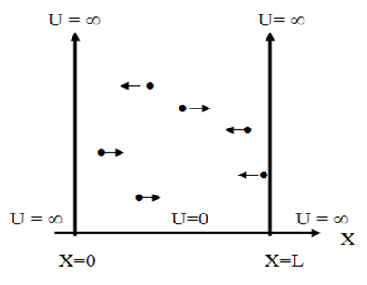
Рис.1.1.Потенциальная энергия микрочастиц в одномерном потенциальном ящике.

и уравнение Шредингера (1.16.) примет вид:

(1.20)

Решением этого уравнения является функция (1.8)
которая удовлетворяет граничным условиям ящика, т.к. при х = 0, Ψ = 0, а при х = L граничное условие удовлетворится, если

т.е. при
(1.21)

где n = 1, 2, 3... n ряд целых чисел, при которых удовлетворяются граничные условия потенциального ящика.
Поскольку ширина ящика L - постоянная, то из условия (1.21)
вытекает:

Отсюда следует, что для каждого значения n существует своя длина волны
. | (1.22)

Подставив полученное значение λ_{n} в (1.8) получим
, | (1.23)

т.е. для каждого значения n существует своя волновая функция, описывающая движение частицы в потенциальном ящике.
В соответствии с (1.10) между кинетической энергией движущейся частицы и длиной волны существует связь:

В нашем случае кинетическая энергия Е_{к} равна полной энергии частицы, т.к. потенциальная энергия U = 0. Поэтому, с учетом (1.22), мы можем записать:
. | (1.24)
Поскольку n = 1, 2, 3... может принимать только целочисленные значения, а значения h, m, L - постоянны, то мы получаем весьма важный вывод: энергия микрочастицы в потенциальном ящике может принимать только дискретный набор значений, а изменение энергии может происходить только скачком. Набор возможных значений энергии частицы в потенциальном ящике называется энергетическим спектром частицы, который, для наглядности, может быть представлен графически (рис.1.2).
Из формулы (1.24) и рис.1.2 следует, что решение уравнения Шредингера просто и естественно приводит к фундаментальному положению о том, что энергия в системе микромира квантуется, а в макромире - нет. Действительно, если мы подсчитаем по (1.24) энергию электрона с массой m=10⁻³¹ кг, находящегося внутри атома, т.е. внутри потенциального ящика шириной L=10⁻⁸ cм, то получим E_{n} = n² 0,34 эВ.
Тогда разность энергии двух соседних состояний n = 1 и 2

Δ Е = Е₂ - Е₁ = 2²⋅ 0,34 - 1²⋅ 0,34 = 3⋅ 0,34 = 1,02 эВ,

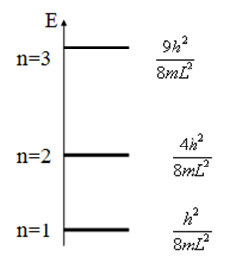
Рис.1.2. Энергетический спектр микрочастицы, движущейся в одномерном потенциальном ящике

т.е. разность энергий двух соседних состояний в микросистеме (в атоме) довольно значительна и поэтому при переходе электрона из состояния Е₂ в состояние Е₁ или наоборот, энергия его изменяется дискретно.
Совершенно иначе обстоит дело в случае макросистемы, например, частицы массой в 1 грамм (10⁻³кг), находящегося внутри потенциального ящика шириной в L = 1 см .В этом случае из той же формулы (1.24):

Е_{n} = n²⋅ 10⁻¹⁵ эВ.

разность энергии двух состояний Е₁ и Е₂ (n₁ = 1, n₂ = 2)

ΔЕ = Е₂ - Е₁ = 2²⋅10⁻¹⁵ - 1²⋅10⁻¹⁵ = 3⋅10⁻¹⁵ эВ,

т.е. практически эта разница неуловима, в результате чего приходится считать, что энергия макросистемы при переходе из состояния Е₂ в состояние Е₁ или наоборот, меняется непрерывно.

1.7 ПРИНЦИП СООТВЕТСТВИЯ

Мы установили, что кроме классической механики, основанной на законах Ньютона, могут быть неклассические варианты механики, например, квантовая механика, механика теории относительности или релятивистская механика, каждая из которых имеет свою область «существования», т.е. справедлива в определенных пределах. Классическая механика Ньютона - это физика макромира, где большие тела движутся с небольшими относительными скоростями, много меньшими чем скорость света: (v << c = 300 000 км/с). Это - механика нашего привычного мира. Его процессы описываются вторым законом Ньютона. Квантовая механика - это физика микромира, мира электронов, протонов, мезонов, атомов, молекул. Процессы этой механики описываются уравнением Шредингера, приводящим к непривычным и невозможным, с точки зрения классической физики выводам, понятиям, законам, как волновые свойства частиц, дискретность энергии, импульса и др.
Следует отметить, что кроме квантовой механики Шредингера существует квантовая механика Гейзенберга, приводящая точно к таким же результатам, как и механика Шредингера. Эти две квантовые механики различаются тем, что для их описания используются разные математические аппараты. Шредингер использовал дифференциальные операторы типа оператора Лапласа (Δ), тогда как Гейзенберг использовал матрицы. Поэтому, иногда квантовую механику Шредингера называют операторной, а Гейзенберга - матричной. Обе механики равноправны, но исторически сложилось так, что чаще используется операторная квантовая механика Шредингера, сводящаяся по существу к решению дифференциальных уравнений, а не к вычислению матриц. Релятивистская механика или механика теории относительности была создана Эйнштейном. Это - физика тел, движущихся со скоростями, близкими к скорости света (v ≈ c = 300⋅10³ км/с). В этом случае, как и в квантовой механике, появляются такие непривычные и невозможные с точки зрения классической физики явления, понятия и законы, как зависимость массы тела от его скорости, относительность времени, фундаментальная связь между энергией тела и его массой и др. Например, в классической физике считается, что масса тела - величина постоянная и не зависит от того, движется тело, или нет, а в релятивистской механике Эйнштейна масса тела зависит от скорости. Эта зависимость выглядит так:

, (1.25)

где m - масса тела, движущегося со скоростью v; m_{o} - масса тела в покое, с - скорость света.
Как видно из (1.25), при возрастании скорости движения тела, т.е. при
v→с, отношение под корнем v²/c² → 1, а подкоренное выражение
1-v²/c²→0. Поэтому при возрастании скорости, масса тела возрастает и стремится к бесконечности. С точки зрения классической физики это - парадокс, а с точки зрения теории относительности это - закон, это - норма.
Можно привести много других примеров «парадоксальности» теории относительности, но мы этого делать не будем, т.к. наша задача только показать, что кроме привычной и «родной» классической физики Ньютона могут быть другие разновидности физики, такие как: квантовая механика, релятивистская механика, причем, последняя может быть соотнесена как к макромиру, так и к микромиру, где частицы движутся со скоростями v ≈ c. В первом случае она чаще называется теорией относительности, а во втором - релятивистской квантовой механикой. Из рассмотренного ясно, что может существовать много других разновидностей физики, отличающихся от классической физики. Возникает естественный вопрос: есть ли связь между этими разными видами физики и что является критерием правильности, не ошибочности любого другого вида неклассической физики. Правильность любой неклассической физики устанавливает принцип соответствия который гласит: любая неклассическая теория правильна, если она в предельном случае превращается в классическую. Поясним это примерами. По квантовой теории частицы обладают волновыми свойствами и длина волны частицы с массой m, движущейся со скоростью v определяется формулой де-Бройля
.
Для макрочастицы массой m = 1г = 10⁻³кг, движущейся со скоростью
v = 1м/с длина волны

,

т.е. длина волны настолько мала (10⁻³¹м), что никакими средствами ее измерить невозможно. Поэтому можно считать, что макрочастица не обладает волновыми свойствами.
Совершенно иные результаты дают эти же расчеты для электрона с массой m = 9,1⋅10⁻³¹ кг, движущегося с той же скоростью v = 1м/с

,
т.е. длина волны электрона почти в 10³⁰ раз больше длины волны макрочастицы. Такую длину волны можно измерить самыми доступными приборами. Отсюда ясно, почему мы не обнаруживаем волновых свойств в макромире, мире классической механики. Этот пример наглядно демонстрирует принцип соответствия: в предельном случае, когда масса частицы уменьшается до размеров, сравнимых с постоянной Планка (≈ 10⁻³⁴), начинают проступать законы квантовой механики.
Принцип соответствия выполняется и в случае частицы в потенциальном ящике. В конце предыдущего параграфа мы установили, что для макрочастицы в потенциальном ящике макроскопических размеров (L = 1 см) изменение энергии непрерывно (ΔЕ = ∼10⁻¹⁵ эВ), а для электрона в потенциальном ящике атомных размеров (L = 10⁻⁸ см), изменение энергии - дискретно (ΔЕ = 1,02 эВ). Механика теории относительности, в которой масса - величина переменная, зависящая от скорости, при малых скоростях v << c (см.формулу 1.25) приводит к тому, что
m = m₀,
т.е. масса покоящегося и движущегося тела одинаковы. Иначе говоря, при малых скоростях масса - величина постоянная. Релятивистская механика и классическая механика совпадают. Следовательно, классическая механика является предельным случаем как квантовой механики, так и релятивистской механики, т.е. классическая механика оказывается частным случаем более общих теорий, каковыми являются квантовая и релятивистская механики.
В настоящее время разработаны основы релятивистской квантовой механики, т.е. более общей теории, чем все предыдущие. Поэтому и классическая физика и квантовая физика и физика теории относительности являются ее предельным, т.е. частным случаем релятивистской квантовой механики. Это и есть довольно широкое проявление принципа соответствия. Не исключено, что в будущем будут созданы более общие теории, чем все известные на сегодняшний день. Критерием правильности этой неизвестной пока теории является согласие ее с принципом соответствия. В предельных случаях ее выводы должны безоговорочно совпадать с выводами классической, квантовой, релятивистской теориями. В этом значение и сущность принципа соответствия.
Вопросы для самоподготовки

- Роль материаловедения в истории развития цивилизации.
- Идеальные и реальные кристаллы.
- Кризис классической физики и рождение квантовой механики, теории относительности. Квантово-механический подход к решению проблем материаловедения.
- Принцип неопределенности Гейзенберга. Сравнение результатов применения принципа Гейзенберга к микро и макро объектам.
- Основное уравнение классической физики и ее значение в решении проблем макромира.
- Экспериментальная база для создания основного уравнения классической физики.
- Экспериментальная база для создания основного уравнения квантовой физики.
- Постулаты Бора.Несовместимость постулатов Бора с законами классической физики. Экспериментальное подтверждение постулатов Бора опытами Франка и Герца.
- Гипотеза де-Бройля и ее экспериментальное подтверждение. Длина волны де-Бройля.
- Гипотеза Гаутсмита и Юленбека о спине.
- Спин - как специфическое квантовомеханическое явление. Универсальность спина.
- Конфигурционная модель вещества (КМВ) и его главные достоинства Принцип создания материалов (ПСМ). Самсониды.
- Описание поведения микрочастицы волновой функцией. Обоснование не учета временного множителя волновой функции. Уравнение волны. Компоновка уравнения одномерной волны.
- Уравнение трехмерной волны, описывающей движение свободной микрочастицы. Уравнение Шредингера и его решение.
- Особенность Электрон в атоме как частица в потенциальном ящике.
- Квантованность энергии частицы в потенциальном ящике.
- Энергетический спектр. Естественность дискретного изменения энергии в микромире и непрерывность его в макромире решения уравнения Шредингера. Статистическое толкование волновой функции.
- Классическая механика Ньютона. Сущность квантовой механики.
- Релятивистская механика. Анализ зависимости массы от скорости.
- Понятие о релятивистской квантовой механике.
- Примеры проявления принципа соответствия в квантовой механике и теории относительности.
- Связь между классической механикой и неклассическими теориями.
- Принцип соответствия как критерий для определения правильности новых неклассических теорий.
2.ФИЗИКО-ХИМИЧЕСКИЕ ОСНОВЫ СТРОЕНИЯ
И СВОЙСТВ АТОМОВ

2.1 МАТЕРИАЛОВЕДЕНИЕ И ЕГО ОСНОВНЫЕ ЗАДАЧИ

Материаловедение - это наука о принципах целенаправленного синтеза новых материалов с наперед заданными свойствами, которые соответствуют требованиям их практического применения. Главными материалами в машиностроении являются металлы и сплавы, составляющие 85-95% от массы машин. Свойства материалов определяются двумя факторами: составом и структурой. Состав материала зависит от природы атомов и молекул, образующих материал.
Структура материалов зависит от многих причин:
- способов обработки, например, термической, химико-термической, механической и их сочетанием;
- способов воздействия теплом, ультразвуком, ядерным, лазерным, космическим облучением;
- условий окружающей среды, например, обработки в вакууме, под высоким давлением, химически активном или инертном газе, активных жидкостях и расплавах и т.д.
Основной задачей материаловедения является разработка теории целенаправленного синтеза материалов, позволяющей прогнозировать свойства материалов и технологические основы создания из них машин, приборов, оборудования и различных изделий, обеспечивающих наивысшие технико – экономические показатели.

2.2 ОБЩИЕ СВЕДЕНИЯ О МЕТАЛЛАХ
И НЕМЕТАЛЛИЧЕСКИХ МАТЕРИАЛАХ

Все элементы в природе делятся на три класса: металлы, полуметаллы и неметаллы. К металлам относятся: железо, медь, хром, никель, кобальт и другие, т.е. все элементы, расположенные в первой половине периодической таблицы химических элементов Менделеева (таблица 2.1). Полуметаллы: германий, галлий, стибиум и др. К неметаллам относятся: сера, фосфор, углерод и др., т.е. элементы, расположенные во второй половине периодической таблицы Менделеева.
Конструкционными или машиностроительными материалами называются материалы, из которых изготавливают машины, механизмы, приборы, сооружения и др. Количество металлов в природе составляет около 75%, а неметаллов и полуметаллов - около 25% (табл.2.1).

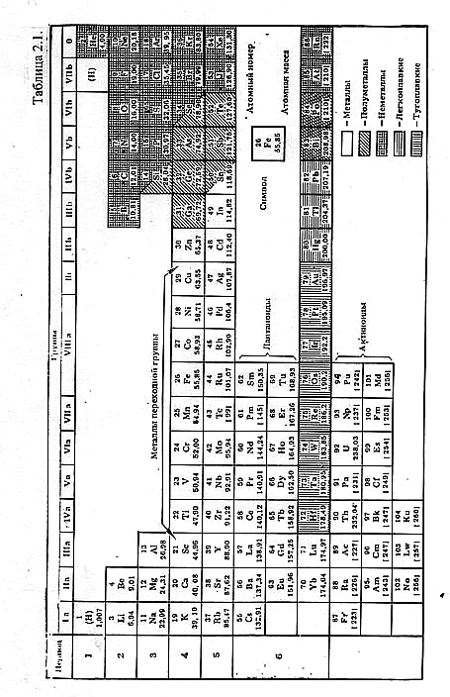

Характерными свойствами металлов является: хорошая теплопроводность и электропроводность, некоторая пластичность, металлический блеск, непрозрачность и др. Не все металлы широко применяются в технике по двум основным причинам: редкости в природе, а следовательно дороговизне (золото, платина, серебро, редкоземельные элементы - скандий, иридий и др.) и из-за хрупкости, а также твердости, что затрудняет их обработку.
Металлы условно делятся на две группы: черные и цветные. К черным относятся железо и его сплавы (чугуны, стали), к цветным - все остальные: медь, алюминий, никель, цинк и др., а также их сплавы. Широкая распространенность в природе, относительная дешевизна, легкая обрабатываемость резанием и давлением, именно этими качествами обладают железо, медь, магний, цинк, свинец, никель и олово. Последние два металла менее распространены в природе и сравнительно дороги. Кроме металлов, неметаллов и полуметаллов, являющихся химическими элементами, возрастающее применение имеют неметаллические материалы, представляющие собою естественные и искусственные неметаллические материалы типа древесины, пластмасс, керамики, композитов и др.
Из каких бы компонентов не состоял материал, основой его являются или простые химические элементы - атомы, или же химические соединения атомов, т.е. молекул. По этой причине материаловедение следует начать со строения и свойств атомов и молекул.

2.3 АТОМ И ЭЛЕМЕНТАРНЫЕ ЧАСТИЦЫ,
ВХОДЯЩИЕ В ЕГО СОСТАВ

Атом - это неделимая, наименьшая часть химического элемента, являющаяся носителем его свойств. Каждому химическому элементу соответствует определенный род атома, обозначаемый химическим символом. Например, водород - H, гелий - He, железо - Fe, медь - Cu и т.д. Атомы всех химических элементов состоят из элементарных частиц трех видов: электронов, протонов и нейтронов. Электрон - это наименьшая частица отрицательного электрического заряда е ≈-1,6⋅10⁻¹⁹Кл. с массой m_{e} ≈ 9,1⋅10⁻³¹ кг. Символ электрона е⁻.
Протон - это частица с положительным электрическим зарядом по величине равным заряду электрона с массой m _{р} ≈ ,67 10⁻²⁷ кг ≈ 1836 m_{e} , где m_{e} - масса электрона. Отсюда ясно, что масса протона почти в 2000 раз больше массы электрона, хотя электрические заряды у них по абсолютной величине одинаковы. Различие только в знаках. Протон является ядром атома водорода. Нейтрон - это не имеющая электрического заряда, т.е. нейтральная частица с массой m_{n} ≈ 1,675⋅10⁻²⁷кг ≈ 1840 m_{e}. Следовательно, масса нейтрона и протона почти одинаковы, т.к. они отличаются всего на 4m_{e} . Поэтому во многих случаях считают, что массы протона и нейтрона одинаковы и составляют 1,66⋅10⁻²⁷кг. Эта величина называется атомной единицей массы и сокращенно обозначается а. е. м. Поскольку протоны и нейтроны входят в состав атомных ядер, то для характеристики массы ядра вводится понятие массового числа М. Массовое число - это суммарное количество протонов и нейтронов в ядре. Следовательно

М = Z + N , (2.1)

где М - массовое число; Z - число протонов в ядре, равный порядковому номеру атома в таблице Менделеева, N - число нейтронов в ядре. Значения массовых чисел в таблице Менделеева приведены только для трансурановых элементов, т.е. актиноидов. Для всех остальных элементов вместо массового числа приведены атомные массы.
Атомная масса (по старому атомный вес) А - это относительное значение массы атома, выраженное в атомных единицах массы (а.е.м.). Например, атомная масса магния равна А = 24,31, алюминия А = 26,98 и т.д. Отсюда видно, что атомные массы элементов, в отличие от массовых чисел, имеют не целое, а дробное значение. Это связано с тем, что атомная масса отражает наличие изотопов. Изотопы - это разновидности данного атома, различающиеся по массе ядер. Обладая одинаковыми зарядами ядер Z, но, различаясь числом нейтронов, изотопы имеют одинаковое строение электронных оболочек, т.е. очень близкие химические свойства и занимают одно и то же место в таблице Менделеева. Отсюда и название-«изотоп», что означает одно и то же место. Большинство элементов имеют изотопы. Например, водород имеет три изотопа с массовыми числами 1,2,3 называемые соответственно водород, дейтерий, тритий. Процентное содержание дейтерия и трития по отношению к водороду ничтожно мало, но тем не менее их учет, при определении атомной массы - налицо. Атомная масса водорода не выражается целым числом, а составляет 1,007. Аналогично водороду многие элементы имеют изотопы: кислород - два изотопа с массовыми числами 18 и 16; олово имеет 10 изотопов, ксенон - 9, кадмий и теллур по 8 и т.д. Следовательно, дробное значение атомных масс элементов с атомными номерами Z ≤ 83 объясняется наличием у них изотопов. Что касается элементов с Z > 83, то для них указаны не атомные массы, а массовые числа, т.к. эти элементы не имеют стабильных, т.е. долгоживущих изотопов. Поэтому изотопы этих элементов в природе не обнаруживаются.
Атом в целом электрически нейтрален, т.к. его ядро с зарядом +Ze окружено Z электронами, имеющими заряд - Ze. Эти Z электронов удерживаются положительным зарядом ядра +Ze, вследствие чего атом можно представлять себе как систему с зарядом ядра + Ze, окруженным электронным облаком с зарядом - Ze, полностью компенсирующим положительный заряд ядра. Атом, в результате внешних воздействий, может потерять один или несколько электронов. Явление потери атомом своих электронов, называется ионизацией. Ионизация может происходить под воздействием облучения, нагрева, удара и др. воздействий.
В результате ионизации атом теряет свою нейтральность и приобретает положительный заряд, равный числу потерянных электронов. Такой заряженный атом называется ионом и обозначается символом химического элемента с указанием количества потерянных электронов. Например, Na⁺, Na²⁺, Na³⁺ ... или N⁺, N³⁺, N⁴⁺ и т.д., что означает однократно, двухкратно, трехкратно, ионизированный положительный ион натрия или однократно, трехкратно, четырехкратно ионизированный положительный ион азота.
Ионизация может происходить не только при потере электронов атомами, а наоборот, при присоединении электронов атомами. В этом случае ион оказывается не положительным, а отрицательным. Например, запись
О⁻, О²⁻, О³⁻ означает, что атом кислорода присоединил к себе один, два, три электрона и стал однократно, двукратно, трехкратно ионизированным отрицательным ионом кислорода. Горизонтальные ряды атомов периодической системы называются периодами. Они обозначены арабскими цифрами от 1 до 7. Внутри каждого периода наблюдается определенная закономерность, заключающаяся в том, что каждый период начинается с химически активного металла, затем идут менее активные металлы, слабо активные неметаллы, активные неметаллы и, наконец, период заканчивается инертным газом.
В каждом периоде, начиная с 4-го, между II и III группами находятся ряды переходных элементов - металлов со сходными химическими свойствами. Пятнадцать переходных элементов 6-го периода, практически не различимые по химическим свойствам, называются лантаноидами или редкоземельными металлами (РЗМ). Аналогичный ряд очень сходных металлов - актиноидов, имеется в седьмом периоде. Все атомы химических элементов имеют аналогичное строение и состоят из массивного положительно заряженного ядра и движущихся вокруг него электронов. Величина положительно заряженного ядра и число электронов, движущихся вокруг ядра, равен порядковому номеру химического элемента по таблице Менделеева. Следовательно, порядковый номер Z химического элемента в таблице Менделеева имеет большую смысловую нагрузку: он указывает на величину положительного заряда ядра атома и на число отрицательно заряженных электронов, движущихся вокруг ядра.
Ионизация атомов путем потери или же приобретения электронов не меняет природу атома, т.е. природу химического элемента. Кислород остается кислородом, азот - азотом. Следовательно, основной характеристикой атома является не количество электронов в атоме, а количество протонов в ядре атома. Природу атома (химического элемента) не определяет и количество нейтронов в ядре, т.к. существует большое число химических элементов, содержащих одно и то же количество протонов, но разное число нейтронов - изотопы.
Например, уран имеет изотопы с атомными числами 238 и 235. Соответственно этому они содержат по 146 и 143 нейтрона и одинаковое число протонов - 92. Следует подчеркнуть, что хотя изотопы имеют одинаковые химические свойства, физические свойства их различны. Именно на этом признаке основан один из методов разделения изотопов. Итак, основной характеристикой атома является заряд ядра, т.е. число протонов в ядре, что в таблице Менделеева выражается порядковым номером элемента Z. Только изменение заряда ядра, т.е. числа протонов в ядре меняет природу атома, определяет его индивидуальность. Изменение же других составляющих атома - числа электронов, нейтронов - не меняет природу атома хотя и сказывается на его свойствах, т.к., например, свойства ионов существенно отличаются от свойств нейтральных атомов. Так же не одинаковы и физические свойства изотопов, хотя химически они почти неразличимы.

2.4 ТЕОРИЯ ВОДОРОДНОГО И ВОДОРОДОПОДОБНЫХ
АТОМОВ

Атом водорода - это простейший атом в природе, состоящий всего из двух элементарных частиц - протона, и движущегося вокруг него одного электрона. Однако возможны и другие атомы, подобные водородному. Это - водородоподобные атомы. Водородоподобным атомом называется атом с зарядом ядра +Ze, вокруг которого вращается один электрон с зарядом -e. При Z = 1, 2, 3 ..., где Z - численное значение заряда ядра, ядро будет иметь заряд +e, +2e, +3e ..., что будет соответствовать атому водорода, однократно ионизированному атому гелия (He⁺), двух кратно ионизированному атому лития (Li⁺²) и т.д. Отличие водородного атома от водородоподобного атома будет заключаться в различии радиуса орбиты, по которой движется электрон. У атома с большим зарядом ядра радиус будет меньше, т.к. ядро с большим зарядом будет сильнее притягивать к себе электрон и заставлять его двигаться по орбите меньшего радиуса R.
Принимая начало координат в ядре, потенциальную энергию электрона в водородоподобном атоме можем записать в виде
(2.2)
и тогда уравнение Шредингера (1.16) для водородоподобного атома примет вид
, (2.3)
где R = - радиус орбиты электрона. Уравнение Шредингера записанное в декартовых координатах не очень удобно для решения. Поэтому перепишем его в полярных координатах:
(2.4)
Решением этого уравнения является функция
Ψ = ехр (-) (2.5)
Действительно, дважды продифференцировав (2.5) получим
.
Подставив полученные значения производных в уравнение (2.4) и, произведя небольшие преобразования, получим:
Это равенство будет равно нулю только тогда, когда члены, зависящие от R, и не зависящие от R, по отдельности будут равны нулю, т.е.
, (2.6)
. (2.7)
Из последнего уравнения (2.7) после сокращения на общий член R и двойку получим:
,
откуда (2.8)
Подставив числовые значения h = 6,62⋅10⁻³⁴ дж⋅с, m = 9,1⋅10⁻³¹кг, е=1,6⋅10⁻¹⁹к, π = 3,14 для атома водорода (Z = 1) получим:

а₁ = 0,529⋅10⁻⁸ см = 0,529⋅10⁻¹⁰м, (2.9)
что совпадает с радиусом орбиты атома водорода. Эта орбита называется первой стационарной орбитой атома водорода или же основным состоянием атома водорода. Эту величину иногда называют еще боровским радиусом в честь физика Бора.
Для водородоподобных атомов Z = 2,3 ... т.е. для He⁺, Li⁺² радиусы стационарных состояний согласно (2.8) будут
,
,
т.е. в 2 раза, 3 раза соответственно меньше, чем у атома водорода.
Из уравнения (2.6) вычислим энергию основного стационарного состояния:
Е = - .
Подставив значение а из (2.8), получим для атома водорода (Z =1):
. (2.10)
Из (2.10) видно, что энергия электрона, находящегося на первой стационарной орбите имеет отрицательное значение и равна Е₁=-13,5эВ, что в точности соответствует энергии ионизации атома водорода. Смысл отрицательного знака заключается в том, что для отрыва электрона от ядра атома водорода требуется затратить энергию. Для вычисления вероятности обнаружения электрона в атоме водорода в объеме шарового слоя радиуса R + dR
dV = 4π R²dR
воспользуемся формулой для определения плотности вероятности (1.19)

dw = ⎢Ψ ⎢²dv = 4 πR²d R ⎢Ψ ⎢²,
откуда видно, что плотность вероятности обнаружения электрона

dw ≈ R² Ψ ² (2.11)
Если построить график распределения плотности вероятности (2.11) в координатах dw, R, то получим кривую, указанную на рис.2.1.

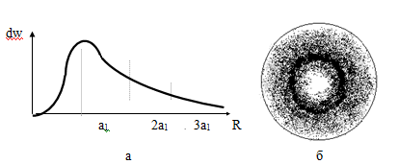
Рис. 2.1.Зависимость плотности вероятности обнаружения электрона от расстояния: а₁ – в основном состоянии ( 1s ); б – схематическое
изображение сечения облака вероятности 1s – состояния.

Как видно, максимум плотности вероятности обнаружения электрона приходится на R = а₁, что совпадает с боровским радиусом. Только в этом случае мы имеем не плоский образ орбиты, а «облако вероятности», окутывающее ядро со всех сторон в виде сферического слоя. Масса и заряд электрона оказываются не локализованны в точке, а распределенными в очень ограниченной области сферического слоя с максимумом на расстоянии боровского радиуса а₁. Отсюда ясно, что привычный образ электрона, как маленькой, локализованной в пространстве частицы, теряется.

2.5 СПЕКТР ЭНЕРГЕТИЧЕСКИХ СОСТОЯНИЙ
ВОКРУГ ЯДЕР АТОМОВ

В предыдущем параграфе мы рассмотрели решение уравнения Шредингера для случая, когда электрон находится на первой стационарной орбите, ближайшей к ядру. Возникает вопрос: является ли это состояние единственным или же есть другие стационарные состояния? Для ответа на этот вопрос необходимо решить уравнение Шредингера для определения всех возможных энергетических состояний вокруг ядра водородоподобного атома. Опуская громоздкие математические выкладки, которые не имеет смысла нам рассматривать, приведем конечные формулы для определения радиусов стационарных орбит и их энергии, которые получаются при решении уравнения Шредингера для определения всех возможных стационарных орбит и их энергий вокруг ядра
, (2.12)

, (2.13)
где n = 1, 2, 3..., называется главным квантовым числом и совпадает с номером стационарного состояния. Как видно, радиусы и энергии всех стационарных состояний различаются только главными квантовыми числами. Для n = 1 и Z=1:
т.е. получим энергию первого стационарного состояния для атома водорода, что совпадает с (2.10). Из (2.12) следует, что главное квантовое число определяет не только номер, но и радиус стационарной орбиты, т.к. для n = 1, 2, 3, 4... n

а₂ = 4а₁; а₃ = 9а₁; а₄ = 16а₁... а_{n}= n² а₁ , (2.14)

т.е. радиусы орбит стационарных состояний возрастают пропорционально квадрату главного квантового числа.Из (2.13) следует, что энергия стационарного состояния атома водорода (Z=1) убывает обратно пропорционально квадрату главного квантового числа, т.к. при n = 1, 2, 3, 4... с учетом (2.10)
Е₁ = -13,5эв; Е₂ = ; E₃ = ; E₄ = (2.15)
Обобщая результаты анализов (2.12) и (2.13) можно утверждать, что вокруг ядра водородоподобного атома существует целая система стационарных состояний, дискретный спектр которых схематически приведен на рис.2.2. Энергия электрона в атоме водорода имеет отрицательное значение Е₁=-13,5 эВ, для которого n = 1. В соответствии с (2.15) по мере увеличения n энергетические уровни довольно быстро сближаются друг с другом и при больших значениях n сливаются друг с другом, образуя непрерывный спектр.

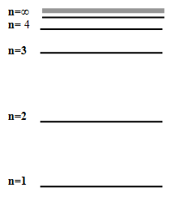
Рис.2.2 Часть энергетического спектра атома водорода. При возрастании n энергетические уровни, сближаясь, сливаются друг с другом, превращаясь в непрерывный спектр

Неустойчивость возбужденных состояний объясняется тем, что у них повышенная энергия по сравнению с основным состоянием. По этой причине переход электрона с основного состояния в возбужденное происходит с поглощением энергии, а возвращение с возбужденных состояний в основное - с излучением энергии. Схема процесса поглощения и излучения энергии атомами водорода приведена на рис.2.4.
Переход с основного состояния (n = 1) в любое возбужденное состояние (n ≥2) может происходить многочисленными способами: нагревом, электрическим разрядом, ударом и т.д. Если температура, например, нагрева водорода будет достаточно высока, то электрон с основного состояния может перескочить в любое возбужденное состояние и даже ионизироваться, т.е. вообще оторваться от ядра. Ионизация произойдет, если энергия, полученная электроном будет равна или больше энергии основного состояния, т.е. Е ≥ 13,5 эВ. Если энергия, полученная электроном, будет меньше 13,5 эВ, то он окажется на одном из возбужденных уровней Е₂, Е₃, Е₄…с n =2, 3, 4… (рис.2.4).

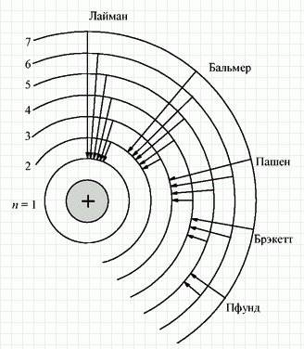
Рис. 2.4 Диаграмма уровней энергии атома водорода с указанием
возникающих спектральных серий [5]

Однако, все эти состояния неустойчивы, вследствие чего электрон возвращается в основное состояние с излучением энергии, равной разности стационарных состояний, между которыми совершается переход:

Е_{m} - Е_{n} = hν, (2.18)

где m и n – это номера энергетических состояний, между которыми совершается переход. Эти переходы на рис. 2.4 изображены стрелками с указанием излучаемых длин волн.
Возвращение с возбужденных состояний в основное может происходить сразу, а может по «ступенькам» с излучением энергии, соответственно формуле (2.18). Описанный механизм поглощения и излучения энергии атомами свойственен не только водородному атому, а всем атомам, что подтверждается дискретностью спектров всех атомов периодической системы Менделеева.

2.6 КВАНТОВЫЕ ЧИСЛА И ИХ ФИЗИЧЕСКИЙ СМЫСЛ

В атоме распределение электронов, движущихся вокруг ядра, не может быть произвольным, т.е. хаотическим, т.к. все электроны имеют отрицательный заряд и поэтому они друг от друга будут отталкиваться и удаляться на максимально большое расстояние друг от друга. Но разлететься в разные стороны электроны не могут, т.к. ядро, имеющее положительный заряд, притягивает каждый электрон к себе, т.е. связывает их. Следовательно, внутри атома идет борьба двух сил: сил взаимного отталкивания между всеми электронами и сил притяжения каждого электрона к ядру. Эта борьба двух сил, а также другие квантовомеханические причины, о которых речь будет дальше, приводят к тому, что каждый электрон в атоме движется по определенной «орбите» так, чтобы не мешать всем остальным электронам, входящим в состав атома. Эти «орбиты» называются стационарными состояниями. Каждое стационарное состояние в атоме характеризуется 4 квантовыми числами:
n - главным квантовым числом;
ℓ - орбитальным квантовым числом;
m_{ℓ} - орбитальным магнитным квантовым числом;
m_{s}- спиновым магнитным квантовым числом. Рассмотрим физический смысл каждого квантового числа.
Главное квантовое число n - определяет радиус и энергию стационарного состояния электрона. Оно никогда не равняется нулю и может принимать значения n = 1,2,3... и по существу указывает номер стационарного
состояния. Если через a_{n} обозначить радиус n-го стационарного состояния, то его радиус определиться из условия (2.12)

где a₁ - радиус первого стационарного состояния с n = 1. Если через E_{n} обозначить энергию n-го стационарного состояния, то его энергия определится по формуле (2.13):

где E₁ - энергия первого стационарного состояния с n=1, причем, энергия электрона, связанного с ядром, имеет отрицательное значение. Физический смысл этого заключается в том, что для отрыва электрона от ядра нужно затратить энергию. Поэтому E_{n} часто называют энергией ионизации, т.к. при отрыве электрона от атома образуются ионы. Энергия ионизации является одной из основных характеристик каждого электрона внутри атома. Их значения, как константы материала, приводятся в соответствующих таблицах, например, таблице 2.5.
Подводя итог роли главного квантового числа n, можно сказать следующее:
  - радиусы и энергия стационарных состояний электронов в атоме могут иметь только дискретный набор значений, т.е. они могут меняться только скачками, дискретно, а не как в классической физике, плавно и непрерывно;
  - энергия связи электронов с ядром (атомом) существенно различна для разных стационарных состояний и может иметь только дискретный набор значений. Она наибольшая для n, равной единице.
  - для электронов, находящихся на самых удаленных стационарных состояниях, энергия связи наименьшая. Поэтому легче всего подвергаются ионизации электроны наружных электронных оболочек атома.
  - поскольку в формулу для вычисления энергии входит порядковый номер элемента Z, то каждый химический элемент имеет свой потенциал ионизации, который легко вычислить, пользуясь формулой (2.13). Потенциал ионизации - один из основных индивидуальных характеристик атома.
Орбитальное квантовое число ℓ - характеризует момент импульса электрона и зависит от главного квантового числа n. При данном значении n орбитальное число ℓ может принимать значения от нуля до n -1, т.е.
ℓ= 0,1,2,3,... n- 1. Например, при n = 1, орбитальное число ℓ = 0, что для удобства обозначается буквенной символикой s. При n = 2, орбитальное число может принимать два значения ℓ = 0 и 1, которые обозначаются буквенными символами s и р. При n = 3, ℓ= 0, 1,2 или s, p, d - состояния и т.д. Сказанное можно представить в виде таблицы 2.2.
Из таблицы 2.2. видно, что при n=1 имеется только одно состояние - s. При n=2 имеется 2 состояния: s и р. При n=3 имеется 3 состояния: s, p, d и т.д. Отсюда ясно, что квантовые состояния являются многослойными и чем больше главное квантовое число п, тем более оно многослойно. Для наглядности таблицу 2.2 можно представить в виде энергетической диаграммы (рис.2.5). Из диаграммы видно, что кроме состояния 1s (n=l, ℓ =0) все остальные состояния, с одинаковыми главными квантовыми числами n, но разными орбитальными числами ℓ имеют одинаковые энергии. Например, одинаковые энергии имеют состояния 2s, 2p; 3s, Зр, 3d; 4s, 4p, 4d, 4f и т.д.

Таблица 2.2. Квантовые состояния электронов в атоме
Главное  квантовое  число n | Орбитальное квантовое число  антовое число Р. |  | Состояния в атоме
Главное  квантовое  число n | Числовая  символика | Буквенная  символика | при данном главном квантовом числе n
1 | 0 | s | 1s
2 | 0,1 | s,p | 2s, 2p
3 | 0,1,2 | s,p,d | 3s, 3p, 3d
4 | 0,1,2,3 | s,p,d,f | 4s, 4p, 4d, 4f
5 | 0,1,2,3,4 | s,p,d,f,g | 5s, 5p, 5d, 5f, 5g

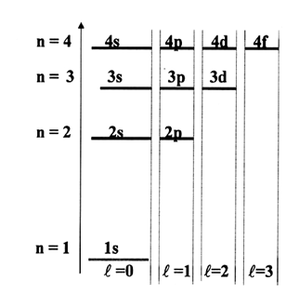
Рис.2.5 Диаграмма энергетических состояний вокруг ядра атома. Все состояния, для которых n> 1, но разные значения орбитального числа ℓ, являются вырожденными.

Различные состояния электронов в атоме (s, p, d, f) с одинаковыми зна чениями энергии, т.е. главными квантовыми числами, называются вырожденными. Следовательно, состояние 1s, для которого n=1, ℓ=0 не вырожденное, тогда как состояние с n=2, ℓ =0, 1, т.е. 2s и 2р имеет двух кратное вырождение, а состояние c n = 3, ℓ=0, 1, 2, т.е. 3s, Зр, 3d имеет трехкратное вырождение и т.д. Таким образом, при данных значениях главного квантового числа n, кратность вырождения энергетических со стояний вокруг ядра атома, равна n. Рассмотренные вырождения носят названия вырождения относительно орбитального квантового числа ℓ. Вращение электрона по орбите можно рассматривать как круговой электрический ток. Из физики известно, что всякий круговой ток обладает магнитным моментом М, направление которого зависит от направления тока, в данном случае от направления движения электрона по орбите. Следовательно, каждый электрон в атоме, движущийся по стационарному состоянию и обладающий орбитальным механическим моментом L_{ℓ}, представляет собой круговой электрический ток, который порождает магнитный момент М_{ℓ}, получивший название орбитального магнитного момента (рис.2.6).

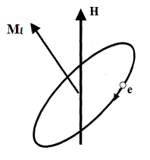
Рис. 2.6 Орбитальный магнитный момент М_{ℓ ,} обусловленный движением электрона по стационарной орбите и его ориентация во внешнем магнитном поле Н

Если на атом воздействовать внешним магнитным полем Н, то орбитальный магнитный момент атома М_{ℓ} будет взаимодействовать с этим внешним полем Н подобно магнитной стрелке при воздействии на него магнитом. В результате этого взаимодействия орбитальный магнитный момент М_{ℓ} будет ориентироваться, но не произвольно, а строго определенным образом. По законам квантовой механики эти ориентации могут быть только дискретными и называются пространственным квантованием (рис.2.7). Число дискретных ориентации определяется орбитальным магнитным квантовым числом m_{ℓ}, которое при данном орбитальном квантовом числе -ℓ может принимать (2ℓ+1) значений. Например, если ℓ= 0, что соответствует s – состоянию,то магнитное квантовое число может принимать только одно значение, равное нулю. Если ℓ=1, т.е.для р- состояния, m_{ℓ} = 0, ±1 - три значения; если ℓ = 2, т.е. для d –состояния, m_{ℓ}= 0,± 1, ± 2 - пять значений и т.д. В качестве примеpa на рис.2.7 приведено пространственное квантование р, d, f -состояний. Энергетические состояния, соответствующие разным значениям m_{ℓ} являются вырожденными. Следовательно, вырождение существует не только относительно квантового числа ℓ орбитального механического момента L_{ℓ} , но и относительно орбитального магнитного квантового числа m_{ℓ}, которое при данном ℓ принимает (2ℓ+1) значение. Следовательно, кратность вырождения относительно m_{ℓ} составляет (2ℓ+1).
Если подсчитать общее число вырождений, обусловленных как орбитальным квантовым числом, так и магнитным квантовым числом, то оно составит:

(2.19)

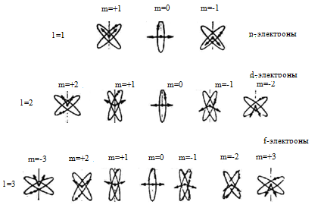
Pис.2.7 Пространственное квантование р, d, f –состояний [3]
т.е. каждый уровень энергии имеет вырождение кратности, равное n². Спиновое квантовое число s (не путать с s - состоянием электрона в атоме) характеризует собственный механический момент электрона. Как и все квантово механические параметры, спин принимает только дискретный ряд значений, зависящий от спинового квантового числа s. В отличие от квантовых чисел n, ℓ, m_{ℓ} спиновое квантовое число s имеет дробное значение. Например, спиновое квантовое число для электрона равно ½. Поскольку спин - это вращательное движение электрического заряда, а всякий движущийся электрический заряд создает вокруг себя магнитное поле и соответствующий ему магнитный момент, то электрон, кроме спинового механического момента L_{s} обладает спиновым магнитным моментом M_{s}. Спиновый магнитный момент M_{s} во внешнем магнитном поле Н, подобно орбитальному магнитному моменту M_{ℓ}, может принимать только дискретные ориентации. Однако, в отличие от орбитального момента, спино-вый магнитный момент M_{s} ориентируется только двояко: по полю или против поля (рис.2.8). Поэтому спиновое магнитное квантовое число m_{s} при данном спине s принимает только два значения: +1/2 и -1/2.
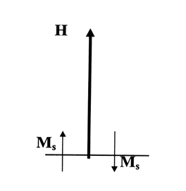
Рис.2.8 Возможные ориентации спинового магнитного момента M_{s} во внешнем магнитном поле напряженностью Н.

Свободный электрон, не связанный с атомом, обладает только спиновым магнитным моментом M_{s}, который может ориентироваться произвольным образом. Но электрон, связанный в атоме, не может иметь произвольную ориентацию спина, т.к. он находится в поле орбитального магнитного момента M_{ℓ}, который существует благодаря орбитальному движению электрона вокруг ядра. В поле этого магнитного момента M_{ℓ}, спиновый магнитный момент M_{s}, как во всяком внешнем магнитном поле, может принимать только две ориентации: по полю или же против поля. Это ориентирующее действие орбитального магнитного момента M_{ℓ} на спиновый магнитный момент M_{s}, называется спин-орбитальным взаимодействием.

2.7 МНОГОЭЛЕКТРОННЫЕ АТОМЫ НА ПРИМЕРЕ АТОМА
ГЕЛИЯ

До сих пор мы рассматривали атомы с одним электроном - атом водорода и водородоподобные атомы. Теперь перейдем к рассмотрению многоэлектронных атомов, первыми представителями которых являются атом гелия и ему подобные ионы - гелиоподобные атомы: Li¹⁺, Ве²⁺ В³⁺ и т. д. Атом гелия и гелиоподобные атомы состоят из трех частиц: ядра с зарядом Ze и двух электронов, вращающихся вокруг ядра. Вследствие этого потенциальная энергия системы будет состоять из взаимодействия каждого электрона с ядром,

(2.20)

и взаимодействия электронов друг с другом.
(2.21)
Перенумеровав электроны индексами 1 и 2, запишем уравнение Шредингера в виде
(2.22)

где Ψ- волновая функция двух электронов, зависящая как от волновой функции первого электрона Ψ₁(x₁), так и от волновой функции второго электрона Ψ₂ (х₂).
В таком виде уравнение Шредингера является аналогом задачи трех тел классической механики Ньютона, которая не может быть решена точно. Задачу трех и более тел, каковыми являются атом гелия, гелиоподобные атомы и вообще все атомы со многими электронами, можно решить, если сделать некоторые допущения, которые не дадут точных результатов, но смогут дать ряд весьма полезных сведений. Из трех взаимодействующих частиц в атоме гелия, которым соответствуют три потенциальные функции - (2.20) и (2.21), функция (2.21) является самой маленькой, т. к. в результате взаимного отталкивания электроны будут располагаться на максимально удаленном расстоянии друг от друга. Поэтому для упрощения решения уравнения Шредингера (2.22 ) допустим, что U₁₂=0. Тогда электроны будут независимо друг от друга располагаться на любых энергетических уровнях, в результате чего полная энергия атома гелия Е будет состоять из суммы полных энергий первого и второго электронов E₁ и Е₂, т.е.:
(2.22)

(2.23)

Будем искать решение уравнения Шредингера в виде волновой функции двух электронов Ψ(х₁,х₂), которую представим в форме произведения волновых функций двух электронов:

(2.24)

Подставив значение Ψ(х₁,х₂) в уравнение Шредингера и учитывая, что оператор Δ₁ действует только на функцию Ψ₁(х₁), а Δ₂ - только на функцию Ψ₂(х₂) после несложных математических преобразований получим, что уравнение Шредингера для двухэлектронной системы (2.22) распадается на два независимых уравнения:

 | (2.25)
. | (2.26)

Полученные результаты есть не что иное, как уравнение частиц, заключенных в потенциальном ящике (см. 1.6), где потенциал удовлетворяет условиям:

Поэтому решениями уравнений ( 2.25 ) и (2.26 ) будут:

(2.27)

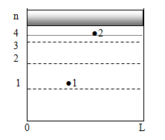
Рис. 2.9 Две частицы в потенциальном ящике шириной L

где n_{x1} n_{x2} — главные квантовые числа первого и второго электронов соответственно. Тогда энергия:
(2.28)

Отсюда, в соответствии с (2.24 ), функция системы из двух электронов будет иметь вид:
(2.29)

а соответствующая ей полная энергия по (2.23 ):
(2.30)

Для наглядности полученные результаты можно представить графически. С этой целью составим сетку с длиной стороны h²/8mL².Тогда каждой точке на графике будет соответствовать одно состояние. Например, состоянию, когда первый электрон находится на первом уровне (n_{x1} =1), а второй электрон на четвертом уровне (n_{x2}=4) на графике соответствует точка Р и функция:
(A)

Энергия этого состояния:
(Б)

где – радиус-вектор точки «Р».
Для случая, когда электроны поменяются местами, т. е. первый электрон окажется на 4 уровне (n_{x1}=4), а второй - на первом (n_{x2}=1) соответствует точка Q. Это состояние описывается функцией

(С)

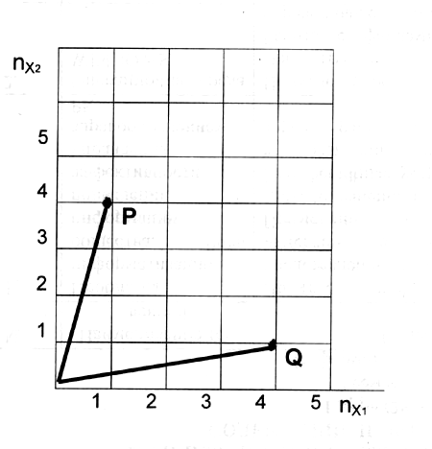
Рис.2 10 Графическое представление решения уравнения Шредингера

а энергия
(Д)

Состояния (А) и (С) изображаются на диаграмме разными точками Р и Q, следовательно, это действительно разные состояния, но им по (Б) и (Д) соответствует одна и та же энергия, так как R в обоих случаях имеет одну и ту же величину. Отсюда следует, что функции Ψ(х₁,х₂) и Ψ(х₂,х₁) - суть разные функции, но им соответствует одна и та же энергия. Следовательно, в этом случае мы имеем двухкратное вырождение в результате обмена местами электронов. Поэтому такое вырождение называется обменным вырождением. Очевидно, что все состояния для которых n_{x1}≠n_{x1} будут вырожденными, т.е. это будут суть разные состояния с одинаковыми энергиями.
Причина этого вырождения состоит в том, что электроны - это тождественные частицы и нумеровать их нет никакого смысла, ибо состояние, в котором электрон №1 находится в точке P, а электрон №2- в точке Q, равноценно состоянию электрона №1 в точке Q, а электрона №2 - в точке P. Этот принцип неразличимости, т.е. тождественности электронов играет фундаментально важную роль. Исследования показывают, что обменное вырождение имеет место не только для систем, состоящих из двух электронов, но и вообще для систем с любым числом электронов.
В квантовой механике доказывается, что, поскольку точкам P и Q соответствуют разные волновые функции Ψ(х₁,х₂) и Ψ(х₂,х₁) и они между собой связаны соотношением:

Ψ(х₁,х₂) = ± Ψ(х₂,х₁), (2.31)

то функция, которая не меняет знака при перестановке координат, называется симметричной Ψ_{S}, а та, которая меняет знак, называется антисимметричной Ψ_{A}. Обе эти функции выражают факт тождественности частиц, т. к. физический смысл имеет не сама функция Ψ(х₁,х₂), а квадрат ее модуля, имеющее одинаковое значение как для симметричной, так и для антисимметричной функции.

2.8 ПРИНЦИП ПАУЛИ

Опираясь на идею о том, что состояние любого электрона в атоме полностью характеризуется четырьмя квантовыми числами n, ℓ, т_{ℓ}, m_{s} , Паули сформулировал принцип, в соответствии с которым в атоме не может быть двух и более электронов с одинаковыми квантовыми числами. Это значит, что если положение электрона в атоме характеризуется 4 квантовыми числами, то остальные электроны в атоме должны отличаться друг от друга по крайней мере одним квантовым числом. Это обстоятельство приводит к строгому распределению электронов в атоме по квантовым состояниям (слоям), придающим атому определенную электронную структуру или, как говорят, электронную конфигурацию. Используя принцип Паули рассчитаем максимальное количество электронов в квантовом слое при данном значении главного квантового числа n.
В атоме не может быть двух и более электронов с одинаковым набором квантовых чисел n, ℓ, m_{ℓ}, m_{s}. Это следует из принципа Паули. Максимальное число электронов в атоме с одинаковыми тремя квантовыми числами n, ℓ, m_{ℓ}, не может превышать 2, т.к. спин m_{s} может принимать только 2 значения. Максимальное число электронов в атоме с одинаковыми двумя квантовыми числами n, ℓ не может превышать 2· (2ℓ+1), т.к. при данном значении ℓ, m_{ℓ} может принимать не более (2ℓ+1) значений, а спин - 2 значения. Максимальное число электронов в атоме с одинаковым одним квантовым числом n не может превышать величину

(2.32)

т.к. при данном n, орбитальное число ℓ может принимать n значений, начиная с 0 до n -1. Формула Z_{max} = 2n² является основой для построения теоретической таблицы Менделеева и раскрытия ее физико-химического смысла. Пользуясь формулой Z_{max} = 2n², построим теоретическую таблицу химических элементов для n = 1,2,3,4,5 (таблица 2.3).
Анализ теоретической таблицы элементов позволяет сделать следующие выводы:
- главное квантовое число n совпадает с номерами периодов таблицы;
- в каждом периоде содержится строго определенное количество элементов, определяемое формулой 2n² так, что в первом периоде - 2 элемента, во втором - 8, в третьем - 18, в четвертом - 32 в пятом -50. Итого 110 элементов;
Таблица 2.3. Теоретическая таблица химических элементов
Главное квантовое число, n | Максимальное число электронов  при данном n  Z_{max} ⁼ 2n² | Орбитальное квантовое число ℓ и соответствующие ему состояния | Электронная конфигурация квантового  слоя | Электронная конфигурация атома
1 | 2 | 0  s | 1 s² | ls²
2 | 8 | 0, 1  s, р | 2s²p⁶ | 1s²  2s² р⁶
3 | 18 | 0, 1, 2  s,p,d | 3 s² р⁶ d¹⁰ | ls²  2s² р⁶  3s² р⁶ d¹⁰
4 | 32 | 0,1, 2, 3  s, p, d, f | 4 s² р⁶ d¹⁰ f¹⁴ | ls²  2s²p⁶  3s²p⁶d¹⁰  4s²p⁶d¹⁰f¹⁴
5 | 50 | 0,1,2,3,4  s, p, d, f, g | 5s²p⁶d¹⁰f¹⁴g^{l8} | ls²  2s² р⁶  3 s² р⁶ d¹⁰  4s²p⁶d¹⁰f¹⁴  5s²p⁶d¹⁰f¹⁴g^{l8}

- электроны в атоме распределяются послойно соответственно главному квантовому числу n, определяющему по (2.13) энергию стационарного состояния;

- поскольку энергия электрона в атоме величина отрицательная, то слой с минимальным главным квантовым числом (n = 1), обладает минимальной энергией;

т.е. 1s - состояние является энергетически самым выгодным, самым устойчивым;
- кроме первого квантового слоя (n =1) все последующие слои (n >1) соответственно орбитальному числу ℓ распадаются на состояния: р, d, f,...;
- периодичность таблицы обусловлена периодичностью заполнения электронных состояний в атоме соответственно главному квантовому числу n и орбитальному числу ℓ;
- заполнение электронами нового квантового слоя всегда начинается с s - состояния;
- в соответствии с принципом Паули в каждом квантовом состоянии может разместиться только строго определенное количество электронов: в s состоянии, содержащем только один уровень - не более 2 электронов с противоположными спинами; в р - состоянии, содержащем три подуровня - не более 6 электронов с противоположными спинами; в d - состоянии, содержащем 5 подуровней - не более 10 электронов; в f - состоянии, содержащем 7 подуровней - не более 14 электронов; в g - состоянии, содержащем 9 подуровней - не более 18 электронов.
Следует отметить, что принципу Паули подчиняются далеко не все элементарные частицы. В связи с этим введена следующая классификация: все элементарные частицы, которые подчиняются принципу Паули - это электроны, протоны, нейтроны и др., называются фермионами, а все элементарные частицы, которые не подчиняются принципу Паули, называются бозонами - это фотоны, фононы и др.
Отличие фермионов от бозонов заключается в том, что фермионы имеют дробные значения спина ( и т.д.), а бозоны имеют целочисленный спин ( и т.д.), где h - постоянная Планка.

2.9 ЭЛЕКТРОННАЯ КОНФИГУРАЦИЯ АТОМОВ НА ОСНОВЕ
ИХ ПОЛОЖЕНИЯ В ТАБЛИЦЕ Д.И.МЕНДЕЛЕЕВА

Таблицу химических элементов Менделеев составил в то время, когда было известно всего 64 элемента. В основу принципа построения таблицы он взял атомный вес и расположил химические элементы по возрастанию их атомного веса. Но этого принципа он не всегда жестко придерживался. Например, атомный вес аргона больше, чем атомный вес калия, вследствие чего калий должен стоять раньше, чем аргон. Но тогда калий оказался бы в группе инертных газов, а аргон - в группе щелочных металлов, что конечно же недопустимо. Поэтому аргон был в таблице поставлен раньше, чем калий. Такие отклонения не единичны. Причину подобных отклонений Менделеев не знал и знать не мог, т.к. в то время еще не было известно, что атом не является неделимым и имеет сложную структуру.
В настоящее время известно более 110 химических элементов, в число которых входит около 15 искусственно созданных элементов. Все эти элементы объединены одной таблицей, которая в память Д.И.Менделеева продолжает называться таблицей Менделеева. В современной таблице Менделеева химические элементы расположены не по принципу возрастания атомных весов (атомных масс), как это делал Менделеев, а по принципу возрастания заряда ядра Z, т.е. числа протонов в ядре. При таком расположении все известные химические элементы (атомы) распределяются по 8 столбцам и 7 периодам. Столбцы характеризуют группы. Номера групп соответствуют высшей положительной валентности атома (элемента) и обозначены римскими цифрами от I до VII. Все группы содержат по две подгруппы: А и В. Свойства элементов (атомов) в группах и подгруппах с ростом атомного номера Z изменяются закономерно. Например, в подгруппе щелочных металлов IА, увеличение Z сопровождается повышением химической активности, тогда как в подгруппе галогенов VIIА, наблюдается обратная картина.
Горизонтальные ряды атомов периодической системы называются периодами. Они обозначены арабскими цифрами от 1 до 7. Внутри каждого периода наблюдается определенная закономерность, заключающаяся в том, что каждый период начинается с химически активного металла, затем идут менее активные металлы, слабо активные неметаллы, активные неметаллические элементы и, наконец, период заканчивается инертным газом. В каждом периоде, начиная с 4-го, между II и III группами находятся ряды из 10 переходных элементов - металлов со сходными химическими свойствами. В 4 периоде - это элементы от скандия (Z = 21) до цинка (Z = 30), в 5 периоде - это элементы от иттрия (Z = 39), до кадмия (Z = 48).
Начиная с 6-го периода, появляется еще одна группа из 14 химически неразличимых атомов и поэтому расположенных в одной клетке таблицы, начиная с лантана и кончая лютецием. Это - редкоземельные элементы (РЗМ). Аналогичная группа РЗМ есть в 7-ом периоде, начиная с актиния и дальше. Так выглядит современная таблица Менделеева. Опираясь на современные достижения квантовой физики и химии, пользуясь теоретической таблицей химических элементов ответим на ряд вопросов, связанных с современной таблицей элементов Менделеева.
Построение теоретической таблицы химических элементов будем базировать на следующих достоверных экспериментальных фактах и теоретических результатах:
- основой существования свыше 110 химических элементов, т.е. атомов, является различие зарядов ядер, т.е. количества протонов в ядре;
- в таблице атомы располагаются по принципу возрастания заряда ядер таким образом, что порядковый номер элемента (атома) и заряд ядра атома совпадают;
- атом в целом электрически нейтрален, так что количество положительного заряда ядра совпадает с количеством электронов, движущихся вокруг ядра по стационарным состояниям;
- в атоме не может быть двух и более электронов с одинаковыми 4 квантовыми числами n, ℓ, m_{ℓ}, m_{s}. Различие должно быть хотя бы в одном квантовом числе;
Максимальное количество электронов Z_{max} в слое с главным квантовым числом n
Z_{max} =2n²

при этом следует помнить, что в результате ионизации число электронов может быть больше или меньше Z_{max} =2n²;
вокруг любого ядра атома существуют стационарные состояния: 1s;2s, 2p; 3s, Зр, 3d; 4s, 4p, 4d, 4f и т.д., среди которых энергетически самым выгодным, т.е. самым устойчивым, является состояние 1s, т.к. оно обладает минимальной энергией, затем слой с n=2, n=3 и т.д. Причем, состояние 1s содержит только один уровень, на котором максимально могут разместиться два электрона с противоположными спинами (здесь и в дальнейшем все время нужно обращаться к таблице 2.4). При n = 2, орбитальное число ℓ = 0,1, т.е. двухквантовый слой содержит 2s и 2p состояния, причем s - состояние одиночно, а р-состояние содержит 3 уровня (т.к. при ℓ=1, m_{ℓ} = 2ℓ+1=3 ) на которых, в соответствии с принципом Паули, может разместиться 6 электронов с антипараллельными спинами. При n = 3, по аналогии с вышесказанным, будет в наличии три состояния: 3s, 3р, 3d на которых могут разместиться 2, 6 и 10 электронов соответственно с антипараллельными спинами и т.д. Для наглядности все эти энергетические состояния схематически представим в виде диаграммы (рис.2.11).
Проведем следующий весьма вероятный мысленный эксперимент. Предположим, что мы имеем ядро, состоящее из одного протона. Это - не водород, а лишь его ядро с набором стационарных состояний 1s, 2s, 2p и т.д., как это указано на рис. 2.9. Если в поле этого ядра попадет электрон, то он будет захвачен каким-нибудь удаленным энергетическим состоянием ядра с главным квантовым числом n > 1. Но на удаленном от ядра стационарном состоянии электрон удержаться не может, т.к. оно неустойчивое. Вследствие этого электрон будет перескакивать с одного стационарного состояния на другие и приближаться к ядру до тех пор, пока не попадет в состояние 1s. В результате образуется устойчивая система - атом водорода, в котором электрон имеет следующие квантовые числа: n = 1, ℓ = 0, m_{ℓ}= l,a спин его будет ориентирован произвольно, например, так, как указано в таблице 2.4. Полученный атом водорода имеет определенную электронную структуру, т.е. электронную конфигурацию, которая может быть записана так 1s¹, т.е. в одноквантовом слое в s - состоянии находится один электрон.
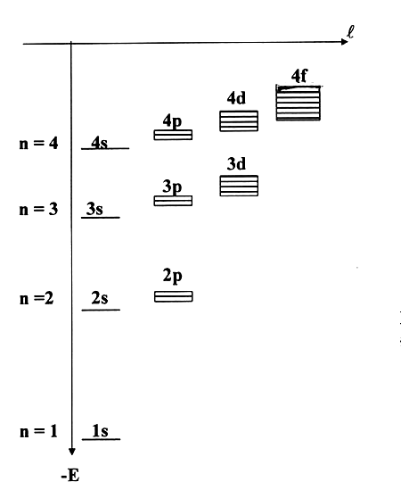

Рис. 2.11 Диаграмма энергетических состояний вокруг ядра

Добавим в ядро водорода один протон. Тогда его заряд Z = 2. Это -ядро атома гелия, содержащее один электрон, т.е. ионизированный атом Не⁺, вокруг которого, как и вокруг любого ядра атома имеется набор стационарных состояний 1s; 2s, 2p и т.д. Если в поле иона гелия Не⁺ попадет электрон, то он превратит ион гелия в нормальный нейтральный гелий, т.к. компенсирует положительный заряд ядра. При этом захваченный ионом электрон может занять самое устойчивое состояние 1s только в том случае, если все его 4 квантовых числа не будут совпадать с квантовыми числами предыдущего электрона. Для этого его спин должен быть другим, а именно, противоположным спину предыдущего электрона (таблица 2.4). Тогда электронная конфигурация атома гелия будет 1s², т.е. в одноквантовом слое в s - состоянии находится два электрона.
Добавим в ядро нейтрального атома гелия еще один протон. Тогда его заряд Z =3. Это - ионизированный атом Li⁺. Если этот ион лития захватит один электрон, он превратится в нормальный нейтральный атом лития. Но третий электрон лития не может поселиться в состоянии ls², т.к. будет нарушен принцип Паули из-за того, что спин третьего электрона будет непременно совпадать со спином одного из двух предыдущих электронов (таблица 2.4). Поэтому самым устойчивым состоянием для третьего электрона лития будет условие n= 2, ℓ = 0 (состояние 2s). Тогда электронная конфигурация атома лития будет 1s²2s¹ (таблица 2.4).

Таблица 2.4. Заполнение электронами энергетических состояний вокруг ядра
 |  |  |  |  |  |  |  |  |  |  |  |  |  |  |  | ↓ | ↓↑
 |  |  |  |  |  |  |  |  |  |  |  |  |  | ↓ | ↓↑ | ↓↑ | ↓↑
 |  |  |  |  |  |  |  |  |  |  |  | ↓ | ↓↑ | ↓↑ | ↓↑ | ↓↑ | ↓↑
 |  |  |  |  |  |  |  |  |  | ↓ | ↓↑ | ↓↑ | ↓↑ | ↓↑ | ↓↑ | ↓↑ | ↓↑
 |  |  |  |  |  |  |  | ↓ | ↓↑ | ↓↑ | ↓↑ | ↓↑ | ↓↑ | ↓↑ | ↓↑ | ↓↑ | ↓↑
 |  |  |  |  |  | ↓ | ↓↑ | ↓↑ | ↓↑ | ↓↑ | ↓↑ | ↓↑ | ↓↑ | ↓↑ | ↓↑ | ↓↑ | ↓↑
 |  |  |  | ↓ | ↓↑ | ↓↑ | ↓↑ | ↓↑ | ↓↑ | ↓↑ | ↓↑ | ↓↑ | ↓↑ | ↓↑ | ↓↑ | ↓↑ | ↓↑
 |  | ↓ | ↓↑ | ↓↑ | ↓↑ | ↓↑ | ↓↑ | ↓↑ | ↓↑ | ↓↑ | ↓↑ | ↓↑ | ↓↑ | ↓↑ | ↓↑ | ↓↑ | ↓↑
↓ | ↓↑ | ↓↑ | ↓↑ | ↓↑ | ↓↑ | ↓↑ | ↓↑ | ↓↑ | ↓↑ | ↓↑ | ↓↑ | ↓↑ | ↓↑ | ↓↑ | ↓↑ | ↓↑ | ↓↑
H | Не | Li | Be | В | С | N | 0 | F | Ne | Na | Mg | А1 | Si | Р | S | С1 | Аг
1 | 2 | 3 | 4 | 5 | 6 | 7 | 8 | 9 | 10 | 11 | 12 | 13 | 14 | 15 | 16 | 17 | 18

Продолжая мысленный эксперимент, мы получим атом бериллия с Z= 4, в котором четвертый электрон бериллия поселится в двухквантовом слое в
s - состоянии так, чтобы его спин был противоположен спину предыдущего электрона. Тогда электронная конфигурация атома бериллия будет 1s²2s². Нетрудно видеть, что пятый электрон бора не может поселиться в 2s² - состоянии, т.к. это противоречило бы принципу Паули. Но в двухквантовом слое есть свободное 2р - состояние где может разместиться шесть электронов. Поэтому пятый электрон бора разместиться в 2р состоянии и электронная конфигурация приобретет вид 1s²2s²2p¹. Продолжая эту логику можно теперь расписать электронную конфигурацию всех известных
атомов периодической системы, что и попытаемся осуществить. В результате этого мы получим следующую таблицу химических элементов
(таблица 2.5). В таблице 2.5 электронных конфигураций всех атомов таблицы Менделеева использованы следующие общепринятые представления:
  - совокупность электронов, обладающих одинаковым главным квантовым числом n, образуют слой, что в таблице соответствует периоду;
  - для различных значений n слои имеют названия, связанные с терминологией, принятой в спектроскопии рентгеновых лучей, а именно:
n = 1 2 3 4 5 6 7
слой К L М N О Р Q (2.33)

  - совокупность электронов, имеющих одинаковые n, но разные ℓ, образуют оболочку, т.е. электронные состояния: 2s, 2p; 3s, Зр, 3d; 4s,4p, 4d, 4f и т.д. Из сопоставления теоретической таблицы и реальной таблицы элементов Менделеева следует, что в теоретической таблице 2.3 нет повтора периодов, тогда как в реальной таблице периоды с 8, 18 и 32 элементами повторяются (таблица 2.5).
  - Причина этих повторов, т.е. несовпадения теоретической и реальной таблиц заключается в том, что с увеличением количества электронов в атоме энергия состояния электронов в атоме зависит не только от главного квантового числа n, но и от орбитального числа ℓ так, что

(2.34)

где σ - поправка, зависящая от орбитального числа ℓ. Кроме того, Клячковский сформулировал правило о фактической очередности заполнения электронных состояний, а Хунд - правило Хунда, согласно которому заполнение состояний электронами происходит таким образом, чтобы обеспечить максимальный суммарный спин.
По этим причинам наблюдаются «нарушения» очередности заполнения состояний. Например, состояние 4s оказывается энергетически более выгодным, чем состояние 3d, вследствие чего после заполнения у аргона (Z =18) состояния Зр⁶ идет «внеочередное» заполнение состояния 4s у калия (Z=19), тогда как «очередное» состояние 3d остается пустым. Оно начинает заполняться после кальция (Z= 20), т.е. со скандия (Z = 21) (табл.2.5).
Эти якобы нарушения связаны с конкуренцией заполнения энергетических состояний, которая особенно жестко проявляется у многоэлектронных атомов.
Аналогичные «нарушения» заполнения энергетических состояний наблюдается у рубидия и стронция (Z =37, 38). Вместо заполнения состояния 4d идет заполнение состояния 5s, и только с 39 элемента (иттрия) до 46 элемента (палладия) идет заполнение состояния 4d (см.табл.2.5). Эти «нарушения», как и последующие, о которых будет идти речь, связаны с неточностью, т.е. приближенностью решения уравнения Шредингера для атомов со многими электронами, каковым является любой атом периодической системы элементов Менделеева, начиная с гелия. Увеличение числа электронов в атоме увеличивает неточность решения уравнения Шредингера, что и приводит к наблюдаемым несовпадениям теории и фактов. Энергетическая конкуренция электронных состояний проступает и у хрома (Z=24). Один электрон из 4s состояния переходит в состояние 3d, в результате чего электронная конфигурация хрома имеет вид ls²2s3s² 2p⁶3p⁶3d⁵4s¹ вместо 1s²2s²2р⁶ 3s²3p⁶3d⁴4s². Аналогичная ситуация наблюдается у меди, имеющего конфигурацию ls²2s²2p⁶ 3s²3p⁶3d¹⁰4s¹ вместо ls²2s²2р⁶3s²3p⁶3d⁹4s² (см.табл.2.5). Такие случаи получили название «провала» и связаны с причинами, о которых будет речь в VII и VIII главах.

Таблица 2.5. Периодическая система элементов Д.И.Менделеева с расшифровкой электронных конфигураций атомов
Z | Элемент | К | L | М | N | 0 | P | Q | Ионизационный потенциал, (эВ)
Z | Элемент | Is | 2s 2p | 3s3p3d | 4s4p4d4f | 5s5p5d5f | 6s6p6d | 7s | Ионизационный потенциал, (эВ)
1  2 | Н  Не | 1  2 |  |  |  |  |  |  | 13,53  9,48
3  4  5  6  7  8  9  10 | Li  Be  В  С  N  0  F  Ne | 2  2  2  2  2  2  2  2 | 1  2  2 1  2 2  2 3  2 4  2 5  2 6 |  |  |  |  |  | 5,37  9,48  8,4  11,21  14,47  13,56  18,6  21,48
11  12  13  14  15  16  17  18 | Na  Mg  Al  Si  P  S  Cl  Ar | 2  2  2  2  2  2  2  2 | 2 6  2 6  2 6  2 6  2 6  2 6  2 6  2 6 | 1  2  2 1  2 2  2 3  2 4  2 5  2 6 |  |  |  |  | 2,12  7,61  5,96  7,39  10,3  10,31  12,96  15,69
19  20  21  22  23  24  25 | К  Ca  Sc  Ni  V  Cr  Mn | 2  2  2  2  2  2  2 | 2 6  2 6  2 6  2 6  2 6  2 6  2 6 | 2 6  2 6  2 6 1  2 6 2  2 6 3  2 6 5  2 6 5 | 1  2  2  2  2  1  2 |  |  |  | 4,32  6,09  6,57  6,80  6,76  6,74  7,40
26  27  28  29  30  31  32  33  34  35  36 | Fe  Co  Ni  Cu  Zn  Ga  Ge  As  Se  Br  Kr | 2  2  2  2  2  2  2  2  2  2  2 | 2 6  2 6  2 6  2 6  2 6  2 6  2 6  2 6  2 6  2 6  2 6 | 2 6 6  2 6 7  2 6 8  2 6 10  2 6 10  2 6 10  2 6 10  2 6 10  2 6 10  2 6 10  2 6 10 | 2  2  2  1  2  2 1  2 2  2 3  2 4  2 5  2 6 |  |  |  | 7,83  7,81  7,606  7,69  9,35  5,97  7,85  9,4  11,80  13,940
37  38  39  40  41  42  43  44  45  46  47  48 | Rb  Sr  Y  Zr  Nb  Mo  Tc  Ru  Rh  Pd  Ag  Cd | 2  2  2  2  2  2  2  2  2  2  2  2 | 2 6  2 6  2 6  2 6  2 6  2 6  2 6  2 6  2 6  2 6  2 6  2 6 | 2 6 10  2 6 10  2 6 10  2 6 10  2 6 10  2 6 10  2 6 10  2 6 10  2 6 10  2 6 10  2 6 10  2 6 10 | 2 6  2 6  2 6 1  2 6 2  2 6 4  2 6 5  2 6 6  2 6 7  2 6 8  2 6 10  2 6 10  2 6 10 | 1  2  2  2  1  1  1  1  1  1  1  2 |  |  | 4,16  5,67  6,5  7,35  7,7  7,7  8,5  7,54  8,95
49  50  51  52  53  54 | In  Sn  Sb  Те  J  Xe | 2  2  2  2  2  2 | 2 6  2 6  2 6  2 6  2 6  2 6 | 2 6 10  2 6 10  2 6 10  2 6 10  2 6 10  2 6 10 | 2 6 10  2 6 10  2 6 10  2 6 10  2 6 10  2 6 10 | 2 1  2 2  2 3  2 4  2 5  2 6 |  |  | 5,76  7,37  8,5  10,44  12,078
55  56  57 | Cs  Ba  La | 2  2  2 | 2 6  2 6  2 6 | 2 6 10  2 6 10  2 6 10 | 2 6 10  2 6 10  2 6 10 | 2 4  2 5  2 6 1 | 1  2  2 |  | 3,88  5,19
58  59  60  61  62  63  64  65  66  67  68 69  70 71 | Ce  Pr  Nd  Pm  Sm  Eu  Gd  Tb  Dy  Ho  Er  Tu  Yb  Lu | 2  2  2  2  2  2  2  2  2  2  2  2  2  2 | 2 6  2 6  2 6  2 6  2 6  2 6  2 6  2 6  2 6  2 6  2 6  2 6  2 6  2 6 | 2 6 10  2 6 10  2 6 10  2 6 10  2 6 10  2 6 10  2 6 10  2 6 10  2 6 10  2 6 10  2 6 10  2 6 10  2 6 10  2 6 10 | 2 6 10 2  2 6 10 3  2 6 10 4  2 6 10 5  2 6 10 6  2 6 10 7  2 6 10 7  2 6 10 8  26 10 10  2 6 10 11  2 6 10 12  2 6 10 13  2 6 10 14  2 6 10 14 | 2 6  2 6  2 6  2 6  2 6  2 6  2 6 1  2 6 1  2 6  2 6  2 6  2 6  2 6  2 6 1 | 2  2  2  2  2  2  2  2  2  2  2  2  2  2
72  73  74  75  76  77  78  79 | Hf  Та  W  Re  Os  Ir  Pt  Au | 2  2  2  2  2  2  2  2 | 2 6  2 6  2 6  2 6  2 6  2 6  2 6  2 6 | 2 6 10  2 6 10  2 6 10  2 6 10  2 6 10  2 6 10  2 6 10  2 6 10 | 2 6 10 14  2 6 10 14  2 6 10 14  2 6 10 14  2 6 10 14  2 6 10 14  2 6 10 14  2 6 10 14 | 2 6 2  2 6 3  2 6 4  2 6 5  2 6 6  2 6 7  2 6 9  2 6 10 | 2  2  2  2  2  2  1  1 |  | 9,20
80  81  82  83  84  85  86 | Hg  Т1  Pb  Bi  Ро  At  Rn | 2  2  2  2  2  2  2 | 2 6  2 6  2 6  2 6  2 6  2 6  2 6 | 2 6 10  2 6 10  2 6 10  2 6 10  2 6 10  2 6 10  2 6 10 | 2 6 10 14  2 6 10 14  2 6 10 14  2 6 10 14  2 6 10 14  2 6 10 14  2 6 10 14 | 2 6 10  2 6 10  2 6 10  2 6 10  2 6 10  2 6 10  2 6 10 | 2  2 1  2 2  2 3  2 4  2 5  2 6 |  | 10,39  6,08  7,39  8,0  10,689
87  88  89 | Fr  Ra  Ac | 2  2  2 | 2 6  2 6  2 6 | 2 6 10  2 6 10  2 6 10 | 2 6 10 14  2 6 10 14  2 6 10 14 | 2 6 10  2 6 10  2 6 10 | 2 6  2 6  2 6 1 | 1  2  2
90  91  92  93  94  95  96 | Th  Pa  U  Np  Pu  Am  Cm | 2  2  2  2  2  2  2 | 2 6  2 6  2 6  2 6  2 6  2 6  2 6 | 2 6 10  2 6 10  2 6 10  2 6 10  2 6 10  2 6 10  2 6 10 | 26 10 14  26 10 14  26 10 14  26 10 14  26 10 14  26 10 14  26 10 14 | 2 6 10 1  2 6 10 2  2 6 10 3  2 6 10 4  2 6 10 5  2 6 10 6  2 6 10 7 | 2 6 1  2 6 1  2 6 1  2 6 1  2 6 1  2 6 1  2 6 1 | 2  2  2  2  2  2  2

Наиболее интересный и важный случай отступления от теоретического порядка заполнения электронных состояний наблюдается у редкоземельных элементов, начиная с лантана (Z = 57) и кончая лютецием (Z = 71). У лантана 57 электрон связан в состоянии 5d, тогда как состояния 5s, 5p, 6s у него заполнены, но состояние 4f, находящееся глубоко внутри, еще пусто. Начиная с церия (Z = 58) и до лютеция (Z = 71) идет заполнение этого 4f состояния, в то время как наружные состояния 5s, 5p, 6s остаются неизменными. Поскольку химические свойства элементов зависят от электронной конфигурации наружных состояний, то все эти 14 элементов, от церия до лютеция, химически неразличимы. По этой причине все эти 14 элементов помещены в одну клетку таблицы Менделеева хотя они не изотопы, т.к. заряды ядер у них, различны.
Вторая группа РЗМ начинается после актиния (Z=89). У них происходит заполнение состояния 5f. В эту группу РЗМ входят Th (Z=90), Pa (Z=91) U (Z = 92) и все искусственно получаемые трансурановые элементы с Z> 92. Знание электронных конфигурации атомов позволяет полностью объяснить строение и особенности современной таблицы Д.И.Менделеева, а именно, почему таблица периодическая, т.е. повторяющаяся, в чем причина существования групп и подгрупп, почему число групп и подгрупп 8 и т.д. Следовательно, таблица Менделеева - это как бы «скрытое изображение» электронной конфигурации любого атома химического элемента. Для того, чтобы это «скрытое изображение» превратить в явное, надо использовать физический смысл основных координат атома в таблице. Такими координатами являются:
а) атомный номер элемента, указывающий общее число электронов в атоме и заряд ядра;
б) номер периода, указывающий число квантовых слоев у атома данного элемента;
в) категория подгруппы, в котором находится элемент, а именно: находится ли он в первых двух главных подгруппах, либо в последующих 6 главных подгруппах, либо в одной из 10 побочных подгрупп, либо в одной из 14 лантаноидно - актиноидных подгруппах.
Элементы первых двух главных подгрупп (IА и IВ) относятся к s – семейству (s - элементам). Подгруппу IA составляют все щелочные металлы - литий, натрий, калий, рубидий, цезий, содержащие по одному электрону в s - состоянии и поэтому имеющие сходные конфигурации наружных электронных состояний и физико-химические свойства. Подгруппу IIА составляют все щелочноземельные металлы - бериллий, магний, кальций и т.д., содержащие по 2 электрона в s - состоянии и поэтому тоже имеющие сходные электронные конфигурации наружных состояний и физико-химические свойства.
Все элементы, находящиеся в последующих 6 главных подгруппах: III, IV, V, VI,VII относятся к р - электронному семейству (р - элементы). Свойства этих атомов также определяется электронной конфигурацией наружных оболочек (состояний). Все атомы IIIА подгруппы: бор, алюминий, галлий, индий и т.д. в р - состоянии содержат по 1 электрону и поэтому имеют сходные электронные конфигурации наружных состояний и аналогичные физико-химические свойства. Все атомы IVA подгруппы - углерод, кремний, германий и т.д. в р - состоянии содержат по 2 электрона и поэтому имеют тоже сходные электронные конфигурации оболочек и аналогичные свойства и т.д. до подгруппы VIIIA, куда входят инертные газы: неон, аргон, криптон и др., содержащие в р-состоянии по 6 электронов, которые в совокупности с s-состоянием образуют устойчивую октетную структуру с минимальной энергией и максимальной устойчивостью.
Атомы, находящиеся в побочных подгруппах, относятся к d-элементам, которых в каждом периоде, начиная с четвертого, содержится по 10 элементов. В отличие от s и р семейств, в которых валентными могут быть только внешние s и р электроны, у элементов d семейств валентными могут быть не только s электроны внешнего слоя, но и некоторое число d электронов предвнешнего слоя. Например, электронная конфигурация титана (Z = 22) следующая:

1s²2s²2p⁶3s²3p⁶3d²4s²,
т.е. титан является 4-х валентным, т.к. его валентность слагается из двух s-электронов внешнего слоя и двух d- электронов предвнешнего слоя. Поэтому титан находится в подгруппе IVB.
Атомы, находящиеся в лантаноидных и актиноидных подгруппах, относятся к категории побочных, f-элементов. У них валентными могут быть s- электроны внешнего слоя, один d -электрон предвнешнего и небольшое число f- электронов предвнешнего слоя. Например, электронная конфигурация урана (Z = 92) следующая:

1 s¹2 s² 2p⁶3 s² 3p⁶ 3d¹⁰ 4s²4p⁶4d¹⁰4f¹⁴ 5 s² 5p⁶ 5d¹⁰ 5f³6 s² 6d¹7s²

Его валентность слагается из 3 электронов 5f состояния, 1 электрона 6d состояния и 2 электронов 7s- состояния. Итого валентность 6. Поэтому уран находится в подгруппе VIA.

2.10 ИЗМЕНЕНИЕ ПЛОТНОСТИ ВЕРОЯТНОСТИ ОБНАРУЖЕНИЯ ЭЛЕКТРОНА ПРИ ЕГО ПЕРЕХОДЕ ИЗ ОДНОГО СОСТОЯНИЯ
В ДРУГОЕ

С точки зрения классической физики электрон - это маленький шарик с отрицательным зарядом, а его переход из одного состояния в другое - это перескакивание этого шарика с одной стационарной орбиты на другую. К сожалению, этот понятный и наглядный классический образ электрона не соответствует действительности, т. к. решение уравнения Шредингера и вычисление плотности вероятности обнаружения электрона в различных стационарных состояниях s, p, d, f в корне не согласуются с вышеприведенными классическими представлениями об электроне как маленьком заряженном шарике. На примере решения уравнения Шредингера для атома водорода в основном 1s- состоянии (n=1, ℓ = 0, m = 0 ), мы уже видели, что решение является сферически симметричным ( 2.5 ):

Ψ = ехр (- R/ a₁), ( 2.35 )

где a₁ - радиус первого стационарного состояния (боровский радиус).
Полярная диаграмма плотности вероятности обнаружения электрона (облако вероятности) имеет вид шарового слоя соответственно ходу кривой плотности вероятности обнаружения электрона вокруг ядра атома водорода (рис.2.1 ). При переходе электрона из основного 1 s в возбужденное состояние, например, n=2, для которого ℓ = 0, 1; т. е. содержащего два состояния 2s, 2р и три проекции ( m = 0, ± 1), решение уравнения Шредингера дает следующие результаты:
-Для 2s- состояния волновая Ψ - функция сферически симметрична, то есть облако вероятности имеет тот же вид, что и для 1s- состояния (рис.2.12а).
-Для 2р - состояния уравнение Шредингера имеет три решения соответственно для трех проекций m = 0, ± 1:
(2.36)

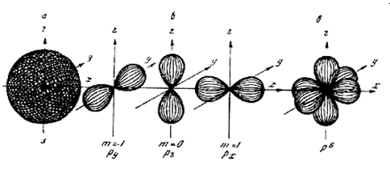
Рис.2.12. Распределение плотности вероятности нахождения электронов в центральном поле

Все три состояния вырождены, обладают одинаковой энергией и на полярной диаграмме изображаются в виде перпендикулярных трех гантелей, вытянутых вдоль трех ортогональных осей X, Y, Z (рис.2.12 б ).
Из сказанного ясно, что переход электрона из одноквантового слоя (n=1; ℓ = 0; m = 0) в двухквантовый слой (n =2; ℓ = 0, 1; m = 0, ± 1) в аспекте изменения облака вероятности может привести к двум последствиям:
-Если переход осуществится из 1s - состояния в 2s - состояние, то Ψ- функция сохраняет сферическую симметрию и сферичность облака вероятности (рис. 2.12 a, 2.13, s - электроны);
-Если переход осуществляется из 1s - состояния в 2р - состояние, то Ψ-функция не сохраняет сферическую симметрию (см. формулу ( 2.36) и облако вероятности обнаружения электрона приобретает форму гантели (рис. 2.12 б, 2.13, p - электроны).
При переходе электрона в трехквантовый слой, для которого n =3; ℓ=0, 1, 2; m = 0, ± 1, ± 2 , то есть содержащего три состояния 3s,3p,3d - симметрия плотности вероятности обнаружения электрона для 3s - состояния будет сферическая, т. е. такая же, как для 1s и 2s; для Зр - состояния будет такая же, как и для 2р - состояния, а для 3d-состояния она изменится и приобретет такой вид, как указано на рис.2.13, d - электроны.

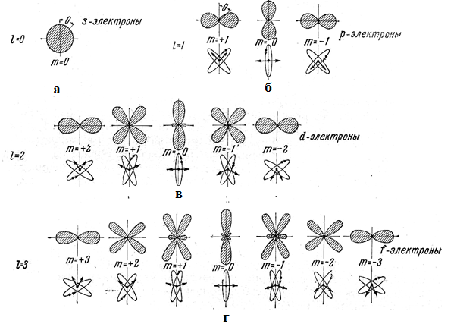
Рис. 2.13 Полярные диаграммы плотностей вероятности и пространственного квантования для s, p, d, f – состояний [5]

При переходе электрона в четырехквантовый слой, для которого n=4;
ℓ= 0,1,2,3; m = 0, ± 1, ± 2 , ± 3, содержащего четыре состояния -4s,4p,4d,4f- симметрия плотности вероятности обнаружения электрона для 4s - состояния будет сферическая, т. е. такая же, как для 1s , 2s; 3s - состояний; для 4р - состояния - такая же, как для 2р и Зр -состояний, для 4d - состояния такая же, как для 3d - состояния, а для 4f - состояния, как показано на рис.2.13 г.
Из этих примеров ясно, что вид полярной диаграммы облака вероятности обнаружения электрона зависит только от орбитального числа ℓ. Иначе говоря, облака вероятности обнаружения электрона в 1s, 2s; 3s и т.д., то есть во всех s - состояниях имеют одинаковый вид - они сферически симметричны, независимо от главного квантового числа. Вo всех р - состояниях (2р, Зр,4р...) имеют вид гантелей. Во всех d и f - состояниях (3d,4d,5d... и 4f, 5f,6f...), тоже единообразны, соответственно орбитальному числу, независимо от главного квантового числа. Из того факта, что облака вероятности электронов имеют сферическую форму только в s – состояниях, а в р, d, f... - состояниях форма их иная и многообразная, вытекает важное следствие - атомы и ионы являются сферическими образованиями только для s-состояний. Следовательно, при переходе электрона из одного состояния в другое, плотность вероятности его обнаружения существенно меняется, если переходы связаны с разноименными состояниями, например, s→ р→ d→ f... Это обстоятельство, как мы увидим дальше, имеет весьма важное значение для понимания многих свойств материалов.

  - СТАБИЛЬНОСТЬ ЭЛЕКТРОННЫХ КОНФИГУРАЦИЙ

Энергия связи электронов в атомах однозначно определяется потенциалом ионизации, т.е. энергией, необходимой для отрыва электрона от атома.Из периодической системы Менделеева следует, что заполнение электронных состояний в атомах периодически повторяется, а именно, каждый период начинается с щелочного металла и заканчивается инертным газом. Отсюда логически вытекает неизбежность периодического изменения энергии связи электронов с ядром, что экспериментально подтверждается измерением ионизационных потенциалов всех атомов периодической системы. На рис 2.14 приведены результаты экспериментального определения первых ионизационных потенциалов от водорода до урана. Как видно из этих результатов, потенциал ионизации, или что то же, энергия связи электронов наружных электронных оболочек, меняется периодически, возрастая от начала периода к концу. При этом существенно отметить, что возрастание энергии связи в пределах каждого периода не монотонное, а имеет «зубцы» - побочные максимумы и минимумы, наличие которых объясняется следующим образом. Резкое и сильное падение энергии связи от гелия до лития объясняется завершением заполнения оболочки 1s²-гелия, которая сильно экранирует заряд ядра для 2s¹-электрона лития. Аналогично этому резкое падение потенциала ионизации от неона до натрия, от аргона до калия, связано с завершением заполнения для неона 1s² 2s² 2p⁶ - состояний, которые сильно экранируют заряд ядра для 3s¹-электрона натрия, а завершение заполнения для аргона 1s² 2s² 2p⁶ 3s²р⁶-состояний, сильно экранирует заряд ядра для 4s¹ электрона калия.
Отсюда ясно, что внутренние заполненные электронные оболочки экранируют заряд ядра. Поэтому один электрон наружной оболочки любого из щелочных металлов движется в поле «эффективного ядра», под которым подразумевается экранированное внутренними электронными оболочками значение заряда ядра (Z - G), где G - величина экранирования заряда ядра. С этой точки зрения любой щелочной металл уподобляется атому водорода, т.к. один электрон в s - состоянии движется вокруг ядра с эффективным зарядом (Z - G ). Такой подход позволяет для любого щелочного металла записать уравнение Шредингера и решать его аналогично тому, как это мы делали в случае атома водорода и получить все основные сведения, касающиеся атомов щелочных металлов. Возрастание энергии связи для щелочноземельных металлов - Be, Mg, Са, Sc, Ba, Ra связано с увеличением числа электронов в s - состоянии от одного до двух и возрастанием заряда эффективного ядра нa единицу. Уменьшение энергии связи электрона у бора, алюминия, имеющих конфигурацию валентных оболочек 2р¹ и 3р¹ соответственно связано с тем, что заполнение состояния 2s² бериллия и 3 s²магния оказывают экранирующее действие для 2р¹ электрона бора и 3р¹ алюминия.
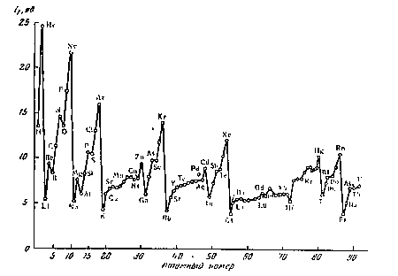

Рис.2. 14 Зависимость первых ионизационных потенциалов от
атомного номера [3]

Дальнейшее возрастание числа электронов в р-состоянии от 1 до 6 приводит к резкому возрастанию энергии связи, начиная от бора до неона и от алюминия до аргона с побочными минимумами у кислорода, серы, селена, теллура и полония, обусловленных началом заполнения второй половины р -состояний и появлением первой пары спиново связанных р-электронов. В результате этого возникает небольшой «зуб» - побочный максимум, отвечающий образованию наполовину заполненной р³ -группы у азота, фосфора, мышьяка, сурьмы, висмута.
Образование полузаполненной группы р³ свидетельствует о том, что заполнение р-состояний электронами до половины происходит по правилу Хунда. Падение же энергии связи в начале заполнения второй половины р- состояний от азота к кислороду, от магния к алюминию, от мышьяка к селену, от сурьмы к теллуру связано с особой устойчивостью р³ - состояний.
Рост энергии связи после кальция и стронция связано с «внеочередным» заполнением электронами d-состояний от скандия до никеля (3d) от иттрия до палладия (4d) и от лантана, гафния до платины (5d).
Как и в случае заполнения состояний 3d, заполнение 4d и 5d – состояний происходит хотя и с не таким большим, но с неуклонным ростом энергии связи с образованием побочных максимумов, соответствующих образованию полузаполненной группы d⁵-cocтoяний, обладающих как и р³ -состояния, повышенной устойчивостью. Начало заполнения второй половины d-состояний, как и в случае р-состояний, соответствует появлению первой пары спиново связанных d-электронов и не очень заметным, но вполне ощутимым падением энергии связи.
После заполнения d-состояний идет заполнение s-состояний, что приводит к появлению побочных максимумов у цинка, кадмия и ртути. Резкое падение энергии связи от цинка до галлия, от кадмия до индия связано с началом заполнения np¹-состояний, которые были прерваны «внеочередньм» заполнением d-состояний после кальция и стронция. Заполнение 4f-состояний у лантаноидов также приводит к повышению потенциалов ионизации с возрастанием заряда ядра и числа электронов. В этом случае также наблюдаются побочные максимумы для полузаполненного состояния f⁷, а начало заполнения второй половины f- состояния соответствует появлению первой пары спиново связанных f-электронов.
Периодическое изменение потенциалов ионизации свойственно не только при однократной ионизации, но и при многократной ионизации. В подтверждении этому на рис.2.15 приведены результаты исследования пяти ионизационных потенциалов элементов с возрастанием атомного номера. Эти результаты позволяют установить фундаментальную связь между электронными конфигурациями атомов и их физико-химическими свойствами.
Главные максимумы зависимости потенциалов ионизации от атомного номера химического элемента соответствуют конфигурациям инертных газов с завершенными внешними оболочками. Такими максимальными ионизационными потенциалами обладают следующие газы и ионы с s²p^{б}-oбoлoчкaми (рис. 2.14, 2.15), данные о которых приведены в нижеследующей таблице 2.6.

Таблица 2.6. Газы и ионы с s²p⁶-oбoлoчкaми, которые обладают максимальными ионизационными потенциалами

Оболочка | 1s² | 2s²р⁶ | 3s²р⁶ | 4s²р⁶ | 5s²р⁶ | 6s²р⁶
Атомы | Не | Ne | Ar | Kr | Xe | Ru
Ионы | Li⁺ | Na⁺ | K⁺ | Rb⁺ | Cs⁺ | Fr⁺
Ионы 2⁺ | Be²⁺ | Mg²⁺ | Ca²⁺ | Sr²⁺ | Ba²⁺ | Ra²⁺
Ионы 3⁺ | В³⁺ | Al³⁺ | Se³⁺ | Y³⁺ | La³⁺ | Ac³⁺

Главным минимумам соответствуют атомы и ионы с одним внешним s - электроном над заполненной s²p⁶- оболочкой инертного газа, а именно, те, которые указаны в таблице 2.7. и рис.2.14 и 2.15.

Таблица 2.7. Атомы и ионы с одним внешним s - электроном над заполненной s²p⁶- оболочкой инертного газа

Оболочка | 2s¹ | 3s¹ | 4s¹ | 5s¹ | 6s¹ | 7s¹
Атомы | Li | Na | К | Rb | Се | Fr
Ионы 1⁺ | Be⁺ | Mg⁺ | Са⁺ | Sr⁺ | Ва⁺ | Ra⁺
Ионы 2⁺ | В²⁺ | А1²⁺ | Sc²⁺ | Y²⁺ | La²⁺ | Ac⁺
Из рис. 2.12 и 2.13 видно, что стабильным электронным конфигурациям, отвечающим заполнению s²- подоболочек, соответствуют внешние электронные конфигурации, приведенные в таблице 2.8.

Таблица 2.8. Атомы и ионы со стабильными электронными конфигурациями

Оболочка | 2s² | 3s² | 4s² | 5s² | 6s² | 7s²
Атомы | Be | Mg | Ca | Sr | Be | Ra
Атомы | Be | Mg | п е р е л о м ы
Ионы 1⁺ | В⁺ | Аl⁺ | Sc⁺ | Y⁺ | La⁺ | -
Ионы 2⁺ | С²⁺ | Si²⁺ | Ti²⁺ | Zr²⁺ | Hf²⁺ | -

Перелом на Ca, Sr, Ba, Ra (рис.2.15) соответственно превращается в максимум, если вместо ионизационных потенциалов переходных металлов Sc, V, La (d¹s²)поставить данные для элементов главных групп Ga, In, и Tl (s²p¹). Побочные максимумы ярко выражены и для цинка, кадмия и ртути, имеющих внешнюю элеткронную конфигурацию d¹⁰s², т.е.два электрона над заполненными d¹⁰– состоянием, а также для ионов Cu⁺, Ag⁺ и Au⁺ с той же внешней конфигурацией (рис. 2.14). Электронным конфигурациям d¹⁰s¹ и d¹⁰s² р¹ отвечают минимумы потенциалов (Cu, Ag, Au и Ga, In, Tl соотвественно). Побочные максимумы соотвествуют наполовину заполненной р-подоболочке, а именно, N, B, As, Sb и Bi с внешней конфигурацией p³, а так же конфигурацией ионам O⁺, S⁺, Se⁺, Te⁺ и т.д. Переходу конфигурации d⁴ к d⁵ соответствует повышение потенциала у магния.
Подводя итог, можно констатировать, что резкие максимумы ионизационных потенциалов (или, что то же, энергии связи) соответствуют завершенным оболочкам инертных газов 1s² (He), s² p⁶ (Ne, Ar, Kr, Xe, Rn). Законченным d¹⁰ -сocтoяниям никакие максимумы не соответствуют, но максимумы возникают при высоких степенях ионизации (рис. 2.15) атома.
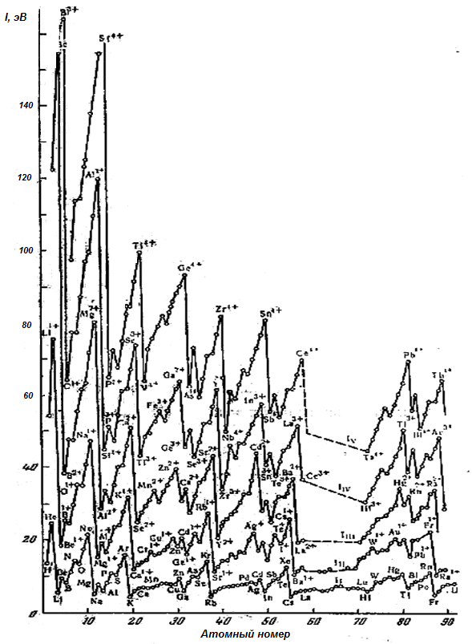
Рис. 2.15 Периодическое изменение первых пяти ионизационных
потенциалов (I_{I}-I_{V}) элементов с возрастанием атомного номера [2]

Экспериментальные данные по потенциалам ионизации свидетельствуют о сложной, резко выраженной периодичности изменения энергии связи внешних электронов при возрастании заряда ядра. Это связано с тем, что внутренние электронные оболочки не обладают сферической симметрией, т.к.по теории о сферической форме внутренних электронных оболочек потенциал ионизации, а, следовательно, энергия связи, должны понижаться с возрастанием заряда ядра.Сравнение потенциалов ионизации элементов-аналогов, расположенных по столбцу таблицы Менделеева, тоже свидетельствуют о сильном влиянии строения внутренних электронных оболочек на энергию связи, что проявляется в более или менее резком отклонении от монотонного изменения. Часто эти отклонения перекрывают эффект понижения потенциалов вследствие возрастания заряда ядра атома. Именно различным строением внутренних оболочек и отсутствием их сферической симметрии объясняется немонотонное изменение всех свойств химических элементов и их соединений, связанных с электронным строением.

2.12 ИЗМЕНЕНИЕ ИОННЫХ РАДИУСОВ АТОМОВ ПРИ
ЗАПОЛНЕНИИ ЭЛЕКТРОННЫХ ОБОЛОЧЕК

В первом периоде таблицы Менделеева, содержащем всего два элемента, заполнение оболочки 1s при переходе от водорода (1s¹) к гелию (1s²) сопровождается сильным сжатием радиуса атома гелия. Это однозначно следует из расчета радиусов основных состояний (n = 1) для атомов водорода и гелия, которые могут быть вычислены по формулам (2.12) и (2.16 ). Внешние электронные состояния атомов второго периода, для которых оболочка 1s² является внутренней, движутся в поле эффективного ядра, образованного этой оболочкой и ядром. При переходе от лития (1s²2s¹) к бериллию (1s² 2s²) происходит сильное сжатие радиуса атома бериллия, аналогичное сжатию при переходе от водорода к гелию. Поэтому ионный радиус бериллия оказывается существенно меньшим, чем ионный радиус лития.
Для остальных элементов этого периода ( В, С, N, J, Ne ), электроны которых от 1 до 6 находятся в р - состоянии, эффективным ядром является совокупность ядра и двух внутренних заполненных электронных оболочек 1s² и 2s², экранирующих заряд ядра. Возрастание числа электронов в р - состоянии от 1 до 6 и заряда ядра от 5 до 10 при переходе от бора до неона, приводят к неуклонному сжатию радиусов атомов. Сказанное иллюстрируется рис. 2.l6. Электронные состояния атомов 1 и 2 - го периодов таблицы Менделеева являются внутренними для электронных состояний атомов 3-го периода, начинающегося с натрия. Аналогично предыдущему периоду один электрон натрия в 3s¹ - состоянии движется в поле эффективного ядра, образованного ядром натрия и внутренними электронными оболочками, экранирующими заряд ядра натрия. При возрастании избыточного заряда ядра от 1+ у натрия до 7+ у хлора, радиусы ионов внешней 2s² р⁶-оболочки уменьшаются. При
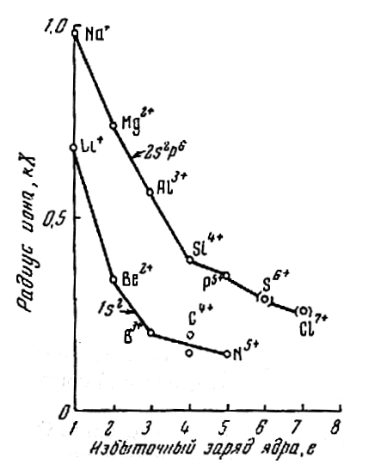
Рис. 2.16 Сжатие ионных радиусов с возрастанием избыточного заряда ядра элементов 2 и 3 периодов (s и р- сжатие) [2]

этом от Na¹⁺ к Mg²⁺ и от Al³⁺ к Si⁴⁺ сжатие ионов происходит интенсивно, а затем более замедленно (рис. 2. 16). Радиусы ионов Р³⁻, S²⁻, С1¹⁻ с оболочками s² p⁶ постепенно уменьшаются с убыванием числа избыточных электронов, заполняющих оболочку аргона s² р⁶ в связи с тем, что меньшее число избыточных электронов сильнее удерживаются ядром. Таким образом, при увеличении заряда ядра происходит сильное сжатие оболочек 1s² (Н- Не), 2s²p⁶ (Li-N) 3s² р⁶ (Na - Cl), которые можно назвать s и sр - сжатием. В четвертом периоде периодической системы, с возрастанием заряда иона от К¹⁺ до Сг⁶⁺ (рис. 2.17), происходит сильное сжатие по вышеописанным причинам внешней 3s²р⁶-оболочки вследствие увеличения эффективного заряда ядра, притягивающего электроны этой оболочки. Вследствие некоторой устойчивости наполовину заполненной 3d- оболочки, начиная от марганца (d⁵), высшие валентные состояния атомов понижаются и ионные радиусы возрастают к Со³⁺, Ni²⁺ и Сu¹⁺. Ион меди Сu¹⁺ с конфигурацией 3s² p⁶ d¹⁰ отличается от иона К¹⁺ с конфигурацией 3s² p⁶ заполнением состояния d¹⁰ и соответствующим уменьшением ионного радиуса, получившее название 3d- сжатия.
11.Для двукратно ионизированных ионов металлов Ме²⁺ наблюдается уменьшение радиуса ионов от Ca⁺ до V²⁺ с максимумом у Mn²⁺, имеющего d⁵- группу электронов с не спаренными спинами, уменьшение от Fe к Ni, а затем возрастание к Сu²⁺ и Zn²⁺. Ионные радиусы, отвечающие высшим валентным состояниям для ионов, имеющих внешнюю d¹⁰- оболочку, сильно уменьшаются с возрастанием избыточного заряда от Сu¹⁺ до Se ⁶⁺. Радиусы ионов Ме³⁺ и Me⁴⁺ уменьшаются от Se³⁺ к Со³⁺ и от Ti ⁴⁺ к Мn⁴⁺.

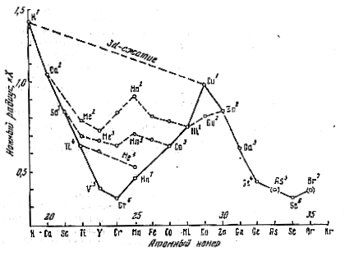
Рис. 2.17 Изменение ионных радиусов элементов 4 периода в высших
валентных состояниях и сжатие одинаково заряженных ионов,
обусловленное заполнением 3d - оболочки (3d - сжатие ) [2]

В пятом периоде при заполнении оболочки 4s²p⁶d¹⁰ наблюдаются закономерности, аналогичные вышеописанным (рис.2.18 ). С возрастанием заряда ионов, имеющих внешнюю 4s²p⁶ -оболочки, т.е. от ионов Rb¹⁺ до Nb⁵⁺ и Мо⁶⁺ происходит сильное уменьшение размеров ионов. Вследствие усиливающегося притяжения избыточного заряда ядра, возрастающего с увеличением заряда от Мо⁶⁺ к Ru⁴⁺, Rh³⁺ к Ag¹⁺, наблюдается увеличение ионного радиуса ввиду постепенного уменьшения числа отделяющихся валентных электронов. Заполнение 4 d¹⁰-оболочки между рубидием и серебром приводит к постоянному d¹⁰ -сжатию. Оно проявляется для ионов металлов Ме²⁺ в ряду металлов от Sr²⁺ до Cd²⁺, для ионов Ме³⁺ начиная от иттрия до родия, и для ионов Me²⁺ от ниобия до палладия. Возрастание избыточного заряда у ионов, имеющих внешнюю 4d¹⁰ оболочку, сопровождается сильным сжатием оболочек, на что указывает уменьшение ионных радиусов от Ag¹⁺ до I⁷⁺ (рис2.18).
В шестом периоде (рис.2 19) точно также наблюдается сжатие ионных радиусов, имеющих идентичную 4s²p⁶- оболочку, с возрастанием избыточного заряда от 1+ у цезия до 3+ у лантана и далее до 6+ у вольфрама. От иона осмия 4+ к иону золота 1+, вследствие понижения высшей устойчивой валентности и уменьшения избыточного заряда ядра, происходит увеличение размеров ионов.
Постепенное уменьшение размера одновалентных ионов от Cs¹⁺ до Аu¹⁺ (пунктирная линия), соответствует постепенному заполнению 5d- оболочки, приводящей к 5d -сжатию. Аналогичное сжатие наблюдается для ионов с зарядом 2+ от бария к ртути и с зарядом 4+ от гафния до платины. Возрастание избыточного заряда ядра при внешней оболочке иона 5d¹⁰ приводит к сильному сокращению размеров ионов от Аu¹⁺ до Bi⁵⁺. Сжатие имеет место и в седьмом периоде от Fr¹⁺ до Ас³⁺ (конфигурация иона 6s² р⁶). Из всего вышесказанного вытекает следующая закономерность. Вследствие отделения всех валентных электронов и возрастания избыточного заряда ядра происходит резкое уменьшение размеров ионов с внешними оболочками инертных газов: 1s² (Li¹⁺ - N⁵⁺), 2s² p⁶ (Na¹⁺ Cl⁷⁺), 3s² p⁶ (K¹⁺ -Cr⁶⁺), 4s²p⁶ (Rb¹⁺-Mo⁶⁺), 5s² p⁶ (Cs¹⁺-W⁶⁺).
Эта же причина вызывает сокращение ионных радиусов оболочек с внешними 18-ю электронами s²p⁶ d¹⁰ в рядах Cu¹⁺ - Se ⁶⁺ (6d¹⁰), Ag¹⁺ - I ⁷⁺ (4d¹⁰), Аu¹⁺ -B¹⁺ (5d¹⁰ ). Рассмотрение системы ионных радиусов элементов позволяет сделать следующие общие выводы.
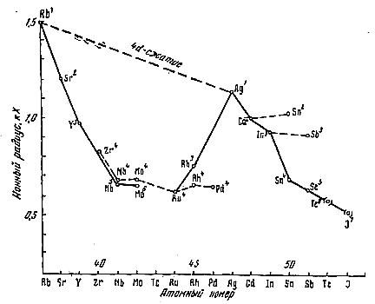
Рис. 2.18 Изменение ионных радиусов элементов 5-го периода в высших валентных остояниях и сжатие одинаково заряжнных ионов, обусловленное сжатием 4d-оболочки (4d -сжатие) [4]
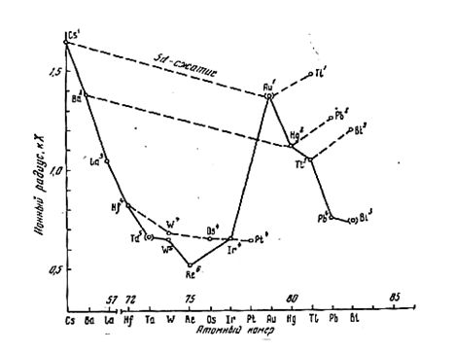
Рис. 2.19 Изменение ионных радиусов элементов 6-го периода
и 5d –сжатие [4]

Отделение всех валентных внешних (s, d) и внутренних (f) электронов с незаполненных оболочек и их стабильных групп (4f⁷, 5f⁷) приводит к сильному сжатию наружных 2 (1s²), 8 (s²p⁶), 18 (s²p⁶ d¹⁰) - электронных оболочек ионов, соответствующему возрастанию степени ионизации элементов V-VI – групп, вследствие увеличения избыточного заряда ядра. Эта закономерность является общей для элементов главных подгрупп, а также d и f - переходных металлов.

2.13 ВЛИЯНИЕ СТРОЕНИЯ ВНУТРЕННИХ ЭЛЕКТРОННЫХ
ОБОЛОЧЕК НА СВОЙСТВА АТОМОВ

Судя по ионизационным потенциалам, внутренние электронные оболочки s², s² p⁶ , s² p⁶ d¹⁰ , находящиеся под наружными валентными оболочками, неодинаково экранируют заряд ядра, а именно, менее всего экранируют заряд ядра по отношению к внешним валентным s и р - электронам оболочка гелия (1s²). Сильнее экранирует оболочка d¹⁰, а наиболее сильно - оболочка инертных газов ( s² р⁶). Поэтому наиболее сильно связанными с ядром оказываются валентные электроны, находящиеся над оболочкой гелия, слабее - валентные электроны, находящиеся над s² р⁶ d¹⁰ - оболочкой и еще слабее - электроны над s² p⁶ - оболочкой. Различия строения третьей (считая снаружи ) оболочки приводит к тонким, но вполне определенным изменениям энергии связи внешних электронов с ядром и к очень важным изменениям положения элементов в пределах группы, которые в таблице выражаются сдвигом элементов в группе влево или вправо. Водород, литий и натрий по отношению к остальным металлам сдвинуты вправо, как бериллий и магний по отношению к щелочноземельным металлам (таблица 2.9[6]). Это свидетельство тому, что свойства этих элементов не полностью соответствуют свойствам более тяжелых аналогов своей группы. Причиной тому - различие в строении внутренних электронных оболочек, неодинаковость их экранирующего действия на электроны валентных оболочек. Бор, с конфигурацией иона B³⁺ 1s² сдвинут по отношению к алюминию с конфигурацией иона Аl³⁺ 2р⁶ вправо, а галлий, индий, таллий с заполненными d¹⁰ - подоболочками занимают промежуточное положение. Крайнее левое положение в III группе соответствует переходным металлам - скандию, иттрию, лантану и актинию с внешней конфигурацией d¹s². Совершенно аналогичные сдвиги имеют место в IVA, VIIIA группах. Углерод, азот, кислород и фтор с внутренней заполненной слабо экранирующей оболочкой 1s² вследствие наибольшего притяжения валентных электронов обладают наиболее сильно выраженными в группе неметаллическими свойствами и поэтому смещены в каждой группе в крайнее правое положение. Их аналоги - кремний, фосфор, сера и хлор - валентные электроны которых расположены над наиболее сильно экранирующими заряд ядер s²р⁶- оболочками, а также аргон, проявляют более заметно свойства, обусловленные ослабленной связью валентных электронов с ядром и поэтому сильно сдвинуты в каждой группе влево. Германий, мышьяк, селен, бром и их аналоги с d¹⁰ - подоболочками под внешними валентными электронами, как и галлий в III группе, занимают промежуточное положение, тогда как переходные металлы IV+VIII групп с наиболее сильно экранирующими заряд ядра s² р⁶ - оболочками ионов, расположенными под внешними валентными d -, s - электронами, сдвинуты в крайнее левое положение. Смещения элементов, обусловленные различием строения внутренних оболочек, распространяются и на инертные газы. Таким образом, различия в строении трех внешних заполненных оболочек приводит к тому, что основные элементы трех первых периодов не являются полными аналогами элементов 4 - 7 периодов соответствующих групп. Учет влияния внутренних электронных конфигураций на свойства химических элементов - аналогов приводит к смещению положения элементов в пределах группы вправо или влево в вертикальных столбцах в соответствии с различной степенью экранирования заряда ядра внутренними электронами. Это и обуславливает различие энергии связи внешних электронов с ядром и внутренними электронными оболочками. С целью придания периодической системе большей стройности, элементы системы разбиты на подгруппы А, В, С в соответствии с их положением в группе. К подгруппе А относятся элементы с заполняющимися s²р⁶– оболочками; к подгруппе В относятся элементы с заполняющимися d– оболочками, а к подгруппе С относятся элементы с заполняющимися f– оболочками.

2.l4 ЗАВИСИМОСТЬ ХИМИЧЕСКОЙ АКТИВНОСТИ
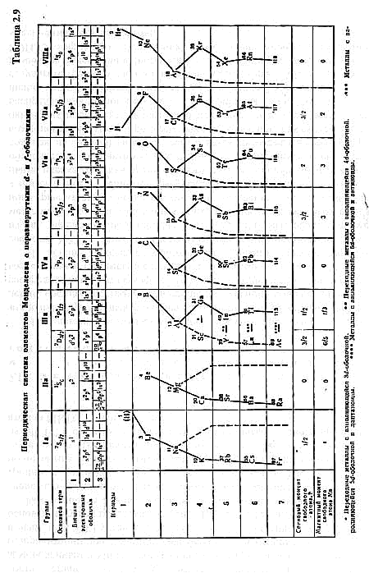
АТОМОВ ОТ ИХ ЭЛЕКТРОННОЙ КОНФИГУРАЦИИ

Химически самыми активными, т.е. наиболее реакционноспособными, являются атомы IA подгруппы - щелочные металлы: литий, натрий, калий, рубидий и т.д., а так же атомы VIIB подгруппы - галогениды: фтор, хлор, бром и т.д. В таблице Менделеева они расположены на противоположных концах периодов: щелочные металлы в начале, а галогениды - предпоследними. Атомы всех этих элементов неустойчивы и практически мгновенно вступают в химические реакции, образуя химические соединения. Высокая активность этих элементов свидетельствует о том, что атомы этих элементов очень неустойчивы, т. е. обладают повышенной энергией.
Химические элементы, расположенные в конце каждого периода (гелий, неон и т.д.) в обычных условиях являются инертными, не вступающими в химические реакции и не образующими химических соединений. Инертность этих элементов свидетельствует о том, что атомы этих элементов обладают высокой устойчивостью, т.е. минимальной энергией. Причина высокой устойчивости атомов инертных газов объясняется электронной конфигурацией наружных энергетических состояний: s² -дуплетной, как у гелия или sp октетной, как у неона, аргона и др. (табл.2.4, 2.5). При этом важно отметить, что спины, у всех электронов антипараллельны, т.е. скомпенсированы из-за того, что они расположены на энергетических состояниях попарно. И, кроме того, заполнение электронами состояний s и р завершено (табл.2.4, 2.5).
Высокая химическая активность атомов щелочных металлов объясняется тем, что у них на внешней электронной оболочке содержится по одному электрону в s - состоянии. Этот электрон, по сравнению с другими электронами в атоме, очень слабо связан с ядром и может легко оторваться от атома, покинуть его. Если атом лития потеряет свой s -электрон, то он приобретет дуплетную 1s², как у гелия, электронную конфигурацию, т.е. атом приобретет минимум энергии и максимум устойчивости. Натрий, калий, рубидий и др., теряя свой s-электрон, приобретают октетную, s²р⁶ как у неона, аргона и др. электронную конфигурацию, т.е. они приобретут минимум энергии и максимум устойчивости. Потеря одного s-электрона атомами щелочных металлов превращает эти атомы в положительные ионы Li⁺, Na⁺, K⁺ и т.д. с устойчивой октетной электронной конфигурацией.
Высокая химическая активность галогенидов объясняется тем, что у них электронная конфигурация внешних энергетических состояний имеет вид s²р⁵ т.е. до устойчивой октетной электронной конфигурации инертного газа s²р⁶ не хватает одного электрона. Поскольку всякая сиcтема стремится к устойчивости, то атомам галогенидов энергетически выгодно присоединить один электрон и приобрести октетную электронную конфигурацию. При этом они становятся отрицательными ионами Fe⁻, Сr⁻, Вг⁻ и т.д.
Из сопоставления поведения атомов IA и VIIB групп следует, что некоторые атомы приобретают устойчивую конфигурацию путем отдачи электронов, а другие - путем приобретения электронов. Этот механизм обмена электронами справедлив для всех атомов таблицы Менделеева кроме инертных газов только с той разницей, что число отдаваемых или приобретаемых электронов, разное. Например, для атомов IIA подгруппы (бериллий, магний, кальций и т.д.) приобретение устойчивой электронной конфигурации достигается ценой отдачи 2 электронов, а для атомов VIB подгруппы (кислород, сера, селен и т.д.) - ценой приобретения 2 электронов.
Способность атомов отдавать или приобретать электроны, с последующим изменением своих наружных электронных конфигураций до устойчивой дуплетной или октетной конфигурации с минимумом энергии, характеризуется валентностью, которая в таблице отражена в виде групп.

Вопросы для самоподготовки

- В чем заключается сущность материаловедения?
- Какие материалы являются главными в машиностроении?
- Чем определяются свойства материалов?
- От чего зависит состав материалов?
- От чего зависит структура материалов?
- В чем заключается основная задача материаловедения?
- На какие три класса делятся все элементы в природе?
- Какие металлы называются конструкционными или машиностроительными?
- Каково примерное процентное содержание металлических элементов в природе?
- Какими характерными свойствами обладают металлы?
- Все ли металлы широко применяются в технике и почему?
- На какие группы делятся все металлы?
- Что является основой широкого применения конструкционных металлов?
- Неметаллические материалы. Понятие атома. Элементарные частицы, входящие в состав атома.
- Электрон, протон, нейтрон и их характеристики.
- .Атомная единица массы (а.е.м.), массовое число. Атомная масса. Изотопы. Причины дробного значения атомных масс.
- Электрическая нейтральность атома. Ионизация атома с приобретением положительного заряда.
- Понятие иона. .Ионизация атома с приобретением отрицательного заряда.
- Периоды таблицы Д.И.Менделеева. Переходные металлы. Однотипность строения атомов всех химических элементов.
- Что является основной характеристикой природы атома?
- Меняет ли природу атома число нейтронов в ядре?
- Как можно изменить природу атома?
- Отличие водородного атома от водородоподобного атома.
- Разделение уравнения Шредингера на два независимых уравнения.
- Радиус основной стационарной орбиты. Боровский радиус.
- Боровские радиусы водородоподобных атомов.
- Энергия основного стационарного состояния. Плотность вероятности обнаружения электрона в основном состоянии.
- Формулы для определения радиусов всех возможных орбит и их энергии вокруг ядра водорода. Главное квантовое число.
- .Зависимость радиусов и энергии стационарных состояний от главного квантового числа.
- Схема энергетических состояний вокруг ядра атома водорода.
- Основное и возбужденные состояния и их устойчивость. Особенность энергетического спектра и принцип соответствия.
- Зависимость радиусов и энергии стационарных состояний от главного квантового числа для водородоподобных атомов.
- Сравнение энергетических уровней водородного и водородоподобного атомов. Основное и возбужденные состояния водородоподобного атома.
- Различие между основным и возбужденными состояниями. Причина неустойчивости возбужденных состояний.
- Механизм поглощения и излучения энергии атомом водорода. Общность механизма излучения и поглощения энергии атомами всех химических элементов.
- Неизбежность образования дискретных стационарных состояний. Четыре квантовых числа, характеризующих состояние электронов в атоме.
- Что характеризует главное квантовое число n?
- Формула для вычисления радиусов и энергии стационарных состояний атома.
- Орбитальное квантовое число и квантовые состояния электронов в атоме. Сложность структуры электронных состояний при больших значениях n. Диаграмма энергетических состояний с различными значениями n и .
- Орбитальное магнитное квантовое число m. Вырождение относительно орбитального магнитного квантового числа m.
- Общее число вырождений, обусловленных и m.
- Спиновое квантовое число. Спиновый магнитный момент и спиновое магнитное квантовое число. Ориентация спинового магнитного момента во внешнем магнитном поле.
- Спин-орбитальное взаимодействие. Атом гелия и гелиоподобные атомы – первые представители многоэлектронных атомов.
- Уравнение Шредингера для гелия и гелиоподобных атомов. Упрощение уравнения Шредингера.
- Принцип тождественности электронов. Симметричная и антисимметричная волновые функции. Принцип Паули.
- Роль принципа Паули в формировании электронных конфигураций в атомах. Максимальное число электронов в слое с главным квантовым числом n.
- Построение теоретической таблицы Менделеева и ее анализ.
- Фермионы и бозоны и их отличие. Принцип построения таблицы химических элементов Д.И.Менделеевым.
- Современная таблица Менделеева и ее отличие от таблицы, созданной Менделеевым. Группы и их характеристика.
- Закономерности изменения свойств атомов в группах и подгруппах. Периоды и их характеристика. Ряды переходных металлов. Редкоземельные элементы.
- Основы, на которых базируется построение электронных конфигураций всех атомов таблицы Менделеева.
- Причины неполного совпадения теоретической и реальной таблиц Менделеева.«Нарушение» заполнения в ряде элементов z = 37, 38. 18.
- Явление «провала» у хрома и меди. Заполнение электронных состояний во второй группе РЗМ.
- Классическое представление перехода электрона из одного состояния в другое. Решение уравнения Шредингера для 2s и 2p – состояний.
- Изменение облака вероятности при переходе электрона в 3s, 3p и 3d - состояния. Изменение облака вероятности при переходе электрона в 4s, 4p, 4d, 4f – состояния.
- Возможные следствия из факта изменения облака вероятности электрона при переходе из одного состояния в другое.
- Причина периодичности энергии связи электронов по таблице Менделеева. Характер изменения потенциалов ионизации и таблица Менделеева.
- Понятие «эффективного ядра». Возможность решения уравнения Шредингера для атомов щелочных металлов.
- Фундаментальная связь между электронными конфигурациями атомов и их физико-химическими свойствами.
- Чему соответствуют побочные максимумы цинка, кадмия, ртути, а также однократно ионизированных меди, серебра, золота?
- Потенциал ионизации для конфигураций d ¹⁰ и d¹⁰ s² р¹?
- Влияние несферичности внутренних электронных оболочек на потенциал ионизации и причина немонотонности изменения физико-химических свойств атомов. Радиусы атомов водорода и гелия.
- Изменение радиусов атомов при переходе от лития к бериллию и от бора до неона.
- Эффективное ядро для атомов 3 - го периода. Изменение радиуса ионов атомов 3 периода.
- Влияние полузаполненных оболочек на ионные радиусы. 3 d –сжатие. Изменение радиуса дважды ионизированных атомов 4 периода.
- Изменение ионных радиусов с возрастанием избыточного заряда от Cu ⁴⁺ до Se ⁶⁺. Радиусы ионов Ме ³⁺ и Ме ⁴⁺.
- Закономерности изменения ионных радиусов в 5 периоде. 4 d –сжатие. Изменение ионных радиусов от Ag ¹⁺до I ⁷⁺.
- Закономерности изменение ионных радиусов у элементов VI периода. 5d – сжатие. Причина сильного сжатия ионов от Au¹⁺ до Bi ⁵⁺ и от Fr¹⁺ до Ac³⁺.
- Закономерность изменения ионных радиусов c s² и s² p⁶ электронными конфигурациями.
- Причина сокращения ионных радиусов с 18 электронными оболочками. Общий вывод из факта отделения всех валентных (s, d) и внутренних (f) электронов.
- Экранирующее действие внутренних заполненных оболочек s², s²p⁶, d¹⁰ на внешние валентные электроны. Валентные электроны, наиболее сильно связанные с ядром. Причина смещения элементов в группе.
- Сдвиг в группах легких элементов по отношению к своим более тяжелым аналогам.Сдвиг иона B³⁺ по отношению к Al³⁺.
- Сдвиги в III, IV а - VIII а подгруппах. Какие свойства выражают сдвиги углерода, азота, кислорода и фтора в крайнее правое положение по отношению к элементам своей группы?
- Причина сдвига влево кремния, фосфора, серы, хлора и аргона по отношению к элементам своей группы. Общность смещения элементов в группах влево или вправо, как закономерное отражение влияния на свойства элементов внутренних электронных оболочек.
- .Почему элементы трех первых периодов не являются полными аналогами элементов 4 - 7 периодов соответственно?
- Причина смещения элементов вправо или влево в пределах группы. 12.Причина создания подгрупп А,В,С в группах. Какие элементы относятся к подгруппе А?
- Какие элементы относятся к подгруппе В, С? Причина активности химических элементов. Связь между активностью атомов и их энергией.
- Химически устойчивые, инертные атомы. Связь между устойчивостью (инертностью) и энергией атома. Причина высокой устойчивости инертных атомов.
- Механизм приобретения устойчивости различными атомами. Валентность и ее отражение в таблице Менделеева.

3.ФИЗИКО-ХИМИЧЕСКИЕ ОСНОВЫ СТРОЕНИЯ И СВОЙСТВ МОЛЕКУЛ

3.1 МОЛЕКУЛЫ И СУЩНОСТЬ ХИМИЧЕСКИХ РЕАКЦИЙ

Из анализа электронной конфигурации атомов вытекает, что только атомы последней группы таблицы Менделеева, имеющие дуплетную (как гелий) или октетную (как все остальные) электронную конфигурацию являются устойчивыми, т.е. инертными, не способными вступать в химические реакции. Все остальные атомы являются неустойчивыми, но способными перейти в устойчивую дуплетную или октетную электронную конфигурацию путем ионизации - потери или приобретения электронов. Эти обстоятельства являются причинами того, что инертные газы в природе встречаются в атомарном состоянии, а все остальные атомы - преимущественно в виде химических соединений.
Процесс отдачи или, наоборот, приобретения валентных электронов атомами при их взаимодействии, является сущностью химических реакций. Результатом их является то, что два, три, четыре и более атомов объединяются, образуя двухатомную или же многоатомную систему - молекулу. Молекула - это группа атомов, связанная в результате химической реакции в единую систему, представляющую собой наименьшую частицу вещества, обладающего его индивидуальными свойствами. Для того, чтобы понять механизм образования молекулы из атомов в результате химических реакций, в качестве примера рассмотрим электронные конфигурации атомов трех первых периодов таблицы Менделеева (табл.3.1). Рассмотрим реакцию между атомами IA и VIIB подгрупп, например, Na (Z=11) и F (Z=9). Как видно, натрий, отдав один s -электрон, приобретает дуплетно-октетную конфигурацию ls²2s²p⁶, становясь положительным ионом Na⁺, а фтор, приобретя электрон натрия, тоже приобретает октетную конфигурацию ls²2s²p⁶ становясь отрицательным ионом F⁻. Эти устойчивые разноименно заряженные ионы, притягиваясь друг к другу, образуют нейтральную молекулу NaF. Так возникает химическая формула фтористого натрия и других соединений щелочных металлов с галогенами: LiCl, RBr, RbI и т.д. При реакции между атомами IIА и VIIВ подгрупп, например, Ве (Z=4) и Cl (Z=17), бериллий, для приобретения устойчивой дуплетной электронной конфигурации и для того, чтобы уподобиться гелию, должен отдать два электрона двухквантового слоя (2s²) (табл.3.1), а хлор, для приобретения устойчивой октетной конфигурации и уподобиться аргону (ls²2s²p⁶), может принять только один электрон. Следовательно, для того чтобы реакция состоялась, каждый атом бериллия должен вступить во взаимодействие не с одним, а с двумя атомами хлора. В результате такой реакции образуется молекула, состоящая из одного атома бериллия и двух атомов хлора, т.е. ВеСl₂. Так возникает химическая формула

Таблица.3.1. Электронная конфигурация атомов первых трех
периодов таблицы Менделеева
1 Н – 1s¹ | 3 Li - ls² 2s¹ | 11 Na - ls² 2s²p⁶ 3s¹
2 Не- ls² | 4 Be - ls² 2s² | 12 Mg - ls² 2s²p⁶ 3s²
 | 5 В - ls² 2s²p¹ | 13 A - ls² 2s²p⁶ 3s²p¹
 | 6 С - ls² 2s²p² | 14 Si - ls² 2s²p⁶ 3s²p²
 | 7 N - ls² 2s²p³ | 15 P - ls² 2s²p⁶ 3s²p³
 | 8 О - ls² 2s²p⁴ | 16 S - ls² 2s²p⁶ 3s²p⁴
 | 9 F - ls² 2s²p⁵ | 17 C1 - ls² 2s²p⁶3s²p⁵
 | 10 Ne - ls² 2s²p⁶ | 18 Ar - ls² 2s²p⁶3s²p⁶

молекулы хлористого бериллия и других соединений металлов IIA подгруппы и галогенов VIIB подгруппы: ВеСl₂, MgВr₂, и т.д.
При реакции между атомами IIIА и VIB подгрупп, например, Al (Z=13) и О (Z=8), атом алюминия (табл.3.1), отдав три валентных электрона (3s²p¹) приобретает октетную конфигурацию 2s²p⁶.Атом кислорода, для приобретения такой же конфигурации может принять только два электрона. Поэтому, чтобы образовалась молекула, в реакцию должны вступать два атома алюминия и три атома кислорода. Тогда два атома алюминия из (3s²p¹) отдадут 6 электронов с приобретением октетной конфигурации 2s²p⁶ каждый, а три атома кислорода, присоединив каждый по 2 электрона к состоянию 2s²p⁴, тоже приобретут октетную конфигурацию 2s²p⁶. Следовательно, в результате реакции образуется молекула, состоящая из двух атомов алюминия и трех атомов кислорода, т.е. Аl₂О₃. Так возникает химическая формула окиси алюминия и других соединений элементов подгруппы: B₂О₃, Аl₂Se₃ и т.д.
Обобщая рассмотренные примеры механизмов реакций между различными атомами можно сделать следующие выводы:
- химическая формула молекул определяется электронной конфигурацией атомов, входящих в состав молекулы;
- связь между атомами в молекуле реализуется за счет отдачи и приема электронов;
- поскольку как отдача, так и прием электронов атомами приводит к возникновению дуплетной или октетной конфигурации, устойчивости, то процесс образования молекулы всегда сопровождается понижением энергии, т.е. суммарная энергия атомов до образования молекулы всегда больше, чем энергия возникшей молекулы.
При объединении атомов в молекулы индивидуальные свойства атомов меняются. Возникают новые свойства - свойства молекул. Например, до реакции водород и кислород - это два разнородных газа. При образовании из этих атомов молекулы воды–Н₂О, возникает вещество с совершенно иными свойствами, чем свойства исходных веществ - водорода и кислорода.
Вещество с химической формулой Н₂О₂ - перекись водорода, опасный для жизни яд в то время как вода - Н₂О - основа жизни на Земле. Отсюда ясно, насколько сильно меняются свойства молекул от ее не только качественного, но и количественного состава атомов, входящих в состав молекулы. Следовательно, молекула - это качественно новое, самостоятельное образование, существенно отличающаяся от составляющих ее атомов.
Поскольку все атомы в природе, кроме атомов инертных газов, неустойчивы и образуют молекулы, то атомарные вещества, т.е. материалы, состоящие из атомов, в природе встречаются редко. Примером тому тот факт, что в природе все металлы встречаются только в виде молекул, т.е. химических соединений: окислов, хлоридов, карбонатов и т.д., которые называются рудами. Руды - это устойчивые химические соединения металлов, из которых металл выделяется специальными методами.Так как в молекулярном состоянии электронная конфигурация атомов или дуплетная или октетная, то энергия молекулярного состояния вещества меньше, чем в атомарном состоянии. Поэтому молекулярное состояние веществ более устойчиво, чем атомарное состояние.
Большинство материалов, как в природе, так и в быту, являются молекулярными, т.е. состоящими из молекул. В отличие от атомарных материалов, число которых ограничено таблицей Менделеева, число молекулярных материалов огромно и оно непрерывно растет за счет искусственно создаваемых молекулярных материалов типа различных полимеров, пластмасс, керамик. Атомы в молекулах связаны между собою не только в определенной последовательности, но и определенным расположением в пространстве. Поэтому молекулы характеризуются не только химической формулой, но и молекулярной массой и структурной формулой.
Молекулярная масса - это суммарная масса всех атомов, входящих в состав молекулы и она измеряется в атомных единицах массы (а.е.м.). Например, для воды - Н₂О, молекулярная масса равна сумме масс двух атомов водорода и одного атома кислорода. Поскольку массовое число водорода 1, а кислорода 16, то молекулярная масса воды М = 18. Структурная формула молекулы - это пространственное расположение атомов, входящих в состав молекулы. Например, для воды и бензола структурные формулы имеют вид, указанный на рис. 3.1). Следует отметить, что структурная формула во многом определяет свойства материала. В частности, тот факт, что угол между двумя водородными связями в молекуле воды составляет 109,5° во многом определяет такие уникальные свойства воды как:
- уменьшение, а не увеличение плотности воды при кристаллизации, что является причиной начала замерзания водоемов с поверхности, а не со дна, приводящей к возможности существования жизни в водоемах;
- жидкое, а не газообразное состояние воды при нормальных условиях;
- аномально высокая теплоемкость воды, что превращает моря и океаны в гигантский термостат, сглаживающий колебания температуры воздуха;

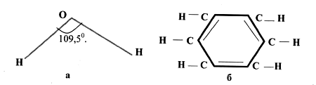

Рис.2.20. Структурные формулы: а - воды, б – бензола.

Рис.3.1. Структурные формулы: а - воды, б - бензола

- удивительно высокая диэлектрическая постоянная воды, что делает воду уникальной жидкостью для обеспечения всех жизненно важных процессов и многое другое.
Структурная формула бензола, имеющая вид шестиугольника, называемая бензольным кольцом, во многом определяет свойства органических веществ, основой которых является бензольное кольцо. Отсюда ясно, что свойства молекул определяется не только их химической формулой, т.е. составом и количеством атомов, входящих в молекулу, но и структурным их расположением, т.е. структурной формулой.
Прочность межатомной связи в молекулах характеризуется прочностью химической связи, которая составляет обычно несколько десятков КДж/моль. Атомы в молекулах непрерывно совершают колебательные движения около положений равновесия. Устойчивость молекул в какой-либо среде зависит от способности их взаимодействия с компонентами (атомами или молекулами) окружающей среды, а также от температуры, давления и других внешних факторов.
Газообразные вещества, кроме инертных газов и паров металлов, состоят из молекул, которые при достаточно высоких температурах распадаются на атомы, тогда как в конденсированных системах-жидкостях, твердых телах - молекулярное состояние вещества сохраняется. Основной причиной существования молекул является химическая связь, возникновение которой объясняется тем, что внутренняя энергия молекулы, как системы атомов, ниже суммарной энергии этих атомов в изолированном состоянии.
Химическая связь атомов в молекуле осуществляется за счет электромагнитного взаимодействия электронов и ядер атомов, входящих в состав молекулы.

3.2 ОСНОВНЫЕ ВИДЫ СВЯЗИ АТОМОВ В МОЛЕКУЛАХ

К числу наиболее часто встречающихся видов связи в молекулах относятся: ионная или гетерополярная, ковалентная или гомеополярная и смешанная типы связей. Ионная или гетерополярная связь осуществляется силами кулоновского взаимодействия между разноименными ионами, возникающими при ионизации атомов, расположенных в разных частях периода таблицы Менделеева. Такая связь наиболее характерна для молекул Na⁺Cl⁻, К⁺Вг⁻, Ве²⁺Сl²⁻ и др., когда атомы IA подгруппы стремятся отдать свои s- электроны, а атомы VIIB подгруппы стремятся присоединить к себе эти электроны. Следовательно, ионная связь возникает из-за того, что разнородные атомы имеют разные электронные конфигурации внешних состояний.
В случае однородных атомов, например, только водорода или только кислорода, причин для объединения атомов в молекулы как будто нет, т.к. электронные конфигурации однородных атомов совершенно одинаковы. Однако, на самом деле в природе водород, кислород и др. элементы встречаются преимущественно в виде молекул H₂, O₂ и др. Связь, которая объединяет однородные атомы в молекулы, получила название ковалентной или гомеополярной связи.
Понимание природы ковалентной связи может быть достигнуто с помощью только квантовомеханических представлений, учитывающих волновые свойства электрона. Рассмотрим природу этой связи на примере молекулы водорода. В молекуле водорода мы имеем простейший пример гомеополярной связи, которую впервые на основе квантовомеханических представлений рассчитали В. Гайтлер и Ф. Лондон. Успех этих расчетов впоследствии стал основой дальнейшего развития квантовой химии.
Молекула водорода, состоящая из 2 ядер (протонов) и 2 электронов с точки зрения классической физики схематически изображена на рис.2.21. Ядра на схеме обозначены буквами «а» и «в», а электроны - цифрами 1 и 2. Расстояния между компонентами схемы обозначены буквой с соответствующими индексами, понятыми из схемы. Это - классическая модель молекулы водорода.
Исходя из приведенной схемы уравнение Шредингера (1.16) для молекулы водорода, состоящей из двух атомов, запишется в следующем виде:

(3.1)

где второй член уравнения выражает потенциальную энергию взаимодействия электронов с ядрами, электронов и ядер между собой; Ψ- общая волновая функция молекулы водорода.
Так как задача четырех тел (два электрона и два ядра) не может иметь точного решения, Гайтлер и Лондон предложили приближенный метод, основанный на следующей идее. Поскольку электрон по квантовомеханическим представлениям волна, то атом водорода - это протон, окутанный электронным облаком. Плотность электронного облака, описывающего состояние электрона в атоме водорода, очень быстро падает с увеличением расстояния. Поэтому при больших расстояниях r атомы можно рассматривать как изолированные, а энергию системы из 2 атомов можно считать равной 2Е₀, где Е₀ - энергия изолированного атома. В этом случае уравнение Шредингера для молекулы водорода (2.23) распадется на два независимых уравнения:
(3.2.)
где Ψ_{а},Ψ_{b} - волновые функции основного состояния электронов, принадлежащих ядрам а и b соответственно.

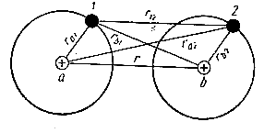

Рис. 3.2 Классическая схема молекулы водорода, где а и b - ядра двух атомов водорода; 1 и 2 - электроны ядер а и b; r -расстояние между ядрами; r_{a1} - радиус орбиты электрона 1 вокруг ядра a; r_{b2} - радиус орбиты электрона 2 вокруг ядра b; r_{a2} - расстояние электрона 2 от ядра а; r_{b1}- расстояние
электрона 1 вокруг от ядра b; r₁₂ - расстояние между электронами 1 и 2 [7]

Эти два уравнения Шредингера для двухэлектронной системы в зависимости от величины суммарного спина электронов имеет два решения: Ψ_{S} - симметричное и Ψ_{А} - антисимметричное, которым соответствуют энергии:

(3.3)

где через К обозначено сложное интегральное выражение, представляющее энергию кулоновского взаимодействия частиц, входящих в состав молекулы, а через А - тоже сложное интегральное выражение, получившее название обменный интеграл, физический смысл которого легче всего понять из графического представления (рис.2.22), исходя из следующих соображений.
По мере уменьшения расстояния r между ядрами, увеличивается степень перекрытия электронных облаков, т.е. увеличивается вероятность перехода электрона к «чужому ядру». При достаточно большом сближении атомов степень перекрытия электронных облаков возрастет настолько, что теряется смысл говорить о принадлежности электрона 1 ядру «а» и электрона 2 - ядру «в». В результате этого в двухатомной системе водорода возникает новое состояние, при котором электроны принадлежат одновременно обоим ядрам. Такие электроны называются обобществленными.
Перекрытие электронных облаков, приводящее к обобществлению электронов, не сводится к простому наложению друг на друга двух сферически симметричных облаков изолированных атомов, а сопровождается существенным перераспределением электронной плотности и изменению энергии системы. При обобществлении электронов происходит втягивание электронных облаков в пространство между ядрами атомов, в результате чего между ядрами плотность электронного облака будет больше, чем должна была бы получиться при простом сложении двух электронных облаков изолированных атомов. В то же время на небольшом расстоянии от ядер, вне этого пространства, плотность электронного облака становится меньше, чем в изолированных атомах.
Описанное распределение электронной плотности в молекуле водорода показано на рис. 3.3. Штриховая линия 1 показывает плотность электронных облаков изолированных атомов; пунктирная линия 2 показывает суммарную плотность, которая получилась бы при простом наложении электронных облаков двух изолированных атомов, сближенных до расстояния г; на участках 1, 2 кривые 1 и 2 практически сливаются; сплошная жирная кривая 3 соответствует распределению плотности электронного облака в молекуле водорода вдоль оси, соединяющей ядра атомов.
Повышенная плотность электронного облака в пространстве между ядрами порождает силы притяжения к ней ядер, т.е. связывает ядра в одну систему. Каждое из ядер будет притягиваться к межъядерному участку с повышенной электронной плотностью до тех пор, пока силы притяжения не уравновесятся силами отталкивания одинаково заряженных ядер. Из сказанного следует, что в основе ковалентной (гомеополярной) связи лежит обменное взаимодействие или обменный эффект, обусловленный обменом атомов электронами и имеющий чисто квантовую природу. Силы такого взаимодействия называются обменными силами, а их энергия - обменной энергией.

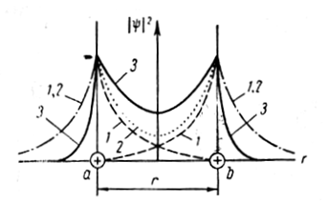
1 - плотность электронных облаков изолированных атомов; 2 - суммарная плотность при простом наложении электронных облаков двух изолированных атомов;
1, 2 - участки слияния кривых 1 и 2; 3 - распределение плотности электронного облака в молекуле водорода вдоль оси , соединяющей ядра атомов
Рис.3.3 Квантовая схема молекулы водорода [7]

Таким образом, в микромире кроме известных в классической физике электростатических сил, описываемых законом Кулона, действуют новые, неизвестные в классической физике силы - силы обменного взаимодействия. Эти силы, как и кулоновские силы, зависят от расстояния, но в отличие от них обменные силы - короткодействующие. Это значит, что если кулоновские силы обратно пропорциональны квадрату расстояния (), то обменные силы обратно пропорциональны расстоянию в более высокой степени ( , где n>2). Следовательно, обменные силы изменяются (нарастают или убывают) значительно быстрее, чем силы кулоновского взаимодействия. Это обстоятельство, как мы увидим дальше, позволяет объяснить многие физико-химические явления в строении материалов. Обменные силы - чисто квантовое явление и в классической физике нет им аналогии. Тем не менее для наглядности (хотя это и неверно) принята следующая аналогия: силовое, а значит и энергетическое взаимодействие между двумя атомами реализуется путем одновременного обмена электронами двух атомов, между которыми существует обменное взаимодействие. Например, в молекуле водорода взаимодействие атомов осуществляется за счет того, что обобществленные электроны обегают оба ядра по траектории, похожей на цифру 8 (рис.3.4).
Обменное взаимодействие зависит от спина электронов в атомах. Если спины электронов в сближающихся атомах водорода будут параллельны (что считается антисимметричным состоянием Е_{А}), то обменное взаимодействие этих атомов выразится в форме отталкивания, т.е. из двух атомов водорода, у которых спины электронов параллельны, молекула водорода образоваться не может.

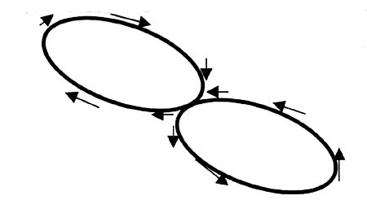

Рис.3.4 Классическое представление обменного взаимодействия

Если же спины электронов в сближающихся атомах водорода антипараллельны (что считается симметричным состоянием Е_{S}), то обменное взаимодействие выразится в форме притяжения и эти два атома водорода образуют молекулу. Сказанное на рис.3.5 представлено графически в виде зависимости энергии взаимодействия от расстояния между атомами R. За нулевой отсчет энергии принята энергия 2Е₀ - т.е. энергия двух изолированных атомов водорода.
Из рисунка видно, что для антисимметричного состояния - Е_{А} энергия системы непрерывно возрастает по мере сближения атомов, что соответствует наличию сил отталкивания, т.е. невозможности образования молекулы.
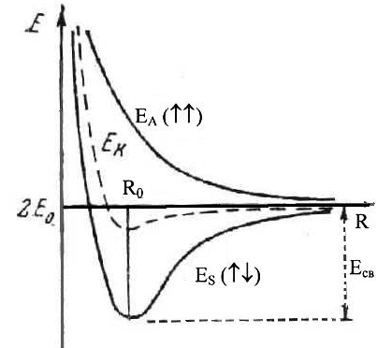
Рис. 3.5 Зависимость обменного взаимодействия от спина.
Е_{А} – антисимметричное состояние ↑↑;
Е_{S} - симметричное состояние ↑↓ [8]

Для симметричного состояния - Е_{S}, с уменьшением R энергия системы сначала уменьшается, достигая минимума при R = R_{O}, а затем быстро возрастает. Уменьшение энергии с уменьшением расстояния при R > R_{O} говорит о том, что на этом участке превалируют силы притяжения между атомами. При R = R_{O} сила притяжения, обусловленная обменным взаимодействием, уравновешивает силу кулоновского отталкивания между ядрами. Наличие минимума на кривой Е_{S} показывает возможность существования устойчивой системы из двух атомов водорода - молекулы водорода, для разрушения которой требуется затратить энергию, равную глубине потенциальной ямы Е_{св}, которая равна энергии связи атомов в молекуле водорода.
Вследствие того, что ковалентная связь образуется в том направлении, в котором расположена наибольшая плотность обобществленного электронного облака, то она имеет направленный характер. Представления о перекрывании электронных облаков соседних атомов и направленном характере обменного взаимодействия является основой современной теории строения молекул. Часто ковалентные (гомеополярные) и ионные (гетерополярные) связи в молекулах реализуются одновременно. Такие типы связи называются смешанными.

3.3 СПИН И ВАЛЕНТНОСТЬ

Если два атома водорода, электроны которых имеют конфигурацию 1s¹ сблизятся на такое расстояние, что между ними возникнет взаимодействие, то возможно два случая:
- спины электронов этих атомов параллельны, т.е. антисимметричное состояние;
- спины электронов этих атомов антипараллельны, т.е. симметричное состояние.
Если состояние электронов в двух сближающихся атомах водорода антисимметричное (рис.3.6 а), то для образования единой системы из двух атомов - молекулы водорода, эти два электрона, как равноправные, должны занять энергетически самое выгодное состояние 1s с одинаковыми 3 квантовыми числами: n, ℓ, m_{ℓ}. Но у этих двух электронов четвертые квантовые числа - m_{s} тоже одинаковы (спины параллельны), а по принципу Паули в одном и том же состоянии не могут быть два и более электрона с одинаковыми 4 квантовыми числами. Поэтому такие атомы будут отталкиваться друг от друга и молекула водорода образоваться не может.
Если состояние электронов в двух сближающихся атомах водорода симметричное (pис.3.6 б), то образование молекулы возможно, т.к. электроны отличаются одним квантовым числом - m_{s}. В этом случае взаимная компенсация спинов приводит к тому, что энергия двухатомной молекулы окажется меньше, чем энергия двух изолированных атомов. Образуется молекула Н₂.
Возможно ли образование 3-х атомной молекулы водорода - Н₃? В 2-х атомной молекуле водорода 1s-состоянии находится 2 электрона, которые отличаются квантовым числом m_{s}. Третий электрон третьего атома водорода в этом же состоянии никак разместиться не может, т.к. его 4 квантовых числа обязательно совпадут с 4 квантовыми числами одного из двух предыдущих электронов (рис.3.7), что приведет к нарушению принципа Паули. Поэтому 3-х атомная молекула водорода образоваться не может. Тем более не могут образоваться 4-х, 5 и т.д. атомные молекулы водорода. Отсюда следует, что ковалентная связь обладает свойством насыщения и оно выражается в том, что заполненные электронные оболочки (состояния) порождают способность отталкивантя любых приближающихся к ним атомов.
Отталкивание заполненных электронных оболочек наиболее четко проявляется у инертных газов. Именно этим обстоятельством объясняется тот факт, что инертные газы в обычных условиях не образуют молекул и не вступают в химические реакции (таблица 2.4).
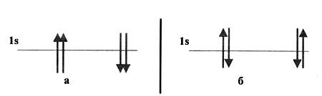

Рис. 3.6. Невозможность ( а ) и возможность ( б ) образования двухатомной молекулы водорода
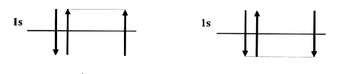

Рис. 3.7. Невозможность образования 3-х атомной молекулы водорода

Отталкивание заполненных оболочек играет большую роль и для ионной связи. Например, ионы Na⁺ и Сl⁻ подобно инертным газам имеют октетную электронную конфигурацию s²p⁶ с той разницей, что они имеют разноименные электрические заряды. По этой причине ионы Na⁺ и Сl⁻ притягиваются друг к другу под действием кулоновских сил, радиус действия которых значительно больше, чем радиус действия обменных сил отталкивания заполненных октетных электронных оболочек. Поэтому при сближении этих ионов на малых расстояниях начинает проявляться отталкивающее действие обменных сил, препятствующих дальнейшему, более тесному сближению ионов Na⁺ и Сl⁻ под действием кулоновских сил притяжения. Если бы не было сил отталкивания s²p⁶ оболочек Na и С1, то ионы Na⁺ и Сl⁻ сблизились бы настолько, что нейтрализовали бы друг друга. Но они сближаются на такое расстояние, что кулоновские силы притяжения уравновешиваются обменными силами отталкивания и нейтрализации ионов не происходит. Образуется устойчивая двухатомная система - молекула Na⁺ Сl⁻.
Обобщая приведенные примеры рассмотрим эти результаты с точки зрения спина. У всех инертных газов, имеющих дуплетную или октетную электронную конфигурацию наружных электронных оболочек, суммарный спин электронов равен нулю, т.к. электроны на каждом из состояний располагаются парами так, что их спины антипараллельны, т.е. скомпенсированы (таблица 2.4). Соответственно этому валентность инертных газов равна нулю. Отсюда вытекает, что спин и валентность должны быть как-то связаны друг с другом, а именно, валентность атома должна зависеть не от числа электронов на наружной электронной оболочке атома, т.к. в этом случае гелий должен иметь валентность 2, а остальные инертные газы 8, что не соответствует действительности, а от числа электронов на внешней оболочке со свободными, т.е. не скомпенсированными (не спаренными) спинами.
Для раскрытия сущности связи между валентностью и спином воспользуемся диаграммой на рис.2.11 и табл. 2.4 откуда следует, что энергетическая разница между слоями, с разными главными квантовыми числами n = 1, 2, З..., значительна, а между состояниями с разными ℓ = 0, 1,2, 3..., т.е. s, p, d, f состояниями в одном и том же слое, невелика. Это обстоятельство играет большую роль для объяснения многих свойств атомов, в том числе и валентности. Дело в том, что электронная конфигурация атомов при их взаимодействии друг с другом меняется. Электроны незаполненных наружных оболочек деформируются, что в конечном итоге приводит к перескакиванию электронов на свободные, более высокие состояния в пределах квантового слоя, т.к. энергетические уровни в пределах одного и того же квантового слоя близко расположены друг к другу (рис.2.11). Твердо памятуя, что электроны наружных состояний (оболочек) очень удобоподвижны, способны при малейших внешних влияниях перескакивать на более высокие энергетические состояния, рассмотрим связь между валентностью и спином (таблица 2.5).
Атом водорода, имеющий электронную конфигурацию 1s¹ одновалентен, что очевидно и не требует пояснений Очевидно, что Не – 1s² имеет нулевую валентность, т.к. спины электронов скомпенсированы. Переход 1s→2s затруднен из-за большого энергетического разрыва между этими состояниями из-за того, что s - состояния находятся в разных квантовых слоях (рис. 2.11). У Li - ls²2s¹ электроны ls² слоя не дают валентности, поэтому валентность обусловлена одним не скомпенсированным спином в 2s¹ слое. Поэтому литий одновалентен.
Be - ls²2s² казалось бы не имеет валентности, т.к. в обоих квантовых слоях спины электронов скомпенсированы. Но на самом деле в двухквантовом слое имеется состояние 2р, содержащее 3 близких энергетических уровня. При сближении с другими атомами один из электронов 2s² переходит на одно из вышерасположенных состояний и электронная конфигурация бериллия приобретает вид ls²2s¹p¹. Получается два не скомпенсированных спина на внешней оболочке атома. Поэтому бериллий двухвалентен.
В - ls²2s² p¹ При взаимодействии бор приобретает конфигурацию ls²2s¹ p². Из-за перехода одного s - электрона в р - состояние получается 3 электрона с некомпенсированными спинами. Поэтому бор трехвалентен.
С - ls²2s² p² при взаимодействии приобретает конфигурацию ls²2s¹ p³. Получается 4 нескомпенсированных спина. Поэтому углерод 4-х валентен.
N - ls²2s² p³ при взаимодействии переход одного из 2s²-электронов в 2p³-состояние не меняет число не скомпенсированных спинов. Поэтому азот - трехвалентен
У кислорода с электронной конфигурацией - ls²2s² p⁴ переход электронов 2s →2p, как и у азота, не приводит к изменению числа не скомпенсированных спинов. Поэтому кислород двухвалентен.
F-ls²2s²p⁵-одновалентен, т.к. переход 2s→2p не меняет число нескомпенсированных спинов.
Ne-ls²2s²p⁶- валентность нуль, т.к. спины всех электронов взаимноскомпенсированы.
Проводя эти рассуждения применительно к 3 периоду таблицы Менделеева и введя понятную и упрощенную запись получим следующую картину.
Na-ls²2s²p⁶3s¹–одновалентен.
Mg-ls²2s²p⁶3s²→3s¹р¹-2-х валентен.
Al-ls²2s²p⁶3s²р¹→3s¹р²-3-х валентен.
Si-ls²2s²p⁶3s²р²→ 3s¹ р³ - 4-х валентен.
P-ls²2s²p⁶3s²р³-3-х валентен→3s¹р³ d¹-5-ти валентен.
S-ls²2s²p⁶3s²р⁴-2-х валентен→3s²р³d¹-4-х валентен→3s¹р³d³–6-ти валентен.
Cl-ls²2s²p⁶3s²р⁵–1-но валентен→3s²р³d²–5-ти валентен→3s¹ р³d³-7-ми валентен.
Ar-ls²2s²p⁶3s²р⁶-нулевая валентность, т.к. все спины спарены (скомпенсированы) как у неона.
Из рассмотренного ясно, почему некоторые атомы обладают переменной валентностью при неизменном числе электронов во внешнем слое. Следовательно, валентность определяется не числом электронов во внешнем слое атома, т.к. их число во внешнем слое не меняется, а числом не спаренных (не скомпенсированных) спинов во внешнем электронном слое атома, которое может меняться под внешним воздействием. Отсюда вытекает следующее правильное определение валентности. Валентность - это число не скомпенсированных (не спаренных) спинов во внешнем электронном слое атома.

3.4 МОЛЕКУЛЯРНЫЕ СВЯЗИ С ТОЧКИ ЗРЕНИЯ ПЕРЕКРЫТИЯ ВОЛНОВЫХ ФУНКЦИЙ ЭЛЕКТРОНОВ АТОМОВ, ОБРАЗУЮЩИХ МОЛЕКУЛУ

Поскольку представления о перекрытии волновых функций, являются основой теории строения не только молекул, но и твердых и жидких веществ, рассмотрим несколько конкретных примеров строения молекул.
На рис. 3.8 а представлено перекрытие сферических s – облаков двух атомов водорода, приведших к образованию s - s - связей в молекуле водорода, имеющего линейный характер. Линейность - явный признак направленности ковалентной связи.
Линейное строение имеют и соединения галогенов с водородом (HF, НС1, HBr, HI). При этом возникают s–р - связи, по характеру и механизму весьма сходные с ионной связью, так как водород отдает - электрон, становясь положительным ионом, а галоген, приобретая электрон, становится отрицательным ионом. В результате возникает связь между неспаренным электроном галогена (s² р⁵) и s - электроном водорода, вследствие чего отдача и приобретение электрона носит ковалентный характер.
Линейное строение имеют и молекулы галогенов (р - р - связь), возникающее между двумя р - электронами галогенов (s² р⁵), образующих пару с антипараллельными спинами (рис. 3.8 б). Такую же линейную связи могут образовать и два d - электрона в молекулах переходных металлов.
Из рассмотренных видов перекрывания электронных облаков следует, что все эти типы связей имеют одну общую черту, которая позволяет объединить их в группу так называемых σ - связей. Этой общей чертой является симметрия электронного облака связывающей пары электронов по отношению к вращению партнеров около линии связи. При таком вращении относительное расположение электронного облака, а следовательно, и энергия взаимодействия не меняются.
Наряду с σ - связью существует π - связь, которая возникает в случае кратных связей, т. е. когда между двумя атомами насыщаются две или три валентности. Рассмотрим, например, связь между атомами, образованную четырьмя валентными электронами, облака вероятности которых в валентном состоянии образуют две пары перпендикулярно ориентированных гантелей. При объединении атомов в молекулу они взаимно насыщают свои валентности, образуя двойную связь, которая в структурной формуле изображается двумя линиями. При этом одна пара электронов, по одному от каждого атома, образует σ - связь, для другой пары связывающих электронов максимально возможное перекрывание будет иметь место при условиях параллельности гантелей, представляющих их облака вероятности (рис. 3.9). Такая ориентация облаков вероятности соответствует π-связи.
В случае π - связи степень наложения облаков вероятности меньше, чем в случае σ - связи и потому π - связь всегда является более слабой, чем σ - связь между теми же атомами. Следовательно, энергия двойной связи всегда меньше удвоенной энергии σ – связи. Трехатомные молекулы имеют обычно угловое строение и реже линейное. В молекуле воды из чётырех внешних р-электронов атома кислорода (s²р⁴), два образуют пару, а два других облака вероятности (или, как принято называть, «орбитали»), образующие угол 90°, присоединяют по одному атому водорода (рис.3.8 в). Валентный угол между σ - связями, вследствие смещения электронного облака от протона (ядра атома водорода) к атому кислорода и появления эффективного положительного заряда на водороде и отрицательного на кислороде, возрастает с 90° до 134⁰3′. Такое же угловое строение имеют молекулы Н₂S, Н₂Se, Н₂Те, SC1₂, ТеВr₂ и др. (s - р).
Если атом имеет три внешних р-электрона (s² р³), как например, азот и его аналоги (Р, As, Sb, В), то р - орбитали в нем располагаются по трем осям координат под углами 90°. При образовании молекул, например, NН₃,
РН₃, АsН₃, SbН₃, ВiН₃ происходит смещение электронных облаков, появляются эффективные заряды и валентные углы меняются вследствие отталкивания орбиталей (до 107° в молекулах аммиака). В некоторых соединениях связи лежат в одной плоскости и образуют углы 120°, что соответствует их максимальному отталкиванию (рис.3.8 г). Молекулы типа АХ₄ чаще всего имеют связи, ориентированные под тетраэдрическими углами, Значительно реже встречаются плоские молекулы, в которых четыре связи образуют прямые углы. Классическим примером является тетраэдрическая молекула (рис. 3.8 д). Четыре s² р² - электрона атома углерода, возбуждаясь на р - уровень, образуют четыре равноценных связи, направленные от атома углерода, находящегося в центре тетраэдра, к его углам, где находятся, атомы водорода. Валентные углы 109° 28' отвечают максимально возможному отталкиванию р - орбиталей ядер друг от друга. Молекулы соединений типа АХ₆ (рис.3.8 г), в том числе большинство комплексов, имеют октаэдрическое строение с прямыми углами между шестью связями ядра с лигандами. Такое же строение имеют гексафториды инертных газов NеХ₆, АrХ₆, КrХ₆ и др. В этом случае неспаренный р- электрон атома фтора вступает в связь с одним из спаренных р-электронов внешней р - оболочки инертного газа. Энергетически наиболее выгодным оказывается образование связей обоими спаренными р- электронами р⁶ - оболочки, что приводит к сравнительно устойчивым соединениям типа Хе₂, ХеF₄, ХеF₆. При этом энергия связи ксенон - фтор равна 103,8; 126 и 130,2 кДж/моль соответственно.
Из вышеизложенного очевидно, что молекулярная связь возникает в результате перекрытия облаков вероятности электронов. Это наиболее наглядно проступает при схематическом представлении молекулы водорода (рис.

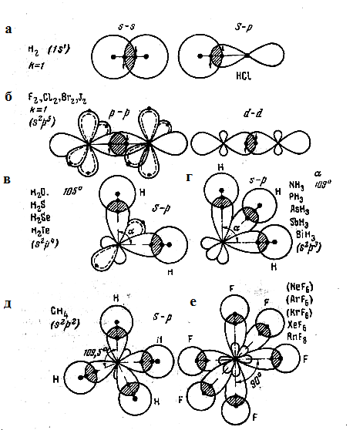
Рис. 3.8. Перекрывание электронных облаков: а- в молекуле
водорода (s-s); б – в молекулах галогенов (р-р); в – в молекулах
H₂S, H₂Se, H₂Te (s-p); г – в молекулах NH₃, PH₃, AsH3, BiH₃ (s-p);
д – в метане H₄ (s-p); е – в XeF_{2,} XeF₄ и XeF₆ (p-p) [9]

3.8 а). Связь эта реализуется двумя электронами с антипараллельными спинами, оббегающим ядра по восьмерке (рис. 3.3). Между этим классическим представлением ковалентной связи и квантовым представлением (pис. 2.22) существует та принципиальная разница, что в первом случае электроны «оббегают» два ядра по восьмерке все время находясь на максимальном удалении друг от друга в результате электростатического отталкивания, а во втором - их волновые функции перекрываются, образуя уплотненное облако между ядрами, стягивающее эти ядра.
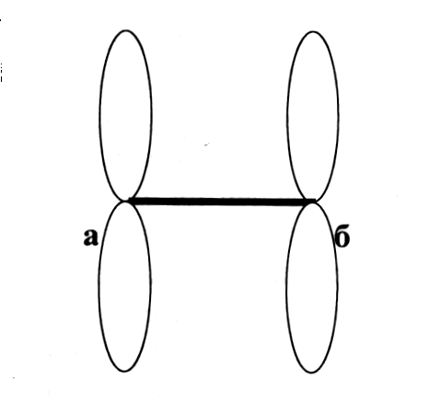 | Рис. 3.9 Расположение облаков вероятности электронов, образующих π – связь
Как известно, внешняя электронная оболочка галогенов имеет конфигурацию s² р⁵ . Из пяти электронов, находящихся в р – состоянии, четыре образуют пары с антипараллельными спинами, а один р - электрон оказывается неспаренным. В результате обменного взаимодействия с таким же неспаренным р - электроном другого атома галогенов в силу тождественности волновых функций обоих р - электронов, два р - электрона могут образовать связывающую орбиту. Двухатомные молекулы галогенов отличаются высокой стабильностью и большими энергиями диссоциации, что хорошо видно из данных таблицы 2.11.

Таблица 3.2. Энергии диссоциации молекул

Молекулы | Н₂ | F₂ | Cl₂ | Вr₂ | I₂
Энергия диссоциации, кДж/моль | 436,8 | 302,4 | 243,6 | 293,2 | 151,2

Схематически молекула галогена со связующей молекулярной орбитой, образованной парой р - электронов приведена на рис. 3.8. б. До сих пор мы все время говорили об устойчивости дублетных (s²) и октетных (s² р⁶) электронных конфигураций инертных газов. Однако развитие квантовых представлений показало, что инертные газы способны к химическим реакциям. Установлено, что все инертные газы, кроме гелия, при растворении в воде и других растворителях образуют молекулы типа Xe 6H₂O с шестью молекулами воды, октаэдрически расположенных вокруг атома инертного газа. Здесь связи обусловлены поляризацией при взаимодействии молекул воды с р - орбиталями р - оболочки инертного газа. В настоящее время известно значительное количество соединений инертных газов - фторидов, оксидов, оксифторидов и т. д., среди которых гексафториды типа XeF₆ образуются в результате взаимодействия одного неспаренного р - электрона атома фтора с одним из шести спаренных р - электронов октетной s²р⁶- оболочки инертного газа. Отсюда ясно, что понятие инертности атомов элементов VIII группы таблицы Менделеева - относительно, то есть абсолютно инертных элементов, по - видимому, не существует.

3.5 ЗАВИСИМОСТЬ ЭНЕРГИИ МОЛЕКУЛЫ ОТ
МЕЖАТОМНОГО РАССТОЯНИЯ

Результаты решения уравнения Шредингера для молекулы водорода показали, что два подхода к этим расчетам, а именно, на основе идеи Гайтлера - Лондона и метода молекулярных орбиталей, при всем различии их исходных позиций, на которых они основаны, дают одинаковое качественное понимание природы межатомной связи в молекуле при равновесных значениях межатомных расстояний. Одновременно было замечено, что при отклонении наблюдаемых расстояний в ту или иную сторону, преимущества обоих подходов и их недостатки закономерно дополняют друг друга: метод молекулярных орбиталей, являющийся аналогом зонной модели твердого тела, более корректен при сильном перекрытии электронных подоболочек. При уменьшении перекрывания электронных подоболочек и в пределе его отсутствия, молекула превращается в совокупность двух невзаимодействующих атома водорода.
В противоположность этому при ослаблении перекрытия электронных облаков, метод Гайтлера - Лондона обеспечивает асимптотически точное решение задачи. Известно, что основное состояние молекулы водорода описывается симметричной волновой функцией. В рамках метода молекулярных орбиталей это интерпретируется как результат заполнения нижайшей (связующей) орбитали двумя электронами с антипараллельными спиновыми моментами.
Атомно - орбитальная модель Гайтлера - Лондона допускает другое толкование этого факта, основанного на сохранении квантовых чисел конфигураций отдельных атомов при слабом перекрытии последних и вскрывающее роль внутриатомных взаимодействий в формировании межатомной связи. Результирующее понижение энергии в модели Гайтлера - Лондона может быть представлена в форме оператора Гейзенберга:
(3.3)

где Y - константа обмена, имеющая положительный знак для водоро-доподобных функций; - операторы спина двух атомов молекулы водорода. Из (2.40) следует, что межатомные взаимодействия стабилизируют систему в том случае, когда индивидуальные спины пары атомов антипараллельны друг другу. Это приводит к реализации синглетного (антисимметричного) состояния молекулы водорода.
Действие данного механизма свойственно не только молекуле водорода, но и другим двухатомным молекулам, например, N₂, конфигурация валентного состояния которой s² р³. Более того, этот механизм позволяет дать физическую интерпретацию положительному знаку Y в формуле (3.3), пригодную для распространения указанного механизма на случай твердого тела.
Прямые расчеты энергетического спектра основного состояния молекулы азота в зависимости от расстояния между ядрами атомов в молекуле представлены на рис. 3.10 (кривая 1). Здесь же приведена аналогичная зависимость энергии возбужденного состояния молекулы (кривая 2).
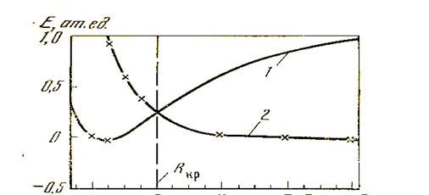
Рис. 3.10. Зависимость энергии молекулы от межатомного расстояния в N₂ приближенных обобщенных (кривая 1) и локализованных состояниях

Как видно, начиная с некоторого значения межатомного расстояния R > R_{kp} , энергия возбужденного состояния становится ниже таковой для основного состояния, что свидетельствует о полной несостоятельности метода молекулярных орбиталей при R > R_{kp}. Отсюда становится понятным причины обращенного расположения основного и возбужденного состояний.
Когда атомы в молекуле разнесены настолько, что перекрытие их валентных подоболочек становится незначительным, волновые функции системы должны конструироваться из представлений метода Гайтлера - Лондона. В отсутствие межатомных взаимодействий единственным эффектом, влияющим на взаимное расположение спиновых моментов отдельных атомов молекулы является обмен, обусловленный принципом тождественности элементарных частиц.
Использование метода молекулярных орбиталей допустимо лишь в случае сильных межатомных взаимодействий (по сравнению с внутренними). Они и приводят к стабилизации системы со спаренными электронными спинами. В области R > R_{kp}, когда межатомные взаимодействия сильно ослаблены, более важен учет внутриатомных сил. Удовлетворительная их трактовка, содержащаяся в кривой 2 (рис.3.10) обеспечивает более низкую энергию системы, чем ее описание в противоположном предположении, отвечающем кривой 1. Среди множества возможных механизмов электронной связи, определяющих энергию обмена Y в формуле (3.3), наибольший по величине вклад вносит механизм, схематически изображенный на рис.3.11 и соответствующий «перепрыгиванию» электронов с одного атома молекулы на другой и обратно. Он же ответственен за положительный знак обменной константы Y, то есть способствует антипараллельной ориентации спинов различных атомов в молекуле.

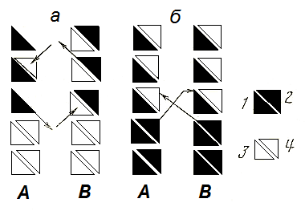
Рис. 3.11 Схема электронных переходов в d - металлах
с 0 < n_{d} ≤ 5 (а) и 5 < n_{d} ≤ 10 (б)

Достоверно установлено, что межатомные взаимодействия как в случае R>R_{kp}, так и в случае R < R_{kp} , понижают энергию синглетного состояния. Механизм стабилизации в обоих случаях заключается в «пере-прыгивании» электронов с одного атома молекулы на другой, где первоначально заняты лишь состояния с направлением спина противоположным ориентации спинового момента «перепрыгивающего» электрона. Различие заключается лишь в частоте «перепрыгиваний». В случае R < R_{kp} из - за значительного перекрытия волновых функций атомов электронные «перескоки» часты, что обуславливает ковалентную связь. При этом межатомные взаимодействия настолько сильны, что разрушают атомные состояния. В случае R > R_{kp} из- за слабого перекрытия волновых функций электронов «перескоки» электронов настолько редки, что большую часть времени электроны проводят в условиях, близких к таковым в изолированных атомах.

3.6. МОЛЕКУЛЯРНЫЕ СВЯЗИ АТОМА УГЛЕРОДА

Атом углерода является основой большинства органических соединений и поэтому заслуживает особого рассмотрения. Электронная конфигурация основного состояния изолированного атома углерода имеет вид 1s² 2s² p² . Однако мы знаем, что в не изолированных условиях, при взаимодействии с другими атомами, указанная конфигурация может измениться и приобрести вид, приведенный на рис.3.12, которые отличаются не только энергетически, но и суммарным значением момента количества движения (суммой орбитальных квантовых чисел).
Энергия 2-х валентного состояния атома углерода (рис 3.12 б) равна 0,30 эВ, тогда как энергия 4 валентного состояния (рис. 3.12 в), равна 4эВ. Переход из основного состояния в указанные 2 и 4 валентные состояния происходят в процессе образования молекулы за счет энергии возмущающего действия окружающих атомов.

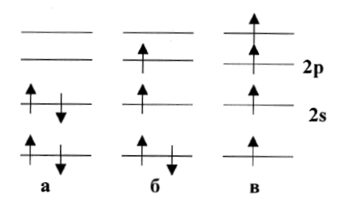
Рис. 3.12. Возбуждение атома углерода из основного состояния (а) в 2 и 4-валентные состояния (б,в)

В двухвалентном состоянии атом углерода может присоединить один или два одновалентных атома. Так образуются радикалы СН и СН₂. структура последней должна быть сходна со структурой воды.
В случае 4 валентного углерода структура молекулы СН₄ имеет форму тетраэдра (рис. 3.13), где атом углерода находится в центре тетраэдра, а четыре связи с водородом совпадают с направлениями, идущими от центра тетраэдра к его вершинам.
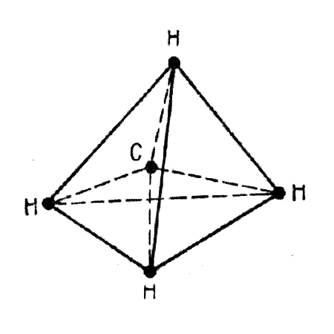
Рис. 3.13 Расположение атомов в молекуле аммиака

В тетраэдрической симметрии молекулы СН₄, имеющего конфигурацию sp³ - облако вероятности единственного s - электрона имеет шаровую симметрию, которая резко отличается по форме от облаков вероятности остальных трех р - электронов, обладающих формой гантели. Для описания такого сложного случая в квантовой механике используют гибридные sp - функции, представляющие собой комбинации одной Ψ_{s} - функции с одной из Ψ_{рх}, Ψ_{ру}, Ψ_{pz} - функций. Например, при образовании гибридной функции Ψ_{g} из наложения Ψ_{s} и Ψ_{рх} функций, результат интерференции выразится в том, что один конец гантели, представляющей облако вероятности р- состояния, будет увеличиваться, а другой - уменьшаться. Поэтому результирующее облако вероятности, даваемое гибридной функцией, будет иметь форму несимметричной гантели (рис. 3.14). Рассмотренное тетраэдрическое направление валентностей приближенно осуществляется в ряде молекул типа С_{n} Н_{2n+2}, начиная с СН₄ и СН₆.

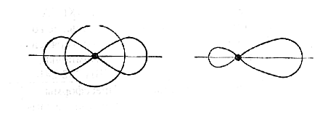
Рис.3.14 Образование и форма электронного облака в случае
sp – гибридизации

Известно и другое валентное состояние атома углерода, которое имеет место при наличии двойных связей, образующихся при гибридизации одной Ψ_{s} и двух Ψ_{р}-функций. Это-гибридизация sp², возникающая в молекулах
С₂ Н_{2n}. В качестве примера на рис. 3.15 а приведена структурная формула этилена С₂Н₄, где имеет место четыре С - Н связей , электронные облака которых ориентированы в одной плоскости.
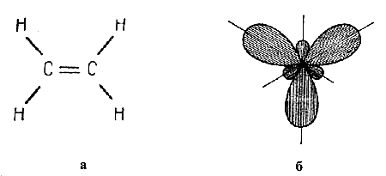

Рис. 3.15 Структурная формула этилена (а). Форма расположения
облака вероятности электронов в случае sp² – гибридизации

Волновые функции атома углерода, соответствующие σ - связям образуются гибридизацией одной Ψ_{s} и двух, Ψ_{рх} и Ψ_{ру} функций. Соответствующие облака вероятности представлены на рис. 3.15 б в форме трех несимметричных гантелей, ориентированных в плоскости ХУ, являющейся плоскостью рисунка, а валентные направления образуют между собой углы в 120°.
На рис. 3.16 а изображены σ связи в молекуле С₂Н₄. Четвертый валентный электрон углерода описывается функцией Ψ_{pz}, не участвующий в sp - гибридизации и образует гантель в направлении оси Z, перпендикулярной плоскости рисунка (рис. .316 б). Наряду с этиленом такие валентные состояния углерода имеют место в графите, бензоле и молекулах других соединений.
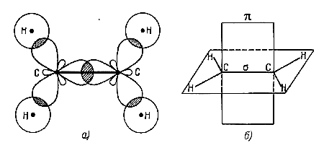
Рис. 3.16 Молекула этилена: а- форма и распределение облака валентных электронов; б – схема валентных связей [5]

Третий тип гибридизации наблюдается в молекулах с тройной связью, например, С₂ Н₂ или при наличии двух двойных связей как в СО₃. В этих случаях мы имеем sp - гибридизацию, т. е. наложение одной s - и одной p - функции. Эти две функции соответствуют двум несимметричным гантелям, ориентированным вдоль оси Х так, что большой конец одной из них, определяющий направление валентности, обращен в сторону положительных значений X, большой конец другой - в сторону отрицательных значений Х (рис. 3.17).

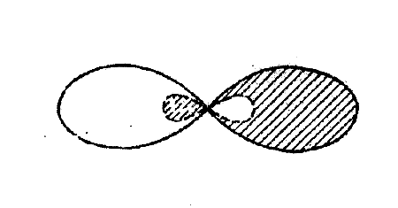
Рис. 3.17 Форма и расположение электронного
облака при sp– гибридизации

Остальные два электрона, описываются функциями Ψ_{ру} и Ψ_{pz} . В результате гибридные функции дают две валентности, направленные под углом 180^{о}, и образующие две σ- связи, а функций Ψ_{py}, Ψ_{pz} соответственно две π- связи. Эти типы связей представлены соответственно на примерах молекулы ацетилена и углекислого газа (рис. 3.17 и 3.18).

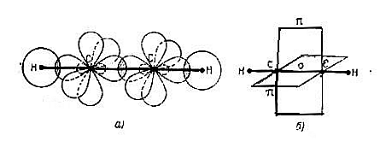
Рис. 3.18 Молекула ацетилена: а- форма и распределение облака валентных электронов; б – схема валентных связей [5]

В 1973 году российские ученые Бочвар Д.А. Галвидин Е.Г. теоретически впервые доказали возможность существования необычных молекул углерода сферической формы, состоящих из десятков и сотен углерода. Во второй половине 1980 годов коллектив авторов: Кротто (Англия), Хит, Брайнен, Керл и Смолли (США) иссследуя пары графита, полученных лазерным облучением твердого графита, установили существование молекул углерода, состоящих из 60 и 70 атомов, обозначенных символами С₆₀ и С₇₀, соответственно числам атомов в молекуле. За открытие этих новых форм существования углерода Кротто, Керл, Смолли получили Нобелевскую премию 1997 году, а эти молекулы получили название – фуллерены.
Фуллерены вызывает большой интерес своей сферической формой, способного растворяться в растворителях. Это – единственная растворимая форма углерода. Благодаря наличию у фуллерена большого количества атомов углерода, открываются неограниченые возможности синтеза миллиардов новых веществ с новыми свойствами и возможностями. Так как разработка и использование новых материалов является основой создания техники ХХI века, то будущее материаловедения в основном зависит от быстроты и уровня развития новой науки – фуллереноведения. Кроме сферической формы фуллерены могут иметь форму циллиндров, то есть полых трубок, получивших название нанотрубок. Наиболее изученным фуллереном является сферический фуллерен С₆₀. Он подобно футбольному мячу состоит из 20 шестиугольников и 12 пятиугольников, в вершинах которых находятся атомы углерода (рисунок 3.19 а). Радиус фуллерена С₆₀ составляет 0,3512 нм. Сферическая форма молекулы приводят к тому, что угол между осью симметрии р-орбитами и направлением σ-связи отличается от 90⁰, что характерно для атомов углерода с sp²-гибридизацией.
Эта особенность гибридизации атомных орбиталей углерода в молекуле называется пирамидализацией. Пирамидализация обуславливает большое сродство к электрону фуллеренов. Для удобства пространственного восприятия фуллеренов используется диаграмма Шлегеля, представляющяя собой наглядное изображение (графы), которые отвечают геометрическим фигурам, расположенным на сферической (фуллерены) или цилиндрической (нанотрубки) поверхности (рисунок 3.19 г). Квантомеханические расчеты показывают, что валентные электорны в фуллеренах распределены почти равномерно по сферической оболочке толщиной 8 а.с. (1 а.с.= 0,0529 нм). Поэтому в центре фуллерена остается свободная (пустая) полость радиусом около 2 а.с., так что молекула С₆₀ является полой сферой, куда могут входить атомы других элементов.
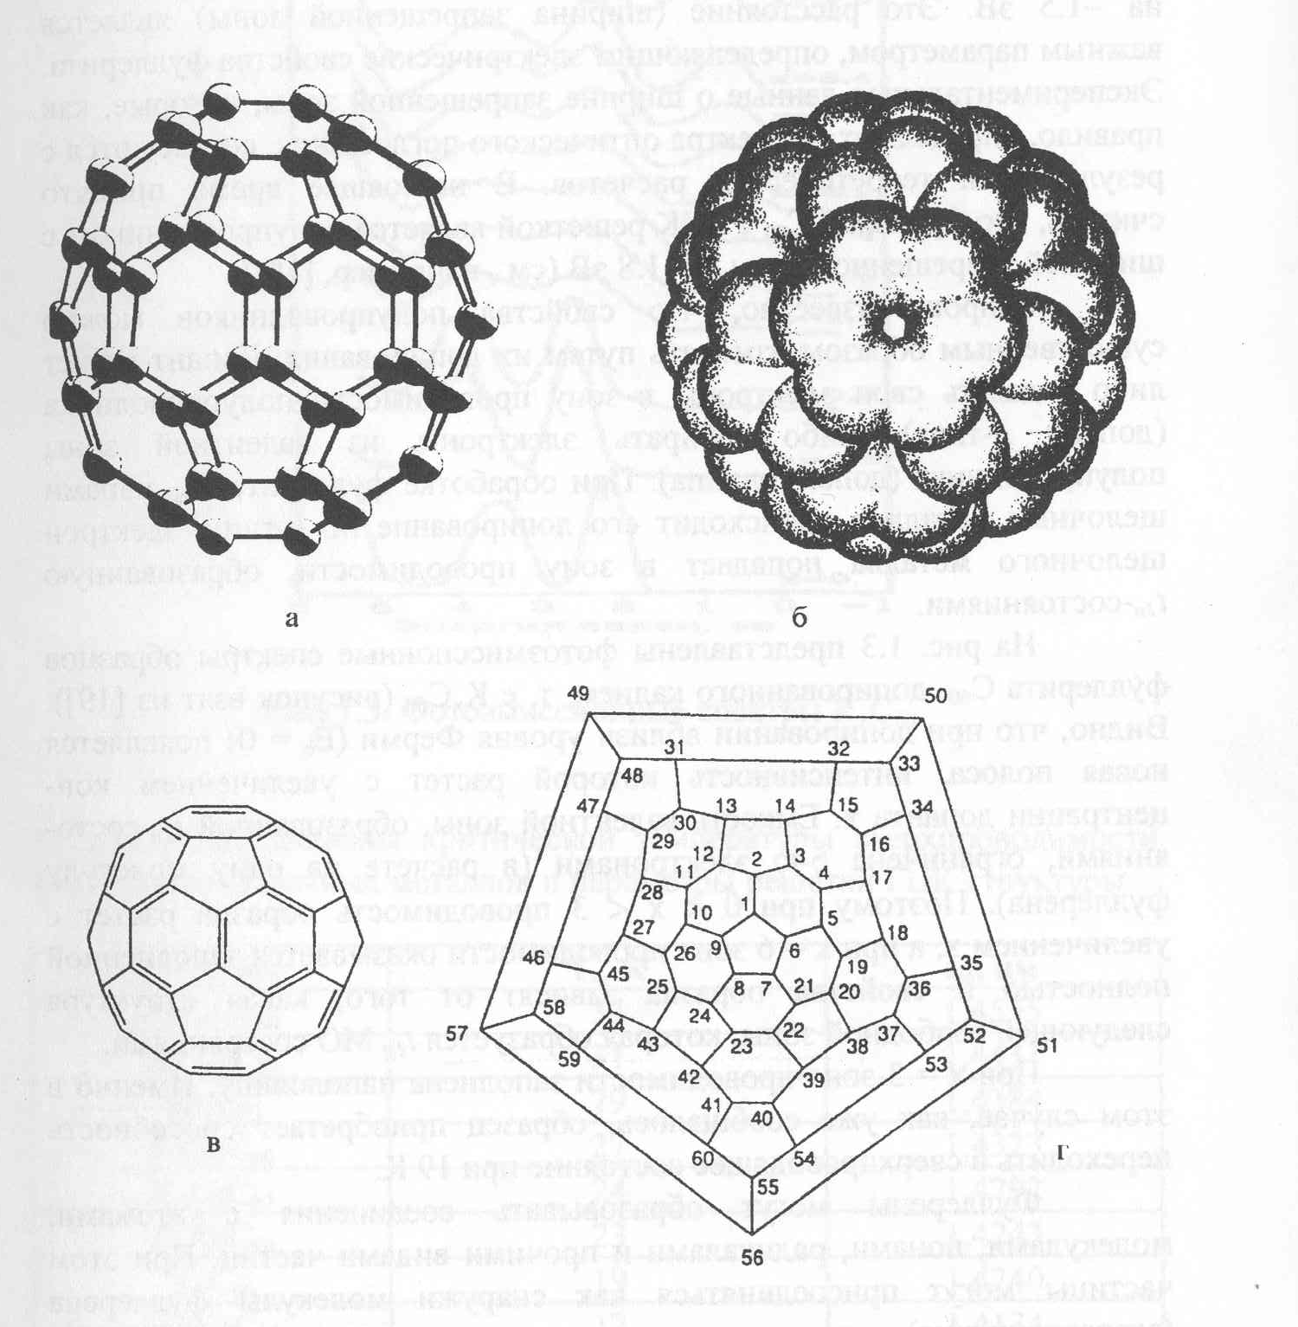

Рисунок 3.19.Схематическое изображение фуллерена С₆₀: а – в виде модели, в которой шары атомов углерода соединены стержнями; б – в виде электронного облака; в – с указанием двойных связей; г – диаграмма Шлегеля с пронумерованными атомами углерода [10]

Теоретически, а затем экспериментально было показано, что во внутренную полость фуллерена С₆₀ проникают различные атомы в результате чего образуется эндоэндриальный комплекс. Фуллерены могут образовать соединения с атомами, молекулами, ионами, радикалами и другими видами частиц. При этом частицы к фуллеренам могут присоединяться как с наружи (экзосоеденения), так и изнутри (эндосоеденения). Экзосоеденения фуллерена со щелочными и земельными металлами называют фуллеридами.
Возможности получения фуллереновых производных с разнообразными физическими и химическими свойствами в том числе проявляющих биохимическую активность, вызывает огромный интерес в различных областях науки и техники.

Вопросы для самоподготовки
- Неустойчивость большинства атомов периодической системы.Сущность химической реакции.
- Понятие молекулы. Механизм химической реакции атомов щелочных металлов и галогенов (IIA и VIIB).
- Механизм реакции атомов IIIA и VIB подгрупп. Обобщение механизма реакции между различными атомами.
- Молекула как качественно новое, самостоятельное образование, отличное от составляющих ее атомов. Причина широкой распространенности химических соединений в природе.
- Основные характеристики молекул. Молекулярная масса. Структурная формула молекулы. Прочность межатомной связи в молекулах.
- Основные виды связи атомов в молекулах. Ионная или гетерополярная связь. Ковалентная или гомеополярная связь.
- Классическая схема молекулы водорода. Уравнение Шредингера для молекулы водорода.
- Идея Гайтлера и Лондона об упрощении уравнения Шредингера. Результат перекрытия электронных облаков атомов в молекуле водорода.
- Роль межъядерного электронного облака повышенной плотности. Обменное взаимодействие и обменная энергия.
- Обменное взаимодействие и его зависимость от расстояния. Классическое представление обменного взаимодействия.
- Зависимость обменного взаимодействия от спина. Направленность ковалентной связи. Роль квантовых представлений в современной теории строения молекул. Смешанная связь.
- Спин и валентность. Два возможных варианта взаимодействия двух атомов водорода. Причина отталкивания атомов водорода в симметричном состоянии.
- Причина притяжения атомов водорода в антисимметричном состоянии и невозможности образования 3 атомных молекул водорода.
- Причина инертности газов нулевой группы таблицы Менделеева. Роль отталкивания заполненных электронных состояний для ионных кристаллов.
- Почему инертные газы имеют валентность, равную нулю?
- Удобоподвижность электронов внешних электронных состояний в атоме. Объяснение валентности водорода и гелия. Валентность лития и бериллия, бора и углерода, азота и кислорода.
- Валентность фтора и неона, натрия и магния, алюминия и кремния.
- Многовалентность фосфора, сер, хлора и нулевая валентность аргона
- Тип связи в молекуле соединения водорода с галогеном, в молекуле галогена и в молекулах переходных металлов.
- σ – связь, π – связь. Сравнение .σ и .π - связей. Характерное строение трехатомных молекул.
- Характерное расположение орбиталей в молекулах, атомы которых имеют три внешних р – электрона и в молекулах типа АХ4.
- Характерное расположение облаков вероятностей в молекулах типа АХ6. Различие классического и квантового представлений о ковалентной связи.
- Молекулярная связь в атомах галогенов. Структура молекул инертных газов, растворенных в воде и других растворителях.
- Относительность инертности атомов VIII группы таблицы Менделеева.
- Зонный подход, подход по Гайтлеру – Лондону.
- Основное состояние молекулы водорода в рамках представлений молекулярных орбиталей.
- Общность механизма стабилизации двухатомных молекул. Зависимость энергии молекулы от межатомного расстояния.
- Критерий допустимости использования метода Гайтлера – Лондона и метода молекулярных орбиталей.
- Роль внутриатомных сил при R > Rкр Наиболее оптимальная схема механизма электронной связи. Механизм стабилизации при R > Rкр и R < Rкр.
- Характеристика электронной конфигурации атома углерода. Энергетическая характеристика валентных состояний атома углерода.
- Тетраэдрическая симметрия молекул СН₄. Гибридизация sp².
- Валентные состояния этилена, графита, бензола. Гибридизация в молекулах с тройной связью.
- Теоретическое предсказание многоатомных молекул углерода. Экспериментальное подтверждение теоретических прогнозов – открытие фуллеренов. Описание фуллерена С_{6о}.
- Нанотрубки. Пирамидализация. Диаграмма Шлегеля. Распределение электронов в С₆₀.
- Эндоэндральный комплекс. Экзо и эндо соединения фуллерена. Фуллериды.
4. ФИЗИКО-ХИМИЧЕСКИЕ ОСНОВЫ
КРИСТАЛЛИЧЕСКИХ И АМОРФНЫХ МАИЕРИАЛОВ

4.1 ЭНЕРГЕТИЧЕСКИЕ И ТЕРМОДИНАМИЧЕСКИЕ
ХАРАКТЕРИСТИКИ МАТЕРИАЛОВ

Все материалы природы, а также материалы, созданные человеком искусственно, характеризуются энергией и ее параметрами. Энергия (действие, деятельность) - это общая количественная мера движения и взаимодействия всех видов материи. Различным формам движения материи соответствуют разные формы энергии: механическая, электромагнитная, химическая, ядерная, внутренняя и др. Такое деление условно, т.к. химическая энергия складывается из кинетической энергии движения электронов и электрической энергии взаимодействия электронов друг с другом и ядром. Аналогично обстоит дело с другими видами энергии. Энергия системы однозначно зависит от параметров, характеризующих состояние системы: массы, скорости, объема, давления, температуры и др.
Теория относительности показала, что энергия тела Е неразрывно связана с его массой m соотношением

E = mc² , (4.1)
где с - скорость света.
Из этой формулы видно, что любой объект, начиная от громадных небесных тел до элементарных частиц - все они обладают энергией. Единицей измерения энергии является Джоуль (Дж, кДж, МДж). Любой материал состоит из частиц (атомов, молекул, ионов), обладающих определенной энергией, от которой зависит состояние материала, его структура, свойства. В связи с этим в материаловедении большое значение имеют такие энергетические характеристики как внутренняя энергия, свободная энергия (энергия Гельмгольца или изохорно-изотермический термодинамический потенциал), свободная энтальпия (энергия Гиббса или изобарно-изотермический потенциал), энергия связи, энергия химической связи и др. Внутренняя энергия системы - это сумма кинетической энергии движения и потенциальной энергии взаимодействия всех частиц, входящих в данную систему

U = Е_{к} + Е_{р}, (4.2)

где Е_{к} - кинетическая энергия всех частиц, составляющих материал, зависящая от температуры; Е_{р} - потенциальная энергия всех частиц, составляющих материал, зависящая от среднего расстояния между частицами в материале. Энтропия S - понятие, введенное в термодинамику для определения меры необратимого рассеяния энергии, но широко применяемое во многих других областях: в статистической физике - как мера вероятности осуществления какого-либо процесса в макроскопическом состоянии; в теории информации - как мера неопределенности какого-либо испытания, которое может иметь разные исходы и.т.д.
Свободная энергия (энергия Гельмгольца или изохорно-изотермический потенциал) - один из термодинамических потенциалов, характеризующих систему при независимых параметрах V (объем) и Т (термодинамическая температура). Свободная энергия F определяется через внутреннюю энергию U, энтропию S и температуру Т уравнением:

F = U - TS (4.3)

Единицей измерения свободной энергии является кДж/моль или кДж/кг. Энергия называется свободной потому, что она может быть выделена из системы в виде тепла и превращена в работу. Произведение TS называют энропийным фактором. Свободная энергия F и энтропия S являются критериями равновесия термодинамической системы. При достижении равновесия F имеет минимальное, а S - максимальное из возможных значений.
С повышением температуры свободная энергия F всегда уменьшается. Особенностью свободной энергии F является то, что ее уменьшение ведет к увеличению устойчивости системы. В изотермически равновесном процессе, происходящем при постоянном объеме, убыль свободной энергии системы равна полной работе, производимой системой в этом процессе. Энтальпия (теплосодержание, тепловая функция Гиббса) - это один из термодинамических потенциалов, характеризующих состояние макроскопической системы в термодинамическом равновесии при выборе в качестве основных независимых параметров S (энтропию) и Р (давление). Энтальпия Н - величина аддитивная, т.е. энтальпия всей системы равна сумме энтальпий составляющих ее частей. Энтальпия связана с внутренней энергией уравнением:

Н = U + рV , (4.4.)

где U- внутренняя энергия; p - давление; V - объем системы. Равновесному состоянию системы при постоянных S и P соответствует минимальное значение энтальпии. Изменение энтальпии (ΔН) равно количеству теплоты, которое сообщают системе или отбирают от нее при постоянном давлении. Поэтому значения ΔН характеризуют тепловые эффекты фазовых переходов (при плавлении, кипении, затвердевании и т.д.), химических реакций и других процессов, протекающих при постоянном давлении. При тепловой изоляции материалов и постоянном давлении энтальпия сохраняется (ΔН = 0). Поэтому ее иногда называют теплосодержанием.
Свободная энтальпия G (энергия Гиббса или изобарно-изотермический потенциал) - один из термодинамических потенциалов, характеризующих систему при независимых параметрах р (давление), T (термодинамической температуре) и N (число частиц в системе).
Свободная энтальпия G определяется через энтальпию Н, энтропию S и температуру T уравнением:
G = H - TS (4.5)
Единицей измерения свободной энтальпии является кДж/моль, кДж/кг. Свободная энтальпия G связана со свободной энергией F соотношением:

G = F + pV , (4.6)
где р - давление, V - объем системы. В изотермическом равновесном процессе, происходящем при постоянном давлении, убыль свободной энтальпии системы равна полной работе системы за вычетом работы против внешнего давления (т.е. равна максимальной полезной работе). Энергия связи системы, например, атома, как системы из ядра и электронов, равна работе которую необходимо затратить, чтобы разделить эту систему на составляющие ее частицы и удалить их друг от друга на такое расстояние, на котором их взаимодействием можно пренебречь.
Энергия связи определяется взаимодействием частиц и является отрицательной величиной, т.к. при образовании связи системы энергия выделяется, а не затрачивается. Абсолютное значение энергии связи характеризует прочность и устойчивость системы. Закон сохранения энергии - один из наиболее фундаментальных законов природы согласно которому в изолированной системе энергия переходит из одной формы в другую, но ее количество остается постоянным. При переходе системы из одного состояния в другое изменение энергии не зависит от того, каким способом, в результате каких взаимодействий и процессов происходит переход, т.е. энергия - однозначная функция состояния системы.

4.2. КРИСТАЛЛИЗАЦИЯ

Атомы объединяются в молекулы по той причине, что всякая система стремится приобрести устойчивое состояние, т.е. состояние минимума свободной энергии. Аналогично этому, при данных значениях термодинамических параметров: температуре Т, объеме V, давлении Р, атомы и молекулы переходят из одного агрегатного состояния в другое. Например, при постоянном давлении и достаточно высоких температурах вода полностью испарится и переходит в газообразное состояние - пар. При понижении температуры Т пары воды начнут конденсироваться в жидкость, свободная энергия которой меньше, чем свободная энергия пара. Следовательно, при понижении температуры жидкое состояние воды является более устойчивым, чем газообразное. При дальнейшем понижении температуры вода может перейти в твердое состояние - лед. Следовательно, твердое состояние воды при достаточно низких температурах является наиболее устойчивым. Если специальными методами изучить строение твердой воды - льда, то можно установить, что молекулы воды расположены в нем в определенном порядке. Такое состояние материала называется кристаллическим, а сам процесс образования кристаллов - кристаллизацией.
Кристаллизация, т.е. переход вещества в кристаллическое состояние, происходит не только при понижении температуры жидкости, но и при многих других условиях, например, при конденсации паров, минуя жидкое состояние, при химических реакциях и т.д. Всякая кристаллизация обеспечивается какой-нибудь средой: раствором, расплавом, газом. Среда, которая обеспечивает процесс кристаллизации атомами и молекулами, называется маточной средой. Для кристаллизации необходимо нарушение термодинамического равновесия в маточной среде - пересыщение раствора или пара, переохлаждение расплава, превышение равновесного значения потенциала при электрокристаллизации и равновесного значения давления и температуры при химических реакциях и т.д.
Скорость кристаллизации в большинстве случаев растет с увеличением отклонения маточной среды от термодинамического равновесия. Кристаллизация - это фазовый переход маточной среды из состояния с более высоким значением свободной энергии в кристаллическую фазу с меньшей энергией. Следовательно, кристаллизация всегда сопровождается выделением энергии в виде тепла, получившего название скрытой теплоты кристаллизации. Скрытая теплота кристаллизации может превращаться в механическую работу. Например, растущий кристалл может поднимать положенный на него груз, развивая значительное давление, которое проявляется в разрушении бетона при кристаллизации солей из морской воды в порах бетона. Выделение скрытой теплоты кристаллизации ведет к нагреванию расплава (раствора), уменьшению переохлаждения и замедлению кристаллизации, которая заканчивается исчерпанием вещества или достижением равновесных значений температуры, концентрации и давления. Процесс кристаллизации всегда сопровождается изменением свободной энергии и температуры. Температурная зависимость свободной энергии для твердого F_{T} и жидкого металла F_{ж} приведена на рис 4.1, откуда видно, что при температуре Т выше температуры плавления (Т>Т_{пл}) более устойчив жидкий металл, имеющий меньший запас свободной энергии. Ниже этой температуры (Т< Т_{пл}), устойчив твердый металл. При температуре Т= Т_{пл} величины свободных энергий жидкого и твердого состояний одинаковы.
Температуре плавления Т_{пл} соответствует температура кристаллизации данного металла, при которой обе фазы (и жидкая и твердая) могут существовать бесконечно долго. Кристаллизация начинается только в том случае,
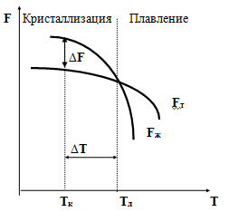
Рис.4.1 Изменение свободной энергии F металла в жидком F_{ж} и твердом F_{т} состояниях в зависимости от температуры: Т_{к} - температура кристаллизации; Т _{пл} - температура плавления

если возникают условия, создающие разность свободных энергий за счет переохлаждения:
ΔΤ= Т_{пл}- Т_{к} , (4.7)

где ΔΤ - перехлаждение; Т_{к} - температура кристаллизации.
Переохлаждение - это понижение температуры ниже равновесной температуры, т.е. Т_{пл}. Оно зависит от природы и чистоты металла, скорости охлаждения и может достигать значительных величин. На рис. 4.2 приведены термические кривые охлаждения и кристаллизации чистых металлов. Охлаждение проводилось с разными скоростями v₁<v₂<v₃. Как видно, чем больше скорость охлаждения, тем больше переохлаждение (ΔΤ₁<ΔΤ₂<ΔΤ₃).
Переохлажденная маточная среда может долго сохраняться не кристаллизуясь. Такое состояние среды в силу ее неустойчивости называется метастабильным. Сохранность метастабильного состояния зависит от чистоты маточной среды. Наличие в ней пылинок, кристалликов других веществ, посторонних атомов, молекул, способствует началу кристаллизации при небольших переохлаждениях, вследствие чего эти примеси называются центрами кристаллизации. При отсутствии центров кристаллизации даже при значительных переохлаждениях метастабильное состояние маточной среды сохраняется. Например, мелкие (диаметром около 0,1 мм) капли хорошо очищенных расплавов металлов можно охладить до температуры 0,5 Т_{пл} и кристаллизация не начинается.

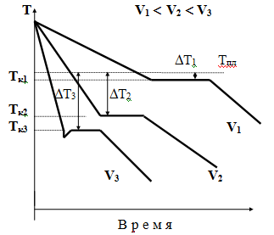
Рис.4.2 Термические кривые охлаждения при кристаллизации чистых металлов с разной скоростью

Для любой маточной среды существует предельное или критическое переохлаждение при котором в среде возникает множество мелких кристалликов, получивших название зародышей кристаллизации, представляющих собой группировки атомов или молекул в мелкие кристаллические агрегаты. Критическое переохлаждение зависит от температуры, концентрации, состава маточной среды, ее объема, от присутствия в ней центров кристаллизации, от материала, состояния поверхности стенок сосуда, интенсивности перемешивания, действия различных видов излучений, включая ультразвук и других причин.
Образование зародышей, уменьшает свободную энергию системы, а появление новой поверхности - поверхности зародыша, - увеличивает свободную энергию. Получается конкуренция двух процессов, одна из которых уменьшает, а другая - увеличивает свободную энергию.
Таким образом, возникает борьба между устойчивостью и неустойчивостью зародыша кристаллизации. В результате этого зародыши то возникают, то распадаются. Очевидно, что чем меньше зародыш, тем большее число его частиц лежит на поверхности, тем больше роль поверхностной энергии. Поэтому мелкий зародыш обязательно распадется. С увеличением размера зародыша r работа А, требующаяся для его образования, вначале увеличивается, а затем уменьшается (рис.4.3). Зародыш, для которого работа образования максимальна, называется критическим зародышем (r_{кр}).
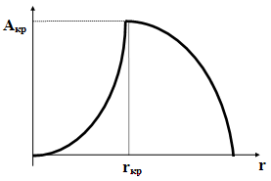
Рис.4.3 Зависимость работы А, требующейся для образования кристаллического агрегата от его размера r

Чем меньше работа образования зародыша, тем вероятнее его появление. Именно с этим связано преимущественное появление зародышей на центрах кристаллизации: посторонних частицах, в особенности заряженных, на поверхностях твердых тел, преимущественно на его неоднородностях и дефектах. При определенных условиях возможен одновременный рост множества кристаллов во всем объеме маточной среды, этот процесс получил название массовой кристаллизации. Например, при затвердевании отливок металлов кристаллы зарождаются прежде всего на охлаждаемых стенках изложниц, куда заливается перегретый расплав металла. Зародыши на стенках ориентированы хаотично, однако в процессе роста «выживают» те из них, у которых направление максимальной скорости роста перпендикулярно стенке. В результате этого у поверхности возникает так называемая столбчатая зона, состоящая из почти параллельных узких кристаллов, вытянутых вдоль нормали к поверхности изложницы (рис.4.4).
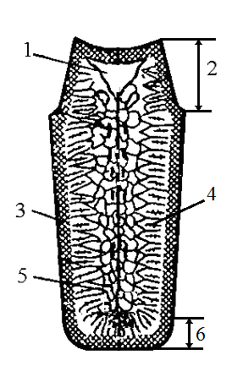 | Рис.4.4 Структура отливки стали.  1 - усадочная раковина;  2 - верхняя часть слитка (прибыль);  3 - зона мелких равноосных кристаллов;  4 - зона столбчатых кристаллов;  5 - зона крупных равноосных кристаллов;  6 - донная часть слитка

Мелкие кристаллы, возникающие при массовой кристаллизации и не имеющие ясно выраженной кристаллической огранки, называются кристаллитами. Обычно используемые на практике металлы состоят из большого количества сросшихся между собой кристаллитов иногда называемые кристаллическими зернами или просто зернами металла.

4.3 АТОМНО - КРИСТАЛЛИЧЕСКОЕ СТРОЕНИЕ МАТЕРИАЛОВ

В кристаллических материалах частицы (атомы, молекулы, ионы), составляющие материал, расположены в строго определенном порядке причем, этот порядок, называемый структурой, для различных материалов различен. Следовательно, различие материалов заключается не только в том, что они состоят из разных частиц, но и в том, что эти частицы образуют различные структуры. Наименьший объем кристалла, дающий представление об атомно-молекулярной структуре материала, называется элементарной ячейкой (рис.4.5, 4.6).
Элементарные ячейки имеют различные типы (структуры): простая кубическая (ПК) ячейка, объемно-центрированная кубическая (ОЦК) ячейка, гранецентрированная кубическая (ГЦК) ячейка, гексагональная плотно упакованная (ГПУ) ячейка и т.д.(рис.4.5).
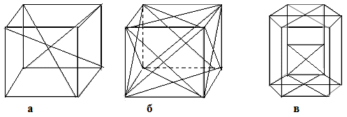
Рис.4.5 Основные виды элементарных ячеек кристаллических решеток
металлов: а – объемно - центрированная кубическая (ОЦК);
б - гранецентрированная кубическая (ГЦК);
в - гексагональная плотно упакованная (ГПУ)

Расстояние между центрами ближайших частиц в элементарной ячейке, называется периодом или параметром ячейки. Измеряется он в ангстремах или нанометрах: 1=10⁻¹⁰м; 1нм=10⁻¹=10⁻¹¹м. Места, где расположены частицы (атомы, молекулы), образующие элементарную ячейку, называются узлами, а промежутки между узлами называются междоузлиями. Для описания элементарной ячейки используют 6 параметров: три отрезка а, в, с, равные расстояниям до ближайших частиц в узлах по осям координат X, Y, Z и три угла между ними: α, β, γ (рис.4.6). Соотношение между этими 6 параметрами определяет форму ячейки. Элементарные ячейки классифицируются по двум признакам: по соотношению между параметрами ячейки и по центрированности. По соотношению между параметрами элементарной ячейки все кристаллы подразделяются на 7 кристаллических систем (сингоний), сведения о которых приведены в таблице 4.1.

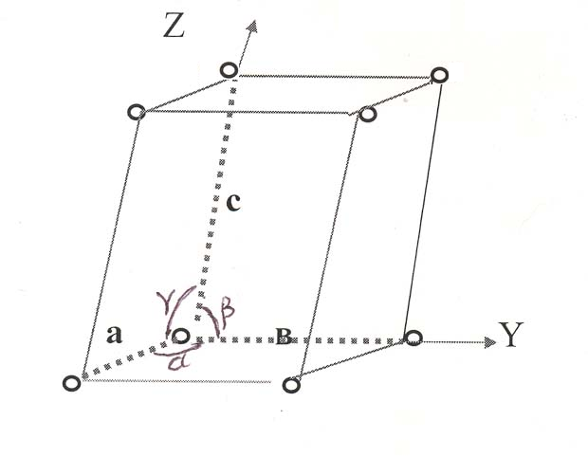 | Рис.4.6. Элементарная ячейка и основные ее параметры:  а, в, с - три отрезка по осям координат X,Y,Z; α, β, γ - три угла между ними
По признаку центрированности вышеприведенные семь кристаллические системы образуют 14 ячеек Браве, сведения о которых приведены в таблице 3.2. Различают следующие типы ячеек Браве: 6 примитивных ячеек, в которых атомы расположены только в вершинах элементарных ячеек; 3 базоцентрированные ячейки, в которых атомы расположены в вершинах и в центрах двух противоположных граней; 3 объемноцентрированные; 2 гранецентрированные ячейки.

Таблица 4.1. Сведения о семи кристаллических системах (сингониях)
Система | Периоды (ребра) | Углы
Триклинная | а ≠ b ≠ с | α ≠ β ≠ γ
Моноклинная | а ≠ b ≠ с | α = β = 90⁰, γ ≠ 90⁰
Ромбическая | а ≠ b ≠ с | α = β = γ = 90⁰
Ромбоэдрическая | а = b = с | α = β = γ ≠ 90⁰
Гексагональная | а = b ≠ с | α = β = 90⁰, γ = 120⁰
Тетрагональная | а = b ≠ с | α = β = γ = 90⁰
Кубическая | а = b = с | α = β = γ = 90⁰
На практике кристаллы имеют большие размеры, т.е. они состоят из множества сопряженных элементарных ячеек. Система, состоящая из множества сопряженных элементарных ячеек, называется кристаллической решеткой (рис.4.7). Существование кристаллической решетки материала объясняется тем, что равновесие сил притяжения и отталкивания между частицами, составляющими материал, соответствует минимуму потенциальной энергии системы, которая достигается при условии трехмерной периодичности. Кристаллическая решетка получается путем параллельной трансляции (переноса) элементарной ячейки в трех направлениях. По этой причине соответственно типам элементарных ячеек уместно говорить о простой кубической решетке (ПКР), объемно-центрированной кубической решетке (ОЦК), гранецентрированной кубической решетке (ГЦК) и т.д.
Таблица 4.2
Сингонии и решетки Браве [11]
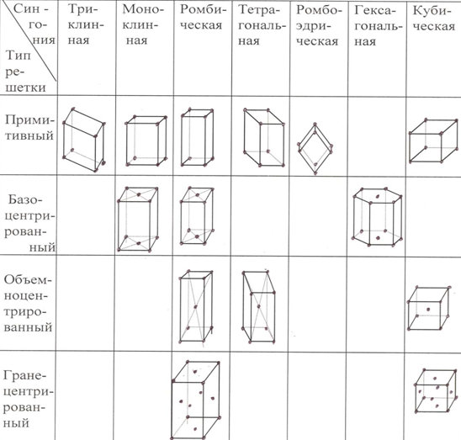

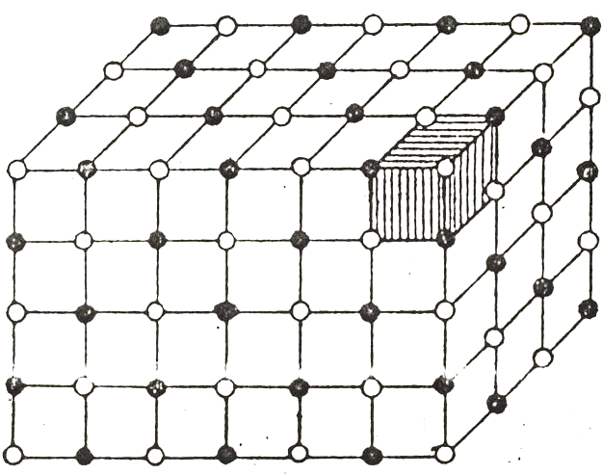
Рис. 4.7 Кристаллическая решетка, состоящая из множества сопряженных элементарных ячеек [12]

ОЦК решетку имеют: литий, натрий, калий, рубидий, ванадий, молибден, вольфрам, альфа-железо (α - Fe), бетта-титан (β - Ti) и др.; ГЦК решетку имеют: никель, алюминий, медь, гамма-железо, золото, серебро и др.; ГПУ решетку имеют: цинк, кадмий, альфа-титан, бериллий и др.
Элементарная ячейка, а следовательно и кристаллическая решетка материалов, характеризуется двумя основными понятиями: плотностью упаковки и координационным числом. Плотность упаковки - это число атомов, приходящихся на одну элементарную ячейку. Плотность упаковки для простой кубической ячейки (решетки) равна 1, т.к. в простой кубической решетке каждый атом у вершины куба принадлежит 8 соседним ячейкам, т.е. каждый атом на вершине куба только на 1/8 принадлежит одной ячейке. Следовательно, на долю одной ячейки приходится 8 × 1/8 = 1 атом.
Плотность упаковки для ОЦК ячейки равна 2, т.к. в ОЦК решетке атом в центре объема ячейки полностью принадлежит данной ячейке, а атомы по вершинам куба - на 1/8. Следовательно, плотность упаковки для ОЦК решетки будет 1 + 1/8 ⋅ 8 = 2. Плотность упаковки для ГЦК решетки равна 4, т.к. в ГЦК решетке каждая частица в центре грани принадлежит наполовину данной ячейке, а число граней 6. Каждая частица на вершине куба данной ячейки принадлежит на 1/8, следовательно 1/2 ⋅ 6 + 1/8 ⋅ 8 = 4. Координационное число - это число соседних частиц, находящихся на наиболее близком расстоянии от данной частицы.
Координационное число для ПК решетки равно 6 (рис. 4.8), для ОЦК - 8, ГЦК - 12, ГПУ -12. Число кристаллов, составляющих материал, может быть различно. В зависимости от этого материалы делятся на монокристалли-
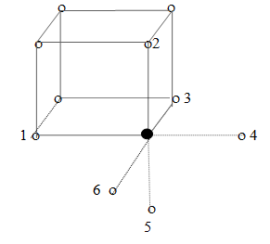
Рис.4.8. Координационное число элементарной ячейки простой кубической ячейки

ческие и поликристаллические. Материал называется монокристаллическим, если он состоит из одного кристалла, например, алмаз, рубин. Материал называется поликристаллическим, если он состоит из множества сросшихся воедино кристаллов. Таковыми являются металлы, соли, сплавы.

4.4 ИНДЕКСИРОВАНИЕ АТОМНЫХ ПЛОСКОСТЕЙ И
КРИСТАЛЛОГРАФИЧЕСКИХ НАПРАВЛЕНИЙ

Плоскость, проведенная через атомы в кристаллической решетке, называется атомной или кристаллографической плоскостью. Поясним это определение рис.4.9, на котором изображена схема расположения атомов в кристалле. Плоскость рисунка совпадает с одной из плоскостей, проходящей через узлы кристаллической решетки.
Можно сказать, что кристалл представляет собой пачку таких плоскостей, лежащих как листы в толстой книге, в результате чего параметры решетки «а» и «в» расположены в плоскости рисунка, а параметр «с» перпендикулярен и поэтому его не видно. Такое изображение кристаллической решетки называется плоской решеткой и мы ею будем пользоваться довольно часто.
Как видно из рис.4.9, через кристалл можно провести множество атомных плоскостей, отличающихся друг от друга своими ориентациями.
Обозначение ориентации атомных плоскостей в кристалле называется индексированием. Сущность индексации заключается в том, что всем атомным плоскостям в кристалле приписываются индексы Мюллера следующим образом.

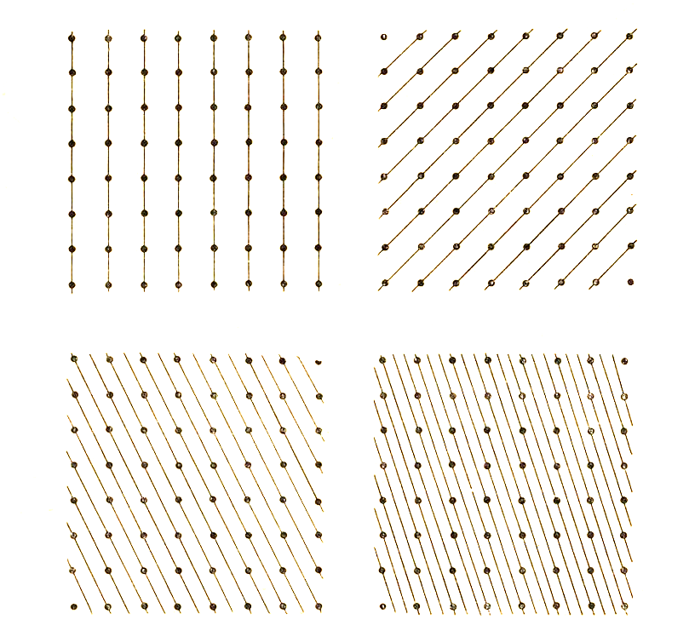
Рис.4.9 Различные системы атомных плоскостей в кристалле [12]

Выберем систему координат, оси которой совпадают с тремя ребрами элементарной ячейки, а начало координат находится в одном из узлов решетки, в котором пересекаются эти ребра (рис.4.10). Масштабы отрезков к осям х, у, z выберем не одинаковыми, но совпадающими с параметрами кристаллической решетки а, в, с. Разномасштабность осей координат оправдывается тем, что это позволяет ввести наиболее рациональную систему индексов, получивших название индексов Мюллера.Выберем произвольную атомную плоскость АВС, которая по осям координат отсекает отрезки ОА = m⋅a, ОВ = nb, OC = p⋅c (рис. 4.10).
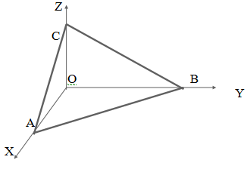
Рис.4.10 К определению индексов Мюллера атомных плоскостей в кристалле

Для конкретности предположим, что m = 4,n = 2, p = 3. Тогда ОА = 4а, ОВ = 2в, ОС = 3с. Эти три числа: m, n, p однозначно определяют положение плоскости АВС, но для получения его Мюллеровых индексов с этими числами нужно сделать следующие преобразования. Составим отношения обратных величин осевых отрезков 1/m : 1/n : 1/p и выразим его через отношение трех наименьших чисел h, k, l, которые и будут индексами Мюллера для плоскости АВС
h : k : l = 1/m : 1/n : 1/p.
Для нахождения индексов h, k, l нужно отношения 1/m: 1/n : 1/p привести к общему наименьшему знаменателю и отбросить его. В нашем конкретном случае это будет выглядеть следующим образом:
Таким образом для этого случая h = 3, k = 6, l = 4. Мюллеровые индексы атомных плоскостей заключаются в круглые скобки (hkl) без разделительных знаков между ними. Например (364) и читается «три, шесть, четыре», а не «триста шестьдесят четыре». Если плоскость параллельна какой-либо из осей координат, то индекс, соответствующий этой оси, будет равен нулю, т.к. отрезок, отсекаемый такой плоскостью будет равен бесконечности и поэтому Если отрезок, отсекаемый по оси, имеет отрицательное значение, то соответствующий индекс Мюллера тоже будет иметь отрицательный знак. Отрицательный знак ставится не впереди индекса, а над ним. Например, и т.д. Индексы Мюллера (hkl) задают не какую то конкретную плоскость, а семейство взаимно параллельных плоскостей, вследствие чего индексы Мюллера определяют кристаллографическую ориентацию плоскости.
На рис.4.11 приведены индексы Мюллера для главных плоскостей кубического кристалла. Поскольку для куба а = в = с, то все они обозначены одной буквой а. Из рисунка видно, что плоскости куба имеют индексы: (100), (010), (001). Плоскость, проходящая через диагонали граней куба, называется плоскостью ромбического додекаэдра. Ее индексы (110), (101), (011). Плоскость октаэдра имеет индексы (111). Некоторые плоскости, различающиеся по индексам Мюллера, являются эквивалентными как в кристаллографическом, так и физическом смысле. Например, эквивалентными в кристаллической решетке являются грани куба: (100), (010), (001),
Кристаллографическая эквивалентность проявляется в том, что эти плоскости совмещаются друг с другом при повороте вокруг одной из осей координат на угол, кратный 90⁰. Физическая эквивалентность проявляется в том, что все эти плоскости обладают одинаковой структурой в расположении узлов решетки и, следовательно, одинаковости физических свойств. Семейство эквивалентных плоскостей обозначаются не круглыми, а фигурными скобками. Например, символом {100} обозначается все семейство граней куба: (100), (010), (001), В семейство{100} входят плоскости с индексами:
(110),

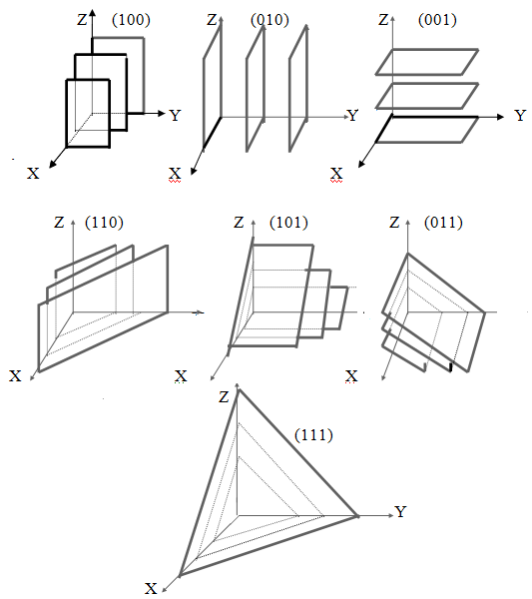
Рис.4.11 Примеры наиболее важных кристаллографических плоскостей в кубической структуре

В кристаллической решетке густота расположения атомов по разным направлениям различна. Для характеристики этого факта вводится понятие индексов кристаллографических направлений, которые подобно индексам плоскостей выражаются индексами Мюллера, но заключаются в квадратные скобки. Например, индексы направлений для кубической решетки вдоль осей координат Х, У, Z будут соответствовать [100], [010], [001] (рис.4.12). Семейство эквивалентных направлений обозначаются ломанными скобками <u, υ, w >. Например, в кубической решетке семейство эквивалентных направлений <100>, <110>, <111> приведены на рис.4.12. Из рис.4.12 видно, что семейство кристаллографических направлений <100> перпендикулярно семейству плоскостей {100}, семейство направлении <110> перпендикулярно семейству плоскостей {110} и т.д. Следовательно, конкретное кристаллографическое направление всегда перпендикулярно соответствующему семейству кристаллографических плоскостей. Сказанное справедливо только для кристаллов с кубической решеткой.
Совокупность атомных плоскостей и кристаллографических направлений, по которым осуществляется деформация материала, называется системой скольжения.

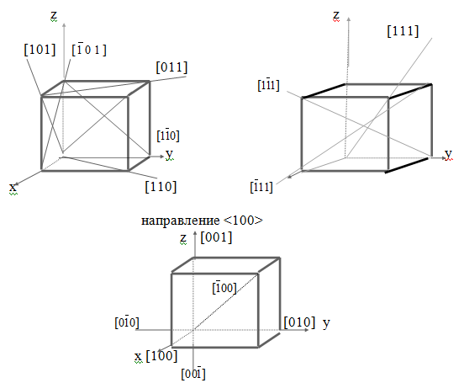
Рис.4.12 Основные кристаллографические направления
в кубической решетке

4.5 АНИЗОТРОПИЯ МАТЕРИАЛОВ

Из сопоставления различных атомных плоскостей в кристаллах следует, что густота распределения атомов по различным плоскостям различна, например, в ОЦК решетке плоскость (100) содержит лишь один атом (1/4 х 4 = 1). Плоскость ромбического додэкаэдра (110) содержит два атома (1/4 х 4 + 1 = 2). В ОЦК решетке наибольшая густота расположения атомов приходится на плоскость октаэдра (111), а в ГЦК решетке - на плоскость ромбического додэкаэдра (110). Аналогично обстоит дело и с кристаллографическими направлениями. Наибольшую густоту расположения атомов в ОЦК решетке имеет направление [111], а в ГЦК решетке - [110].
По атомным плоскостям и кристаллографическим направлениям, содержащим наибольшую плотность расположения атомов, легче всего происходит скольжение, т.е. деформация, теплопередача, возбуждение химических реакций, прохождение электрического тока и т.д. По другим же направлениям и плоскостям, эти же свойства будут хуже и тем хуже, чем меньше густота распределения атомов. А это значит, что механические, физические, химические свойства кристаллов по разным направлениям различны.
Зависимость физико-механических и химических свойств материалов от направления называется анизотропией. Причина анизотропии - упорядоченное расположение частиц, образующих материал. Следовательно любой кристалл - это анизотропный материал. Анизотропия - основное свойство кристаллов.
Анизатропные материалы бывают естественные и искусственные. Естественными анизатропными материалами являются все монокристаллические материалы. Искусственно анизотропию можно создать разными способами: например, в железобетоне - путем укладки арматуры в определенном направлении; в композиционных материалах - путем укладки армирующих нитей и волокон в определенном порядке и определенном направлении; в поликристаллическом материале -путем направленной пластической деформации (прокатки, протяжки); при кристаллизации материалов - путем наложения электрического или магнитного поля и т.д. Такими способами получают механически, оптически, электрически, магнитно и т.д. анизотропные материалы, обладающие необходимыми и важными для различных областей техники свойствами.
Из вышесказанного следует, что анизотропия может появиться сама по себе при обработке материалов с целью получения заготовок для изготовления какого-либо изделия, например, при прокатке металла в лист, вытягивании его в стержни или проволоку и т.д. Возникающая при обработке материалов анизотропия, получившая название текстурой обработки, должна строго учитываться при проектировании и изготовлении деталей машин, агрегатов, т.к. не учет ее может привести к существенным ошибкам и поломкам. Один из основных принципов учета анизотропии в механике - это согласование характеристик наибольшего сопротивления с направлениями наибольших напряжений (деформаций).
Для изготовления трансформаторной стали используется кремнистое железо - сплав железа с кремнием. Это - поликристаллический материал, в кубических монокристаллах которого ребра куба являются направлениями наиболее легкого намагничивания. Магнитная проницаемость вдоль ребра куба [100], [010], [001] в 30 раз больше, чем вдоль пространственной диагонали [111]. Технологией производства трансформаторной стали предусмотрено получение резко выраженной текстуры [100] путем специального нагрева и прокатки, дающей текстуру указанного типа.
Анизотропия кристаллических материалов проявляется не только в механических (анизотропия прочности, пластичности, упругости и т.д.) и физических (анизотропия электропроводности, теплопроводности, магнетизма и др.) свойствах, но и в химических свойствах материалов. Например, скорость окисления и травления различных кристаллографических граней различна. Это обстоятельство является основой науки, получившей название оптической металлографии, изучающей микроструктуру металлических материалов под микроскопом. Из-за анизотропии травления различных кристаллографических плоскостей и направлений четко проявляется микроструктура материала под микроскопом.
Металлографически, т.е. по микроструктуре, различают анизотропию гомогенную (кристаллическую) и гетерогенную (волокнистую, полосчатую и т.д.). Гомогенная анизотропия обусловлена кристаллическим строением твердых тел и проявляется как у макро - и микрогомогенных, так и гетерогенных структур. Гетерогенная анизотропия - присуща только гетерогенным структурам при наличии волокнистости, полосчатости и т.п. Анизотропию различают также по геометрии - прямолинейную и криволинейную.
Материал считается с прямолинейной анизотропией, если эквивалентные направления (направления одинаковых свойств) параллельны друг другу. Прямолинейной анизотропией обладают волокнистые металлические композиционные материалы, прямые прокатанные или отпрессованные полосы, железобетонные брусы с продольным армированием металлическими прутьями. Материал считается с криволинейной анизотропией, если эквивалентные направления (направления одинаковых свойств), не параллельны. Криволинейная анизотропия характерна для кованных коленчатых валов, металлических труб с ориентацией волокон по кольцу, для железобетонных балок с криволинейным расположением арматуры. Число возможных видов криволинейной анизотропии практически не ограниченно. Следует отметить, что анизотропия существенно зависит от симметрии кристалла. Например, кубические прозрачные кристаллы не обладают оптической анизотропией из-за того, что они обладают наивысшей симметрией. В них двойное лучепреломление не наблюдается. А вот прозрачные кристаллы с более низкой симметрией с гексагональной, тригональной, тетрагональной ячейками (кварц, рубин, кальций и др.) обладают оптической анизотропией. Луч света, вошедший в кристалл раздваивается. Это явление получило название двойного лучепреломления. При этом оба луча оказываются поляризованными во взаимно перпендикулярных плоскостях. Максимальное значение двойного лучепреломления наблюдается в направлении, перпендикулярном к главной оси симметрии кристалла.
Примером материалов, обладающих анизотропией упругости являются многие металлические монокристаллы (табл.4.3), поликристаллы при наличии кристаллографической текстуры, материалы с конструктивной анизотропией.
Примером материалов, обладающих анизотропией электропроводности являются металлы с гексагональной, ромбоэдрической и тетрагональной кристаллическими решетками. Изменение удельного электро-сопротивления ρ в зависимости от направления подчиняется закону

, (4.8)
где ρ⊥ и ρ_{ΙΙ} - удельные электросопротивления перпендикулярно и параллельно главной оси кристалла.

Таблица 4.3. Свойства упругоанизотропных металлических монокристаллов
Металлы | Тип кристаллической решетки | Е, ГПа |  | σ, ГПа
Металлы | Тип кристаллической решетки | maх | min | max | min
Алюминий | ГЦК | 77 | 64 | 29 | 25
Медь | ГЦК | 194 | 68 | 77 | 31
Серебро | ГЦК | 117 | 44 | 44,5 | 19,7
Золото | ГЦК | 114 | 42 | 41 | 18
Железо | ОЦК | 290 | 135 | 118 | 61
Вольфрам | ОЦК | 400 | 400 | 155 | 155
Магний | ГПУ | 51,4 | 43,7 | 18,4 | 17,1
Цинк | ГПУ | 126 | 36,5 | 49,7 | 27,8
Кадмий | ГПУ | 83 | 28,8 | 25,1 | 18,4

Точно такая же зависимость от ориентации установлена для температурного коэффициента линейного расширения - α и температурного коэффициента электропроводности (термоэлектродвижуящая сила), данные о которых приведены в таблице 4.4.

Таблица 4.4. Анизотропия ρ, α и термо-ЭДС для монокристаллов некоторых металлов
Металл | ρ⋅10², ом⋅мм²/м |  | α⋅10⁻⁶, град⁻¹ |  | Термоэдс⋅10⁻⁶, мкВ/град
Металл | ΙΙ | ⊥ | ΙΙ | ⊥ | ΙΙ | ⊥
Магний | 3,85 | 4,55 | 26,4 | 25,6 | 1,87 | 1,66
Цинк | 6,06 | 5,83 | 63,9 | 14,1 | 1,32 | -0,50
Кадмий | 8,36 | 6,87 | 52,6 | 21,4 | 1,60 | -1,74
Висмут | 138 | 109 | 14 | 10,4 | - | -
Примечание: При определении термо-ЭДС второй металл - медь. Знак минус означает, что через холодный спай ток течет в медь.

В зависимости от назначения материала анизотропия может быть как полезной, так и вредной и даже опасной. На практике анизотропия полезна и даже необходима в следующих случаях:
- продольная анизотропия - для конструктивных элементов, подвергаемых одноосному растяжению в направлении наибольшего сопротивления - троссов, тяг, шпилек и др. изделий, не имеющих резких надрезов;
- нормальная (перпендикулярная поверхности) анизотропия - для листового материала глубокой вытяжки;
- магнитная анизотропия - для создания трансформаторной стали;
- оптическая анизотропия - для создания оптических приборов: поляризационных микроскопов, поляриметров, сахариметров и т.д.;
- анизотропия температурного коэффициента линейного расширения, электропроводности - для создания тепловых реле, термометров и т.д.
Анизотропия вредна и даже опасна в следующих случаях: когда напряженное состояние материала в условиях эксплуатации неизвестно. Тогда наименее прочные направления материала могут совпасть с максимальными нагрузками, что непременно приведет к аварийным поломкам. Когда направления напряженного состояния материала непостоянно, т.е. меняется во времени, тогда наименее прочные направления материала могут совпасть с наибольшими нагрузками, что может привести к аварийной ситуации.

4.6. ИЗОТРОПИЯ МАТЕРИАЛОВ

При остывании расплава не всякий материал переходит в кристаллическое состояние, характерной чертой которого является упорядоченное расположенное частиц с образованием кристаллической решетки.
Если расплав очень быстро остудить, то его атомы и молекулы не успеют выстроиться в определенный порядок. Кристаллизация не успеет произойти, как материал уже затвердеет. Произойдет фиксация состояния, близкого по строению к жидкости. Получится нечто, подобное «твердой жидкости». Материалы с такой внутренней структурой называются неупорядоченными системами или аморфными материалами. К их числу относится стекло, янтарь, смолы, битумы, полимеры. Следовательно, главным отличием аморфного материала от кристаллического заключается в том, что в аморфном материале атомы и молекулы, составляющие его, расположены более неупорядоченно, чем в кристаллах. Материалы, у которых какое-либо свойство одинаково по всем направлениям, называются изотропными. Примером изотропных материалов являются аморфные материалы, а также поликристаллические материалы с беспорядочным расположением кристаллитов.
Из определения изотропных материалов следует, что изотропным может быть даже монокристалл, обладающий не хаотическим, а строго определенным расположением составляющих его частиц. Например, удельная электропроводность, оптические свойства кубических кристаллов не зависят от направления, т.е. кристаллические материалы с кубической решеткой в отношении таких свойств как электропроводность, оптические свойства - изотропны. Зато они не изотропны в отношении механических свойств. Отсюда ясно, что исходя из изотропности каких-то отдельных свойств нельзя делать вывод об изотропности всех остальных свойств. Изотропия, как и анизотропия связана только с определенным, конкретным свойством: в отношении каких-то определенных свойств материал может быть изотропным, а в отношении других свойств - анизотропным.
Примером являются кубические монокристаллы, изотропные в отношении оптических и электрических свойств, но в большинстве своем анизотропные в отношении упругости, прочности. Поликристаллические материалы, если нет текстуры, упругоизотропны, но часто анизотропны по сопротивлению деформированию и разрушению. Изотропность конструкционных материалов во многих случаях является желательным, а часто и обязательным, когда напряженное состояние материала в условиях эксплуатации неизвестно или изменяется с течением времени непредсказуемым образом. В связи с этим возникает проблема создания изотропных материалов, решение которой представляет собой сложную задачу, т.к. большинство материалов, используемых в различных отраслях техники, являются металлами, а они все являются кристаллическими, т.е. неизотропными материалами.
Проблема изотропии кристаллических материалов решается технологическими методами, уменьшающими анизотропные свойства, например, гомогенизацией металла - специальной термической обработки металла, приводящей к гомогенной, т.е. однородной структуре; путем легирования - добавлением в металл строго определенного количества легирующих элементов, например, 0,1% цинка в алюминий; подбором оптимальных режимов (температуры, скорости) термической или термомеханической обработки и др.
Изотропность неметаллических синтетических материалов, например, слоистых стеклопластиков, композиционных материалов, достигают армированием, т.е. целенаправленным расположением армирующих элементов при конструировании материала. Таким образом, например, получают стеклопластик со «звездчатой» структурой, которая чаще всего наблюдается на ветровых стеклах автомобилей в виде равномерно распределенных по всем направлениям многочисленных трещин, исходящих из одной точки - места удара. Из-за того, что сила удара сосредотачивается на многочисленных трещинах, полного разрушения материала не происходит. Разрушение носит «звездчатый», локальный характер, т.е. изотропность обеспечивает поглощением энергии удара большим количеством трещин.

4.7 ТЕПЛОВОЕ ДВИЖЕНИЕ В МАТЕРИАЛАХ

По представлениям классической физики кристалл - это система, состоящая из упорядоченных частиц (атомов, молекул), в котором при абсолютном нуле температуры частицы неподвижно расположены в узлах кристаллической решетки. По представлениям квантовой механики, движение частиц в узлах решетки не прекращается даже при абсолютном нуле температур. Энергия этого движения называется нулевой энергией. Наличие нулевой энергии вытекает из соотношения неопределенности Гейзенберга: неопределенность координаты частицы обуславливает неопределенность ее импульса, а с импульсом связана энергия соотношением
Это и есть нулевая энергия.
При повышении температуры выше абсолютного нуля тепловое движение нарушает упорядоченное расположение частиц в кристалле. Степень нарушения зависит от энергии теплового движения, т.е. от температуры: чем выше температура, тем интенсивнее беспорядочное тепловое движение. Зависимость энергии взаимодействия частиц в кристалле от расстояния между частицами (рис.4.13) позволяет понять, каковы количественные условия существования различных агрегатных состояний, или, как говорят, различных фаз: твердой, жидкой и газовой. Потенциальная кривая в положении равновесия U_{o} или, что то же, глубина потенциальной ямы, характеризует прочность связи частиц. Чтобы частицы освободить от взаимного плена и одну из них удалить из кристалла, необходимо совершить внешнюю работу, по крайней мере равную глубине потенциальной ямы. Поэтому U_{o} называется энергией связи частиц.

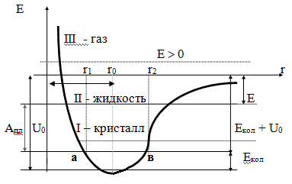
Рис.4.13 Зависимость энергии двух частиц от расстояния между ними

Чем глубже потенциальная яма, тем сильнее упорядочивающий фактор в кристалле. Энергия же теплового движения может служить количественной мерой беспорядочности движения. Образуют ли данные частицы при данной температуре кристалл, жидкость или газ - это зависит от соотношения между энергией теплового движения, равной по порядку величины kТ, где k - постоянная Больцмана, Т - абсолютная температура и энергией связи ⏐U_{o}⏐. При kТ << ⏐U_{o}⏐, т.е. при достаточно низких температурах, система частиц образует твердое тело, т.е. кристалл. При kТ >>⏐U_{o}⏐, т.е. при достаточно высоких температурах, совокупность частиц, представляет собой газ. При условии, что энергия теплового движения частиц примерно равна энергии связи, т.е. kТ ≈ ⏐U_{o}⏐, система частиц образует жидкость.
В кристалле, где kТ << ⏐U_{o}⏐, полная энергия каждой пары взаимодействующих частиц отрицательна, т.к. потенциальная энергия отрицательна и по абсолютной величине больше кинетической энергии, равной примерно kТ. В таком случае движение каждой частицы является финитным: частица движется относительно положения устойчивого равновесия, отходя от него на конечное расстояние, причем, чем меньше кинетическая энергия, тем на меньшее расстояние от положения равновесия удаляется частица.
Финитное движение частиц в кристалле может реализоваться или в виде колебательного движения по прямой или в виде периодического движения по замкнутой кривой, например, эллипсу. Беспорядочность теплового движения в кристалле проявляется как случайная, беспорядочная смена направлений и амплитуд колебаний. Поскольку любое периодическое движение по замкнутой пространственной кривой можно рассматривать как суперпозицию (наложение) трех прямолинейных колебаний по осям координат, то можно сказать, что тепловое движение в кристаллах представляет собой беспорядочные колебания относительно узлов кристаллической решетки.
В газе, где kТ >>⏐U_{o}⏐, полная энергия частицы положительна, и движение каждой частицы будет инфинитным. Частицы, предоставленные самим себе, разлетятся на бесконечные расстояния друг от друга: в реальных условиях они будут беспорядочно двигаться в предоставленном им объеме сосуда. Сложнее обстоит дело в случае жидкости. Здесь тепловое движение представляет собой беспорядочные колебания около положений равновесия, подобно тому, как это происходит в кристалле. Только положения равновесия в жидкости не являются единственными, неизменными, как в кристаллах: частица «подрожав» около одного положения равновесия, случайным, достаточно сильным толчком со стороны соседней частицы перескочит в другое место. Сорвавшись с места частица начинает двигаться подобно газовой молекуле. Однако вследствие большой концентрации частиц в жидкости, сорвавшаяся частица столкнется с другой частицей и может передать ей часть своей энергии. Ее полная энергия может стать отрицательной и она начнет колебаться относительно нового положения равновесия. Легкость, с которой частицы жидкости меняют центры своих колебаний, объясняет основное свойство жидкого состояния - большую текучесть, т.е. удобоподвижность, пластичность.
На рис.4.13 наглядно представлены энергетические области существования трех фаз вещества: твердой, т.е. кристаллической (I область), жидкой (II область) и газообразной (IIIобласть). В случае кристалла энергия тепловых колебаний Е_{кол} лишь незначительно поднимает энергию частиц кристалла над дном потенциальной ямы. Частицы совершают колебания между точками а и в кривой с энергией Е_{кол}. и амплитудой 1/2 (r₂ - r₁). Для плавления кристалла нужно каждой его частице сообщить энергию А_{пл}, равную теплоте плавления. Тем самым частицы кристалла будут подняты энергетически в область существования жидкой фазы (область II). Строго говоря, теплота плавления меньше глубины потенциальной ямы. Последняя определяет скорее теплоту испарения (возгонки) кристалла.
Жидкое состояние в энергетическом отношении отличается от кристаллического состояния только меньшей величиной энергии связи. Это обуславливает, как уже говорилось, текучесть жидкости. Разрыв связей между частицами кристалла или жидкости превращает совокупность частиц в газ: твердое тело и жидкость испаряются. Испарение твердого тела называется возгонкой или сублимацией. Энергетически газ характеризуется тем, что энергия каждой частицы, а значит и всего газа, положительна (Е > 0), частицы проскакивают положения равновесия, не задерживаясь на них.
Приведенное энергетическое рассмотрение вопроса позволяет понять следующее правило, выведенное из опыта: при данной температуре теплота сублимации равна сумме теплоты плавления и теплоты испарения. Энергетически безразлично, как разрушить кристалл: сразу (возгонка) или ступенями - сначала расплавить кристалл, а затем испарить жидкость.

4.8 БЛИЖНИЙ И ДАЛЬНИЙ ПОРЯДОК В МАТЕРИАЛАХ

В зависимости от агрегатного состояния степень упорядоченности частиц, составляющих материал, оказывается различной. Для характеристики этого состояния вводится понятие ближнего и дальнего порядка. Ближний порядок - это упорядоченность частиц материала (атомов, молекул, ионов) на расстояниях, сравнимых с межатомными. Примером проявления ближнего порядка является расположение частиц в жидкостях, аморфных материалах.
Дальний порядок - это упорядоченность частиц материала на неограниченно больших расстояниях. Примером проявления дальнего порядка являются кристаллы, упорядоченность частиц которых наблюдается во всем объеме материала. В идеальном газе, где взаимодействие на расстоянии между частицами, составляющими газ, отсутствует полностью, никакой закономерности в расположении атомов не наблюдается. Положение любого атома не зависит от положения остальных атомов. Поэтому в идеальном газе нет ни дальнего ни ближнего порядка. В жидкостях и аморфных твердых телах существует преимущественно ближний порядок, т.е. определенная закономерность в расположении соседних атомов. На больших расстояниях порядок «размывается» и переходит в «беспорядок». Дальний порядок в жидкостях и аморфных телах проявляется незначительно. В кристаллах правильное чередование атомов на одних и тех же расстояниях друг от друга повторяется для сколь угодно отдаленных атомов, т.е. в кристаллах наблюдается и ближний и дальний порядок. Основным признаком наличия дальнего порядка является симметрия кристаллов. Понятие симметрии нам всем знакомо: симметрична бабочка - у нее одинаковы левое и правое крылья, симметричны узоры казахского орнамента, снежинки, кристаллы и т.д. Симметричными мы называем тела, которые состоят из равных, одинаковых частей и эти части могут совмещаться друг с другом в результате поворотов, отражений, параллельных переносов. Симметрия внешней формы кристаллов является следствием симметрии их внутреннего строения, которая обуславливает и симметрию физических свойств кристаллов.
Наличие дальнего и ближнего порядков обусловлено взаимодействием частиц, составляющих металл. Равновесному состоянию любой системы частиц при абсолютном нуле температур соответствует минимум ее потенциальной энергии U_{min.} Так как энергия взаимодействия частиц зависит от расстояния r между ними и их взаимного расположения, то при Т=O K частицы образуют правильную кристаллическую решетку. Для системы частиц одного сорта, имеющей минимум потенциальной энергии U_{min} при r = r_{o}, период решетки равен r_{o}. При изменении сорта частиц, например, вместо атомов железа - атомы меди, значения U _{min} и r_{o} будут другие. Отсюда следует важный вывод - для различных материалов значения U_{min} и r_{o} будут разными и характерными только для этого материала. Это обстоятельство является основой методов определения состава материалов, например, рентгеновского фазового анализа.

4.9 ПЛАВЛЕНИЕ

Плавление - это переход материалов из твердого состояния в жидкое в результате повышения температуры. Плавление кристаллического материала является фазовым превращением I рода, обусловленным скачкообразным изменением его внутреннего строения и связанных с ним физических свойств и характеристик.
У чистых кристаллических материалов плавление происходит при постоянной температуре - температуре плавления Т_{пл}. В этом случае система находится в термодинамическом равновесии, при котором свободная энергия жидкой и твердой фаз одинаковы: выше температуры плавления устойчиво жидкое состояние, ниже ее - твердое. Плавление, т.е. при переход вещества из твердого состояния в жидкое, происходит при постоянной температуре, но при непрерывном поглощении тепла. Количество тепла, которое необходимо сообщить материалу в равновесном изобарно-изотермическом процессе чтобы перевести его из твердого (кристаллического) состояния в жидкое, называется теплотой плавления. Для разных материалов теплота плавления имеет разную величину.
В процессе плавления изменяется форма кристаллических материалов; скачкообразно возрастают внутренняя энергия, энтропия. Возрастают объем и межатомные расстояния за исключением германия, кремния, сурьмы, галлия, воды и висмута. Сплавы, в отличие от чистых материалов, плавятся в интервале температур, определяемом их составом, а также внешним давлением. Твердые аморфные материалы, в отличие от кристаллических, характеризуются хаотическим расположением атомов и молекул, вследствие чего их плавление не является фазовым превращением, а происходит непрерывно, в результате постепенного изменения вязкости с повышением температуры.
Плавление лежит в основе большинства процессов изготовления изделия металлов, сплавов, стекла и других материалов. В заводских условиях плавку осуществляют в различных условиях: в восстановительной, окислительной и нейтральной средах, а также в вакууме. Плавлением в восстановительной среде получают чугун, ферросплавы. При этом восстанавливаются окисные соединения, происходит рафинирование, в расплаве сохраняются легкоокисляющиеся элементы. Плавление в окислительной среде используют в основном для получения стали в конверторах, мартеновских и электродуговых печах. Плавление в нейтральной среде применяют при необходимости сохранения первоначального состава материала. В качестве нейтральной среды чаще всего используется аргон. Плавлением в вакууме получают наиболее чистые материалы.
Отличительной особенностью вакуумной плавки является испарение большинства примесных элементов, т.е. очищение материала. Степень очистки определяется природой материала, глубиной вакуума и др.

4.10 ПОНЯТИЕ О ФИЗИЧЕСКИХ ОСНОВАХ
КРИСТАЛЛИЧЕСКИХ И АМОРФНЫХ МАТЕРИАЛОВ

Кристаллические и аморфные материалы, примером которых является металл и стекло, удивительно непохожи друг на друга. Металл надежен, пластичен, поддается ковке, непрозрачен, хороший проводник электрического тока, тепла, имеет определенную температуру плавления и затвердевания. Стекло, наоборот, ненадежно, непластично, хрупко, не поддается ковке, так как от удара рассыпается на мелкие куски, прозрачно, непроводник электрического тока, тепла, не имеет определенной температуры плавления и затвердевания.
Кристаллические и аморфные материалы имеют одинаковое начало пути - оба они получаются в раскаленной печи, из расплава. И металл и стекло прокатывают между валиками прокатных станов в листы или же отливают в формы в виде болванок, чушек. Причина полярной противоположности свойств кристаллических и аморфных тел кроется в различии их внутреннего строения, различии положения атомов и молекул, составляющих материал. Отличительной особенностью чистых кристаллических материалов от аморфных, является наличие у них определенной температуры плавления Т_{пл}. Атомно-молекулярные процессы в кристаллическом материале до начала плавления заключаются в том, что при нагреве материала увеличивается амплитуда колебательного движения частиц около узла кристаллической решетки. Это приводит к увеличению числа дефектов в решетке из-за того, что некоторые частицы могут сорваться с узла решетки и попасть в междоузлие. Постепенный рост числа дефектов и их объединение характеризует состояние предплавления материала. С приближением к температуре плавления в кристалле возрастает концентрация дефектов до критического значения, которая способна разрушить кристаллическую решетку. На диаграмме нагрева материала описанный процесс иллюстрируется участком ОА (Рис.4.14 а), где точка А соответствует началу процесса плавления при температуре плавления Т_{пл} и времни нагрева t₁.
По достижении температуры плавления Т_{пл}, несмотря на продолжающийся нагрев, температура материала в течении времени t₁ t₂ остается постоянной (участок АВ диаграммы). Это - характерная черта процесса плавления кристаллического материала. Различные материалы плавятся при разных температурах. Например для вольфрама Т_{пл} = 3420^{о}С, для железа Т_{пл} = 1539^{о}С, для алюминия Т_{пл}=660^{о}С, для олова Т_{пл} = 232^{о}С и т.д. Это связано с тем, что силы взаимодействия между атомами вольфрама, самая большая, а у атомов олова - маленькая. Поскольку плавление - это разрушение кристаллической ре шетки, а атомы в вольфраме прочнее всех связаны друг с другом чем в железе, алюминии и олове, то для плавления вольфрама нужно затратить больше энергии (тепла). Для характеристики этого факта вводится понятие удельной теплоты плавления.

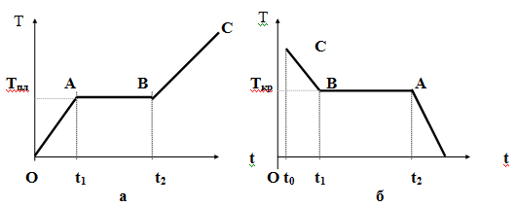
Рис.4.14 Диаграмма а - нагрева; б - охлаждения кристаллического материала

Удельная теплота плавления измеряется количеством теплоты (энергии), которое необходимо сообщить единице массы (1 кг, моль) материала в равновесном изобарно-изотермическом процессе, чтобы перевести его из твердого (кристаллического) состояния в жидкое. Измеряется удельная теплота плавления в Дж/кг, Дж/моль. По достижении температуры плавления дефектность кристаллической решетки достигает максимума, происходит скачкообразное, быстрое разрушение ее: кристалл распадается на субмикроскопические объемы твердой и жидкой фазы. Это состояние характеризуется как квазикристаллическая жидкость, т.к. она имеет структуру и жидкости и кристалла.
Схожесть структур кристаллических материалов и их расплавов вблизи температуры плавления подтверждается близостью их термодинамических свойств, а также незначительным различием их координационных чисел. Например, в ГЦК решетках в твердом состоянии координационное число равно 12, а в расплавах 11 или 10,5. Это значит, что дальний порядок еще полностью не разрушен.
Причина постоянства температуры плавления в процессе плавления (участок АВ рис.4.14 а) объясняется тем, что теплота идет не на нагрев материала, а на разрыв межатомных связей и разрушение дальнего порядка в кристаллах. В самих же субмикроскопических областях ближний порядок в расположении атомов при плавлении существенно не меняется. Следовательно, процесс в течение времени t₁ t₂ является изотермическим. Только по истечении времени t₂, когда весь кристаллический материал расплавится полностью (точка В диаграммы) тепло, сообщенное расплаву приводит к повышению его температуры (участок ВС диаграммы). Это значит, что сообщенное тепло идет на увеличение внутренней энергии расплава - возрастанию кинетической энергии атомов и молекул, составляющих расплав.
Если расплавленному материалу не сообщать тепло извне, то его температура будет понижаться до тех пор, пока материал не начнет кристаллизоваться (рис. 4.14 б, участок СВ). Точка В на диаграмме охлаждения, соответствует началу кристаллизации расплава, а промежуток времени t_{о} t₁ - времени остывания расплава до начала кристаллизации.
Как видно из диаграммы, координаты точки В на диаграмме охлаждения сплава следующие: Т_{кр}, t₁ . Т_{кр} соответствует температуре начала кристаллизации и она равна температуре плавления Т_{пл}, т.е. Т_{кр} = Т_{пл}, а время t₁ соответствует времени начала кристаллизации. Начиная с времени t₁ несмотря на продолжающийся теплоотвод, температура расплава не понижается, а остается на одном уровне Т_{кр} = Т_{пл}. Это - начало кристаллизации расплава, т.е. начало процесса образования зародышей кристаллизации. Точка А диаграммы остывания соответствует концу процесса кристаллизации, т.е. завершению образования дальнего порядка в материале. Ее координаты Т_{кр} = Т_{пл} , t_{2 ,} где t₂ соответствует моменту времени полного затвердевания расплава.
Отрезок времени t₁-t₂ , на участке диаграммы ВА, соответствует процессу кристаллизации расплава при постоянной температуре Т_{пл}: это - изотермический участок диаграммы. Причина постоянства температуры в процессе кристаллизации на участке диаграммы остывания АВ заключается в том, что при кристаллизации выделяется тепло, полученное материалом при плавлении. Поэтому, несмотря на продолжающийся теплоотвод, температура квазикристаллического материала не понижается до полного завершения кристаллизации.
Из сопоставления диаграмм нагрева и плавления (рис.4.14а) с диаграммой охлаждения и затвердевания (рис.4.14 б) одного и того же кристаллического материала видно:
- процессы плавления и кристаллизации являются процессами взаимно обратимыми;
- тепло, поглощенное при плавлении затрачивается на разрушение кристаллической решетки. Оно полностью возвращается, т.е. выделяется при кристаллизации расплава. Это находится в полном согласии с законом сохранения энергии, поскольку, если атому для того чтобы покинуть свое узловое место в кристаллической решетке необходимо поглотить определенное количество энергии в виде тепла, то для возвращения, т.е. оседания в узел кристаллической решетки, он должен выделить такое же количество энергии. Иначе кристаллизация не произойдет;
- у чистых кристаллических материалов плавление и кристаллизация протекают при постоянной температуре, температуре плавления Т_{пл}. В этом случае система находится в термодинамически равновесном состоянии, при котором свободная энергия жидкой и твердой фаз одинаковы;
- выше температуры плавления устойчиво жидкое состояние, ниже - твердое;
- характер упорядоченности атомов (молекул) в пределах ближнего порядка в незначительно перегретом (над температурой плавления) расплаве у большинства материалов близок к упаковке атомов в кристаллической решетке, свойственной высокотемпературной модификации твердого материала;
- при температуре плавления Т_{пл} расплав имеет квазикристаллическое состояние, которое исчезает только после дальнейшего нагрева при температуре выше Т_{пл}. Квазикристаллическое состояние вновь появляется при остывании расплава до температуры плавления.
Твердые аморфные материалы, которые в отличие от кристаллических характеризуются неупорядоченностью расположения частиц, изотропией, при нагреве постепенно размягчаются, переходя в жидкое состояние. У них нет температуры плавления. Диаграмма нагрева и охлаждения аморфного материала не имеет горизонтального участка как у кристаллического тела, а имеется лишь точка перегиба Е (рис.4.15 а), которая условно называется температурой размягчения. Вообще же у аморфных материалов при повышении температуры размягчение происходит постепенно до состояния очень вязкой жидкости. Поскольку на диаграмме аморфных материалов горизонтального участка нет, нет и температуры плавления. Поэтому у аморфных материалов нет удельной теплоты плавления. Причиной отсутствия у аморфных материалов теплоты плавления связано с тем, что у них нет кристаллической решетки, на разрушение которой в кристаллических материалах затрачивается энергия. Подвод тепла у аморфных материалов сопровождается плавным повышением температуры, постепенным увеличением энергии теплового движения частиц, что соответствует увеличению текучести жидкости и уменьшению ее вязкости. В природе аморфное состояние материалов встречается значительно реже, чем кристаллическое. Это связано с тем, что всякая система, в том числе и материал, состоящий из атомов и молекул, стремится к устойчивости, т.е. к состоянию минимума свободной энергии. Если сравнить свободную энергию кристаллического и аморфного состояния одного и того же материала, то свободная энергия кристаллического окажется меньше. Это и объясняет причину большей распространенности кристаллических материалов по сравнению с аморфным. Отсюда ясно, что аморфное состояние менее устойчиво, чем кристаллическое.
По этой причине твердые аморфные материалы, например, стекло, со временем кристаллизуются. В результате этого прозрачное стекло со временем мутнеет, становится матовым. Процесс этот очень длительный, т.к. для кристаллизации необходимо молекулам стекла перемещаться, а в твердом состоянии это весьма затруднительно.
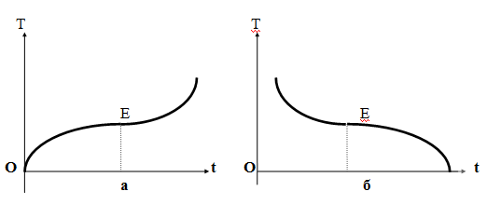
Рис.4.15 Диаграмма а - нагрева и б - охлаждения аморфного материала

Материал оказывается аморфным, если в расплавленном состоянии он оказывается очень вязким. Вязкость затрудняет перемещение частиц, группировку их в зародыши кристаллизации, тогда как в металлических расплавах, обладающих малой вязкостью, образование зародышей кристаллизации и их рост имеет большую скорость. Именно по этой причине непросто получать металлы в аморфном состоянии. Чтобы зафиксировать аморфное состояние металла, необходимы очень большие скорости охлаждения.
При охлаждении металлов и их сплавов со скоростями до 10⁶ град/с в металле не успевает произойти кристаллизация. Получается аморфный металл, получивший название метгласс. Такие большие скорости охлаждения достигаются специальными методами. Метглассы обладают в десятки и сотни раз более высокой прочностью, чем в кристаллическом состоянии, хорошей пластичностью и почти не подвергаются коррозии, подобно стеклу. Эти уникальные свойства метглассов делают их весьма перспективным материалом в различных областях техники. Поскольку аморфное состояние материала является метастабильным, то метглассы подвержены самопроизвольной (спонтанной) кристаллизации. Заметная кристаллизация начинается при температурах около 0,5 Т_{пл} материала. Поэтому эффективная эксплуатация метглассов может быть при температурах значительно ниже 0,5 Т_{пл}.

4.11 КЛАССИФИКАЦИЯ КРИСТАЛЛОВ
ПО ТИПАМ СИЛ СВЯЗИ

Классификация кристаллов по кристаллическим системам, рассмотренная нами ранее, дает представление лишь о геометрических характеристиках кристалла, но не затрагивает вопроса о природе сил, удерживающих атомы (молекулы, ионы) в узлах кристаллической решетки на определенном расстоянии, порядка 10⁻¹⁰м = 1Å= 10 нм.
Исходя из уже известного нам представления о различных видах химической связи между атомами в молекулах мы можем догадаться, что сила связи в кристаллах тоже должна быть разной в зависимости от природы атомов, их электронной конфигурации.
Классификация кристаллов по типам связи дает нам представление о четырех типах кристаллов: ионные (гетерополярные), атомные (ковалентные или гомеополярные), металлические и молекулярные.
Указанная классификация является условной, т.к. четкой границы между ними провести не всегда возможно. Имеются материалы, кристаллы которых проявляют свойства, характерные для нескольких типов связи и поэтому не могут быть точно отнесены ни к одному из перечисленных четырех типов. Примером может служить СuО, обладающий частично ионной, частично атомной (ковалентной) связью.
Классификация кристаллов в зависимости от физической природы сил связи позволяет сделать некоторые обобщения относительно свойств и поведения кристаллов, чего нельзя сделать рассматривая только геометрию решеток.

4.12 ИОННЫЕ КРИСТАЛЛЫ

В узлах решетки ионных (гетерополярных) кристаллов разноименно заряженные ионы расположены так, что силы притяжения разноименных ионов больше, чем силы отталкивания одноименных ионов (рис.3.16). Это обусловлено тем, что из-за чередования знака заряда ионов, расстояние между разноименно заряженными ионами в 2 раза меньше, чем расстояние между одноименно заряженными ионами. Вследствие этого силы притяжения F_{п} и силы отталкивания F_{o} по закону Кулона соответственно равны:

где d - расстояние между разноименными ионами; q₁, q₂ - заряды разноименных ионов в узлах кристаллической решетки. Как видно силы отталкивания в 4 раза меньше, чем силы притяжения. Отсюда ясно, что ионная связь обусловлена силами электростатического взаимодействия.
Силы электростатического взаимодействия обладают сферической симметрией, вследствие чего ионы разных знаков будут вести себя подобно твердым шарам, притягивающимся друг к другу до соприкосновения (рис.4.16 б), вследствие чего ионы обладают плотной упаковкой.
3. Из структуры ионных кристаллов следует, что все они являются химическими соединениями, т.е. им можно приписать определенную химическую формулу, например, NaCl, KBr, KF и т.д., поскольку они получаются в

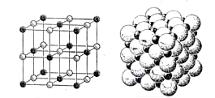

а б
Рис.4.16 Расположение ионов в кристалле хлористого натрия. Черные
шарики - положительные ионы натрия, светлые – отрицательные ионы хлора: а- геометрическая модель; б – плотная упаковка шаров [13]

результате изменения электронных конфигурации путем отдачи валентного электрона металлом, с превращением в положительный ион, и приемом этого электрона галогенидом, с превращением его в отрицательный ион. Поэтому ионный кристалл можно рассматривать как гигантскую молекулу, в которой каждый ион испытывает значительное воздействие со стороны всех остальных ионов. Ионные кристаллы кристаллизуются с образованием различных типов элементарных ячеек (ОЦК, ГЦК, ПК) в зависимости от соотношения радиусов ионов противоположного знака - r_{A}/r_{B}. В зависимости от этого соотношения получаются разные координационные числа, что хорошо видно из таблицы 4.5.
Таблица 4.5.
Зависимость типа решетки от соотношения ионных радиусов
металла и галогенида
Возможные величины  отношений r_{A}/r_{B} | 1 | 1> r_{A}/r_{B}>0,73 | 0,73> r_{A}/r_{B}>0,41
Координационное число  тип решетки | 12  ГЦК  ГПУ | 8  ОЦК | 6  ПК

Рассмотрим в качестве примера кристалл NaCl, где ионные радиусы натрия r_{Na+} = 0,98 Å, хлора r_{Cl-} = 1,81Å. Как видно, соотношение r_{A}/r_{B} = 0,54. Из таблицы 4.5 следует, что для этого случая координационное число К = 6. Это соответствует ПК решетке. Из рис.4.16 а видно, что центральный ион хлора (белый шар) имеет 6 ближайших соседей (ионы натрия, черные шары). Из структуры ионных кристаллов, в частности кристалла поваренной соли следует, что невозможно обнаружить такие группировки частиц, которые соответствовали бы молекулам. Это вытекает из того факта, что каждый ион хлора окружен 6 ионами натрия и наоборот (рис.4.16 а). Все 6 ближайших соседей какого-либо иона, являющихся ионами противоположного знака, одинаково удалены от рассматриваемого иона. Поэтому в таком кристалле не представляется возможным выделить какую-либо пару ионов (молекулу NaCl), более тесно связанных друг с другом, чем с другими соседями. Следовательно, в кристалле хлористого натрия не существует изолированной пары ионов, которую можно отождествить с молекулой NaCl. По этой причине кристалл поваренной соли, как и другие, образованные ионами металлов и галогенов, не считают молекулярными кристаллами, а относят к категории ионных кристаллов. По этой причине при растворении такой кристалл распадается на ионы, а при испарении - на молекулы.
Если рассмотреть кристалл хлористого цезия - CsCl, то ионный радиус цезия r_{Cs+} = 1,65Å, а r_{Cl-} = 1,81 Å. Отсюда следует, что r_{A}/r_{B} = 0,91Å и K = 8, что по таблице 4.5 соответствует ОЦК решетке, (рис.4.17 а) модель которой в форме плотной упаковки шаров с соотношением радиусов равным 0,91 приведен на рис.4.17 б.

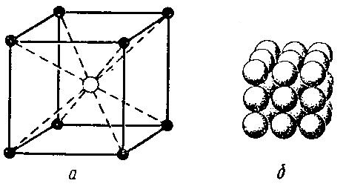
Рис.4.17 Элементарная ячейка хлористого цезия, представленная:
а – как геометрическая модель; б - как плотная упаковка шаров [14]

Положительные ионы в ионных кристаллах называются катионами, т.к. при электролизе они движутся в направлении катода, а отрицательные ионы называются анионами, т.к. они при электролизе движутся в направлении катода. Катионы обычно бывают меньших размеров, чем анионы. Поэтому в ионных кристаллах катионы располагаются в пустотах, образованных при плотной упаковке более крупных анионов. Если размеры катионов настолько велики, что они не помещаются в пустотах, то в этом случае катионы несколько раздвигают анионы, разрыхляя их плотную упаковку. Примеры таких случаев приведены на рис.4.18. для случая упаковки атомов с одинаковыми размерами в ГЦК и ГПУ решетках.
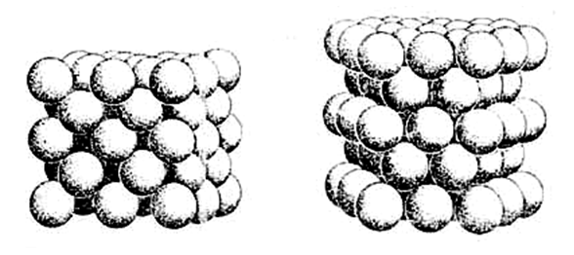
Рис.4.18 Упаковка атомов с одинаковыми размерами в
ГЦК и ОЦК решетки [14]

При повышении температуры радиус аниона увеличивается быстрее, чем радиус катиона, вследствие чего происходит изменение соотношения r_{A}/r_{B}. Поэтому некоторые кристаллы, например, хлористый цезий, хлористый рубидий, при повышении температуры изменяют свою кристаллическую структуру: из ОЦК перестраиваются в ПК решетку.
Обратная перестройка решетки наблюдается при увеличении давления, когда радиус аниона уменьшается быстрее, чем радиус катиона. Происходит сближение размеров ионных радиусов, которое может привести к переходу ПК решетки в ОЦК решетку. С точки зрения классической физики причины этих явлений необъяснимы.

4.13. АТОМНЫЕ КРИСТАЛЛЫ

Атомные (ковалентные или гомеополярные) кристаллы возникают в результате ковалентной связи между атомами, характерной особенностью которой являются ярко выраженная направленность. Это значит, что под влиянием ковалентной связи атомы не только устанавливаются на определенном расстоянии друг от друга, но и образуют пространственные конфигурации. Поскольку ковалентная связь возникает только между соседними атомами, схематически ее можно представить для кристаллов алмаза так, как указано на рис 4.19. Углерод - четырехвалентен и поэтому его ковалентная связь в кристалле реализуется за счет «обмена» четырех своих электронов с четырьмя соседними атомами углерода. Аналогичную схему имеют Si, Ge, Sn.
Ковалентная связь бывает не только между однородными атомами, но и между атомами различных элементов. Например, в кристаллах карбида кремния SiC , нитрида алюминия AlN и др. тоже реализуется ковалентная связь. Поскольку оба атома (кремний и углерод), составляющие карбид кремния, четырехвалентны, то схема ковалентной связи карбида кремния такая же, как и у алмаза (рис.4.19). Разница только в том, что в узлах решетки атомы кремния и углерода чередуются и межатомные расстояния другие, чем у алмаза. Как алмаз, так и карбид кремния обладают очень высокой твердостью. Высокой твердостью обладает и нитрид алюминия.

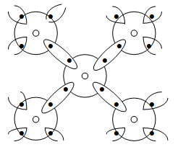 | Рис. 4.19 Схема ковалентной связи между атомами углерода в кристалле алмаза Аналогична связь между атомами элементов V группы - в кристаллах Si, Ge, Sn.

В атомных кристаллах, как и в ионных, тоже невозможно выделить отдельных группировок частиц, которые можно было бы назвать молекулами. Весь кристалл можно рассматривать как гигантскую молекулу с ковалентной связью. При разрушении ковалентной связи (плавлении, растворении), никогда не возникает ионов. В расплаве или растворе обнаруживаются нейтральные атомы или молекулы. Атомы элементов I и VII групп периодической системы (щелочные металлы и галогениды) имеют тенденцию к ионной связи. Атомы из средних групп (C, Si, Ge) имеют большую склонность к ковалентной связи. В ряде случаев бывает трудно оценить в какой степени данная связь является ионной, а в какой - ковалентной. В таких случаях связь считается смешанной. В качестве примера в таблице 4.6 приводятся данные о доле ковалентной связи для некоторых кристаллических материалов. Причина существования определенной доли ковалентной связи в ионных кристаллах необъяснимо с точки зрения классической физики.
Таблица 4.6
Доля (в %) ковалентной связи в некоторых кристаллических материалах
Кристалл | Доля ковалентной  связи, % | Кристалл | Доля ковалентной  связи, %
NaF  NaCl  KF  KCl  BeO  BeS  BN  AlN | 9  33  8  30  37  78  78  57 | ZnP  ZnSb  ZnBi  SiC  C  Si  Ge  LSn | 96  99  99  88  100  100  100  100

4.14. МЕТАЛЛИЧЕСКИЕ КРИСТАЛЛЫ

Атомы I группы таблицы Менделеева относятся к типичным металлам, у которых в s - cостоянии имеется один электрон. В узлах кристаллической решетки этих металлов размещаются совершенно одинаковые атомы, например, натрия или калия и т.д. Именно вследствие одинаковости, между ними не может возникнуть ионная связь, т.к. все атомы равноправны и при их сближении ионизация произойти не может, как это происходит при сближении атомов I и VII подгрупп.
Объяснить существование металлического кристалла с точки зрения ковалентной связи тоже невозможно, т.к. при этом каждый атом со своим соседом должен быть связан общей парой электронов с антипараллельными спинами. Для установления таких связей у атомов не хватает электронов. Поэтому возникает вопрос: какие силы действуют в металлических кристаллах? При кристаллизации металла его атомы сближаются настолько близко, что волновые функции Ψ(х,t) валентных электронов существенно перекрываются. Вследствие этого валентные электроны получают возможность переходить от одного атома к другому и могут довольно свободно перемещаться по всему объему металла. В результате этого s - электроны металлов нельзя считать связанными с одним или несколькими ионами металла.
Поэтому s-электроны в металлах принято называть «обобществленными» или «коллективизированными». В результате потери каждым атомом металла по одному s - электрону, атомы в узлах кристаллической решетки металла превращаются в положительные ионы. Свободное движение s - электронов внутри металлического кристалла и их большое число в единице объема позволяют уподобить электроны молекулам газа, заключенным в объеме сосуда. Поэтому для обозначения свободных s - электронов в металле используются термин электронный газ. Электронный газ является общим для всего кристалла и выполняет роль своеобразного «цемента», связывающего воедино все положительно заряженные ионы в узлах кристаллической решетки. Без этого «цемента» одноименно заряженные ионы металла в результате кулоновского отталкивания друг от друга разрушили бы кристаллическую решетку.
Под влиянием двух противоборствующих сил - «стягивающего» действия электронного газа и сил кулоновского отталкивания между ионами в узлах кристаллической решетки - ионы располагаются на некотором равновесном расстоянии r_{о} друг от друга, соответствующем устойчивости системы, т.е. минимуму потенциальной энергии. Наличие большого числа «коллективизированных» электронов, способных свободно перемещаться по всему объему металла является основой для объяснения высокой электропроводности и теплопроводности, а их удобоподвижность - основой для объяснения высокой пластичности. Рассмотренная модель металлической связи базируется на классических представлениях, строится на основе двух фундаментальных взаимодействий : электронов с остовами и электронов друг с другом. При этом взаимодействие остовов друг с другом не принималось во внимание. Эта классическая модель, по своему существу представляющая модель жёстких соприкасающихся сфер, во многом не согласуется с экспериментальными фактами, которые свидетельстуют о том, что:
- Энергия атомизации твёрдого тела Е_{ат} на 1-2 порядка ниже, чем энергия ионизации, т.е. отрыва электрона от атома. (Е_{ат}<<Е_{ион}). Отсюда ясно, что превращение всех валентных электронов в почти свободный электронный газ, обеспечивающий металлическую связь – исключено, т.е. попросту не возможно. Иначе говоря, никакого почти свободного электронного газа в кристаллической решетке нет.
- Модель жестких соприкасающихся сфер не может обеспечить однородность распределения электронного газа во всём объёме кристаллической решётки, т.к. в плотно упакованных рядах <110>_{гцк}, <111>_{оцк}, где жёсткие сферы касаются друг друга, плотность электронного газа должна быть минимальной (Рис.16), а взаимное отталкивание положительно заряженных остовов – максимальной. Отсюда следует, что плотноупакованные ряды <110>_{гцк} и <111>_{оцк} должны быть наименее прочными, а на самом деле, они наиболее прочные. Доказательством тому является тот факт, что плотноупакованные ряды <110>_{гцк} и <111>_{оцк} сохраняются на первых стадиях пластической деформации, полиморфных и мартенситных превращениях, тогда как неплотно упакованные ряды при этих превращениях не сохраняются.
-Схематически величину химической связи принято изображать длиной линии между взаимодействующими атомами. Общей закономерностью химической связи является значительное уменьшение энергии связи с увеличением её длины. Между тем кратчайшее расстояние в ГЦК – структуре (Рис.4.20),
d_{min} = a = 0,707а,

короче длины ребра. А в ОЦК структуре кратчайшее расстояние

d_{min} = a = 0,816,
а также меньше ребра куба.
Вышеописанные несоответствия классической теории металлической связи, основанной на “стягивании” электронным газом почти свободных электронов положительных ионов кристаллической решётки, экспериментальным фактам, требует разработки принципиально новых представлений металлической связи, базирующейся на квантовомеханических представлениях.

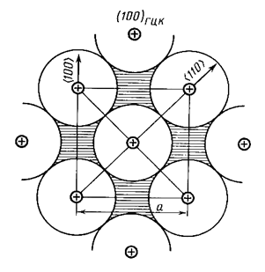
Рис.4.20. Классическая модель металлической связи.
Стягивание сферически положительных остовов электронным газом из валентных почти свободных электронов, равномерно распределенных в межионном пространстве ГЦК решетки [15]

Нетрудно понять, что теория связей в твёрдых телах должна быть аналогичной теории химической связи в молекулах, которая базируется на представлениях о перекрытии волновых функций электронов или орбиталей валентных электронов. Для того чтобы это легче осмыслить рассмотрим следующее. Ион молекулярного водорода Н₂⁺ можно рассматривать как атом водорода с ядром и одним электроном (задача двух тел), для которого уравнение Шредингера может быть решено точно. Приближённо, но достаточно достоверно уравнение Шредингера решено для молекулы водорода Н₂. Сопоставление решений уравнения Шредингера для ионизированной молекулы водорода Н₂¹⁺ и обычной молекулы водорода Н₂ дали следующие результаты (Таблица 4.7.). Оказалось, что в молекуле водорода Н₂ два электрона с антипараллельными спинами 1s² локализованы между ядрами и образуют сильную насыщенную двухэлектронную ковалентную δ-связь. Поэтому молекула диамагнитна. В ионе Н₂¹⁺ единственный коллективизированный электрон между двумя ядрами, обуславливает пара магнетизм иона. Здесь связь близка к металлической, что и может быть использовано для развития представлений о межатомных связях в металлах. Однако в ионе Н₂⁺ один - единственный электрон образует одну связь между двумя атомами, тогда как в металлах, даже одновалентных, электроны образуют множество связей, равное числу ближайших соседей.

Таблица 4.7. Сопоставление результатов решения уравнения Шредингера HΨ = EΨ для молекулярного иона водорода и приближенное, но весьма точное решение для молекулы водорода Н₂
Моле-  кула | Энергия связи, ккал/моль | Длина связи, А | Число и состояние электронов | Состоя-  ние моле- кулы | Тип связи
Н₂⁺ | 61,04 | 1,06 | Один кол- лективизи-  рованный | Парамаг-  нитна | Металлическая
Н₂ | 103,24 | 0,74 | Два локализо-  ванных | Диамаг-  нитна | Ковалентная

В качестве примера рассмотрим образование межатомных связей в металлах на примере меди, имеющей ЭКВС 3d¹⁰4s¹. Орбиталь меди Ψ_{4s} является шаровым слоем с максимальной плотностью вероятности обнаружения электронов на расстоянии орбитального радиуса r_{4s}. Очевидно, что при сближении атомов меди в процессе кристаллизации первыми перекрываются их внешние s-орбитали. В начале перекрываются “хвосты” орбиталей (Рис.4.21 a). При этом энергия межатомной связи, по мере сбли жения и повышения концентрации электронного облака между эффективными ядрами, постепенно увеличивается. Сближение атомов происходит до совмещения (суперпозиции) максимумов плотности облаков вероятности орбиталей, что отвечает удвоению плотности облака вероятности электронов в зане перекрытия (Рис.4.21 б). Эта высокая концентрация плотности вероятности обнаружения электронов между эффективными ядрами соседних атомов, стягивает эти ядра, создавая металлическую связь. Таким образом, суперпозиция максимумов оболочек соответствует наибольшей энергии связи между ближайшими соседями. Дальнейшего сближения эффективных ядер (Рис.4.21 в) не происходит вследствие понижения энергии связи из-за уменьшения перекрытия s-оболочек, а также вследствие сильного возрастания отталкивания друг от друга эффективных ядер (остальных электронных оболочек и ядер).
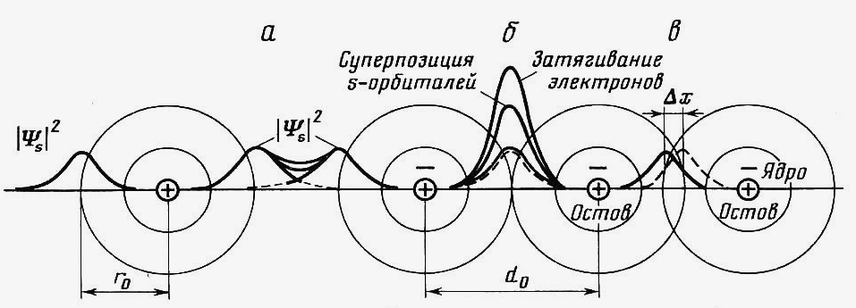
Множественное перекрывание внешних валентных орбиталей при сближении атомов (модель коллективизации электронов путем перекрывания валентных s-электронов): а – начало сближения и перекрывания s - орбиталей; б – совмещение максимумов электронной плотности s - орбиталей и образование металлических связей s – перекрытий; в – чрезмерное сближение атомов, вызывающее отталкивание s - орбиталей от остовов соседних атомов
Рис.4.21. Предлагаемая модель металла
(модель резко неоднородного газа) [16]

Нетрудно видеть, что расстояние между центрами сближающихся до суперпозиции максимумов s-оболочек равно приблизительно сумме двух орбитальных радиусов 2r_{s}. Если перекрываются не только s-, но d-, и р-орбитали, то это вызывает некоторое сближение атомов и уменьшение длины связи.
Рассмотрим как в результате перекрывания сферических внешних s- оболочек возникает плотная ГЦК упаковка меди. Каждое перекрытие s-орбитали меди сопровождается выделением порции энергии, равная энергии металлической связи Е_{мет}. Очевидно, что наиболее устойчивой структурой металла будет та, которой соответствует минимум свободной энергии. Поскольку орбитальные радиусы всех атомов меди одинаковы, то число максимально и одинаково перекрывающихся сферических s- орбиталей должно быть 12. Структура с меньшим числом связей на атом, энергетически не выгодна, а с большим - невозможна, поскольку 13-тый шар коснутся данного уже не может. Элементарная ячейка меди, как известно, имеет координационное число К=12 и ГЦК структуру. При этом строго сферическая симметрия 4s- орбиталей и почти сферическая форма эффективного ядра с 4d¹⁰-оболочкой предопределяeт плотную кубическую, а не гексагональную упаковку атомов меди.
В образовании металлической связи в ГЦК-структуре меди от каждого атома меди участвует один 4s - электрон, распределённый на 12 связей- перекрытий. Tакое “расчленение” электрона на 12 частей, с точки классической физики, рассматривающей электрон как частицу, совершенно не возможно, тогда как с позиции квантовой механики, которая считает, что электрону присущи волновые свойств, а вполне естественно. Таким образом, в металлической связи от каждого атома участвует 1/12 часть электрона и 1/12 электрона от соседнего атома. Следовательно, в образовании каждой металлической связи участвует 1/6 часть электрона. В 2^{х} валентных плотноупакованных металлах, например,у магния с ЭКВС s², координационным числом К=12 и с плотноупакованной гексагональной ячейкой, в связи - перекрытии участвует 1/3 электрона. Не кубическая, а гексагональная плотная упаковка ячейки магния предопределена тем, что эффективное ядро магния с р⁶-оболочкой не обладает сферической симметрией.
Из вышесказанного следует, что новая концепция множественного перекрывания внешних валентных орбиталей при конденсации множества атомов в кристалл, совершенно по-новому объясняет образование металлических связей. Новизна заключается в том, что коллективизация электронов приобретает новый смысл. Она заключается не в обезличенном обобществлении электронов наружных состояний с образованием однородного распределенного по всей решётке электронного газа, а в адресной коллективизации, т.е. коллективизации только между соседними атомами с образованием неоднородного распределения электронной плотности между эффективными ядрами в узлах кристаллической решётки. Эта концепция представляет собою синтез теории химической связи с физикой металлов. Она полностью снимает все трудные проблемы, стоящие перед классической моделью металлической связи так как:
Во-первых, образование кристаллической решётки металла путём сближения свободных атомов до перекрытия валентных оболочек не требует ионизации валентных электронов с затратой энергии, намного превышающей энергию атомизации (Е_{ион}>>Е_{ат}). Сближение атомов до перекрывания максимумов электронной плотности внешних оболочек и образование металлических связей путём коллективизации валентных электронов Е_{к}, на 1-2 порядка меньше энергии ионизации и близка к энергии атомизации металлов (Е_{к} ≈Е_{ат}).
Во-вторых, максимальное перекрытие s-оболочек происходит между ближайшими соседями вдоль плотноупакованных рядов. Поэтому сильные металлические связи-перекрытия в ГЦК - металлах возникают по направлениям <110>, где расстояние между атомами (длина металлической связи) самое короткое (0,7a), а вдоль направлений <100> и <111>, проходящих через октаэдры, где расстояние между атомами наибольшее и равно параметру решётки а, связей нет. Распределение электронной плотности в виде шаровых слоёв, характерное для s-орбиталей свободных атомов, сохраняется в значительной степени и в металлической решётке. По этому газ или жидкость Ферми из коллективизированных электронов имеет сильную неоднородность. Максимальная плотность отвечает центрам областей перекрытия, а минимальная плотность – наиболее удалённым от ядер центрам окта – и тетрапор (Рис 4.22).
В-третьих, плотноупакованные ряды <110>_{гцк} перекрывающихся внешних оболочек являются самыми прочными, т.к. соответствуют направлениям сильных металлических связей-перекрытий и поэтому они сохраняются при пластической деформации и полиморфных превращениях.
В-четвертых, согласно данной модели меди (Рисунок 4.22 б) при сближении атомов дискретный уровень 4s расщепляется в энергетическую зону 4s. Остовные электроны 3d¹⁰ при этом возбуждаются слабо, зона 3d расширяется слабо и не перекрывается зоной 4s (ширина запрещённой зоны ΔE). При образовании зоны энергия электронов меняется, но состояние симметрии сохраняется. Поэтому сферическая симметрия 4s – орбитали свободного атома сохраняется и после перекрывания (коллективизации) орбиталей в металле (Рис.4.22 а). Дну зоны отвечает минимум, соответствующий максимальной энергии связи и равновесному расстоянию между атомами в металле r_{o}. Верхней части зоны соответствует наименьшая энергия связи электрона с эффективным ядром и наиболее свободное состояние 4s-электрона в металле. Модель перекрывающихся s- оболочек адекватно зонной модели меди.
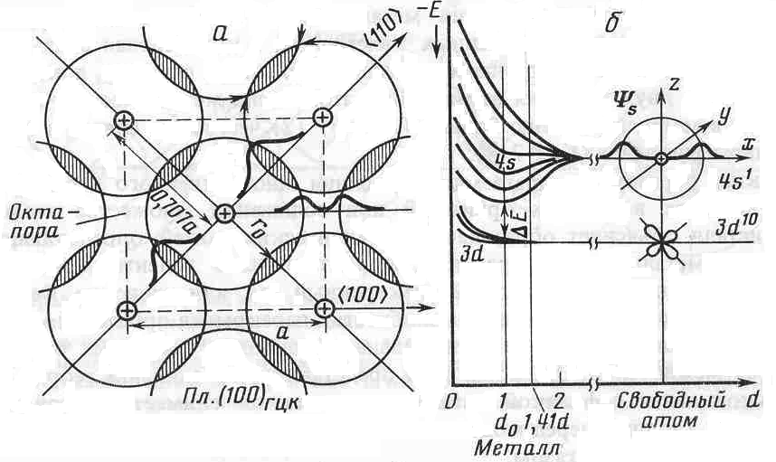
а– образование металлической связи вдоль [110] путем перекрывания s- орбиталей на плоскости (100); б – образование энергетической зоны 4s при сближении атомов меди
Рис.4.22. Образование плотной кубической структуры меди путем перекрывания сферических 4 s – оболочек [17]

Дну энергетической зоны 4s соответствует центр области перекрытия 4s-оболочек, где электрон находится на кратчайшем расстоянии от ядер двух ближайших атомов. Верху 4s-зоны соответствуют центры окта- и тетра пор, не коллективизированный электрон наиболее удалён от ядер атомов в ГЦК решётке меди и наиболее свободен. Валентные 4s-электроны в решётке меди полностью коллективизированы и одновременно выполняют две функции: осуществляют металлическую связь путём перекрытия 4s- орбиталей и металлическую проводимость путём движения и обмена электронов между атомами. Когда электрон находится в области сильного перекрытия (дно 4s- зоны или центр перекрытия), он ведёт себя как тяжёлый, сильно взаимодействующий с ядрами, т.е. связывающий атомы, электрон. Тот же электрон, удаляясь в междоузлия (верх 4s-зоны), становится подвижным, почти свободным, не связывающим электроном проводимости.
Исследования показывают, что величины энергии решёток металлов очень велики, а различия между энергиями решёток металлов с различными структурами (ГЦК, ОЦК ПГ и др), равные теплоте соответствующих полиморфных приращений, крайне малы. В качестве примера в таблице 9 приведено сравнение энергий решёток валентных металлов с теплотами их полиморфных превращений Из таблицы следует, что:
- энергия отрыва валентных электронов и превращения их в газ свободных электронов в 25-75 раз больше энергии атомизации, т.е. энергии, не обходимой для разрыва всех связей и разрушения кристаллической решётки;
-теплота плавления ΔН_{пл} составляет лишь небольшую долю теплоты испарения ΔН_{исп}, а именно 3-5% ΔН_{исп}.
Энергии полиморфных превращений ΔН_{прев} крайне малы, а именно, в 120- 1500 раз, т.е. на 2-3 порядка меньше энергии решёток. Поскольку очень малые изменения энергии при полиморфных превращениях вызывают радикальные, колоссальные превращения кристаллической решётки металлов, необходимо вывести конкретную и совершенно различную геометрию ОЦК, ГЦК, ПГ и других металлических решёток из геометрии атомов, т.е. из электронного строения внешних оболочек атомов - числа, симметрии и протяжённости перекрывающихся s, p, d, f -орбиталей, так как геометрия электронных оболочек атомов диктует геометрию кристалла. Иначе говоря, геометрия кристаллов следует из геометрии связей, возникающих при перекрытии орбиталей.

Таблица 4.8. Энергия ионизации валентных электронов () энергия
испарения (-ΔН_{исп.}) или атомизации (-ΔН_{ат}), теплоты плавления (-Н_{пл}) и теплоты полиморфных превращений (-ΔН_{превр}) важнейших металлов
Ме-  талл | ()  эВ ккал/ моль | ΔН_{исп},  ккал/моль | ΔН_{пл}  ккал/моль | ΔН_{превр}  ккал/моль | Σ I_{i},  -ΔН_{исп.}
Li | 5,39 124,24 | 38,58 | 0,7228 | - | 3,22
Na | 5,138 108,0 | 23,43 | 0,62 | - | 4,6
R | 4,339 99,6 | 19,8 | 0,56 | - | 5,2
Be | 27,53 635,0 | 77,7 | 3,52 | - | 8,72
Mg | 22,5 518,6 | 30,45 | 2,14 | - | 17,0
Ca | 17,9 412,6 | 36,72 | 2,04 | 0,24 | 11,2
Cu | 7,724 178,0 | 71,77 | 3,14 | - | 2,56
Ag | 7,574 174,5 | 59,90 | 2,70 | - | 2,9
Au | 9,223 212,5 | 80,88 | 2,96 | - | 2,6
Ti | 91,1 2100 | 106,5 | 3,7 | 0,83 | 19,7
Zr | 78,5 1810 | 146 | 4,0 | 0,92 | 12,4
Hf | 79,4 1669 | 160 | 5,75 | 1,38 | 10,4
V | 163,9 3778 | 123 | 5,0 | - | 30,7
Nb | 137,2 3162 | 173 | 6,30 | - | 18,3
Ta | 130 2856 | 186,8 | 7,5 | - | 15,3
Cr | 267,4 6164 | 82,3 | 3,87 | - | 75,0
Mo | 227,0 5232 | 157,5 | 6,65 | - | 33,2
W | 210 4840 | 205,3 | 3,46 | - | 23,6
Fe | 24,1 555 | 83,55 | 3,30 | 0,214 | 6,6
Co | 24,9 574 | 90,0 | 3,87 | 0,06 | 6,4
Ni | 25,8 595 | 88,5 | 4,176 | - | 6,72

4.15. МОЛЕКУЛЯРНЫЕ КРИСТАЛЛЫ

Кристаллы, состоящие из молекул образуются из веществ, которые способны сохранять свою индивидуальность во всех трех агрегатных состояниях: газообразном, жидком и твердом. К числу таких молекул относятся H₂, N₂, Cl₂, CH₄, CO₂, H₂O и многие другие. Силами, удерживающими молекулы в узлах кристаллической решетки являются силы Ван-дер-Ваальса, природа которых сводится к взаимодействию между диполями. Молекулярные связи или силы Ван-дер-Ваальса могут проявляться в трех вариантах: ориентационном, поляризационном и дисперсионном. Эти различные варианты проявления молекулярных связей обусловлены спецификой строения и свойств молекул, образующих кристалл.
Если молекулы вещества устроены так, что центры положительного и отрицательного заряда не совпадают, то молекулы такого вещества являются электрическими диполями, т.е. каждая молекула представляет собой электрический заряд с двумя полюсами, несущими разноименные заряды. Такие молекулы под действием электростатического взаимодействия будут самостоятельно располагаться в определенном порядке, соответствующем минимуму потенциальной энергии (рис.4.23). Поскольку упорядочение молекул в кристаллическую решетку происходит благодаря определенной ориентации диполей, такой тип связи называется ориентационным.

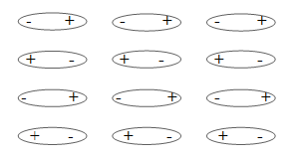
Рис.4.23. Схема ориентационной связи в молекулярных кристаллах

Если молекулы вещества устроены так, что центры положительных и отрицательных зарядов совпадают, то эти центры могут быть легко смещены внешним воздействием, например, приближением других молекул. В результате такого смещения молекулы легко превращаются в диполи. Такие диполи называются поляризованными или индуцированными. Поляризованные диполи взаимодействуют друг с другом так же, как и обычные жесткие диполи с образованием кристаллической решетки.
Различие ориентационных и поляризационных кристаллов заключается в том, что энергия первых зависит от температуры, а именно, с повышением температуры энергия взаимодействия уменьшается, т.к. тепловое движение приводит к разупорядочению, а энергия вторых не зависит от температуры.
Сущность дисперсионной связи проще всего понять на примере взаимодействия атомов водорода. Атом водорода представляет собой динамическую систему, которая только в среднем является электрически нейтральной. В каждое отдельное мгновение система протон-электрон является мгновенным диполем. Если в двух близко расположенных атомах водорода электроны движутся синхронно и мгновенные значения их дипольных моментов (произведение заряда электрона на радиус орбиты атома водорода) совпадают по направлению (рис.4.24.а), то между этими нейтральными атомами возникает сила притяжения. Если же мгновенные дипольные моменты атомов противоположны, то они будут отталкиваться (Рис.4.24.б). Энергетически более выгодной является конфигурация, соответствующая возникновению сил притяжения.

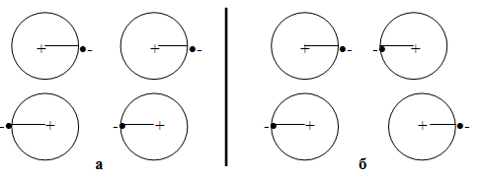
Рис.4.24 Схема дисперсионной связи в молекулярных кристаллах.
а - притяжение, б – отталкивание

В молекулярных кристаллах часто проявляются все три типа взаимодействия и при этом большая доля энергии взаимодействия приходится на ориентационный и дисперсионный эффекты, а меньшая - на поляризационный (индукционный).
Силы Ван-дер-Ваальса являются более короткодействующими, чем кулоновские силы. Кулоновские силы обратно пропорциональны r², а вандерваальсовы силы r⁷. Молекулярные связи (силы Ван-дер-Ваальса) значительно слабее ковалентных или ионных связей, вследствие чего кристаллы с такими связями легко разрушаются тепловым движением. Поэтому молекулярные кристаллы могут иметь очень низкие температуры плавления, ниже 0^{о}С и легко испаряются. Примером является сухой лед, твердый углекислый газ, парафин и др.
Подавляющее большинство органических соединений - парафиновые цепи, жирные кислоты и др., образуют именно молекулярные кристаллы. Почти все химические элементы, кроме углерода, не обладают тенденцией к образованию молекулярных кристаллов, эта особенность углерода была установлена при облучении пирографита лазерным пучком. При этом происходила кристаллизация белого углеродного осадка, получившего название карбин. Кристаллическая форма карбина состоит из параллельно ориентированных цепочек углеродных атомов с sp – гибридизацией валентных электронов (Рис 4.25) в виде прямолинейных макромолекул, имеющих два типа связи: (-С=С–С=С–С=) или же ( = С = С = С = С =)
Несмотря на то, что карбин как и алмаз и графит является кристаллической формой существования углерода, он до сих пор не всеми признается полиморфной формой углерода.

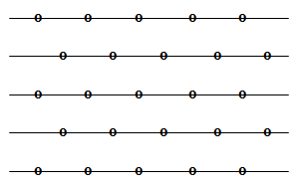
4.25. Карбин - не всеми признанная полиморфная форма углерода

Фуллерены, как обычные молекулы, могут кристаллизоваться с образование молекулярных кристаллов, в узлах решетки которых располагаются фуллерены. Кристаллическое состояние фуллеренов называется фуллеритами. Фуллерит С₆₀ при комнатной температуре имеет ГЦК решетку и расстояние между центрами ближайших фуллеренов около 1 нм. При понижении температуры до 255К ГЦК решетка переходит в простую кубическую решетку. Молекулы фуллеренов в кристаллической решетке связаны слабыми Ван-дер - Ваальсовыми силами, Очевидно, что решетка, состоящая из больших шаров (фуллеренов), имеет достаточно большие полости, которые могут быть заняты молекулами растворителя. Кристаллы такого типа называются клатратами.

4.16. КРИСТАЛЛЫ С ВОДОРОДНЫМИ СВЯЗЯМИ

Хотя связь, обусловленная атомами водорода является одним из видов межмолекулярного взаимодействия, ее выделяют в особый класс по той причине, что соединения с водородной связью обладают тенденцией к полимеризации, а в ряде случаев простых соединений, например воды, она является одной из причин, побуждающих молекулы ассоциироваться в группы из 2-х, 4-х, 8 молекул, что обусловливает аномальные физические свойства воды и льда. Водородная связь между двумя молекулами осуществляется атомом водорода, который будучи химически связан с одной молекулой А, например, через гидроксил, одновременно взаимодействует с атомом кислорода другой молекулы Б. Такая связь может быть как одинарной,
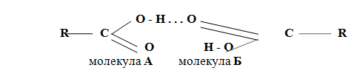

так и двойной

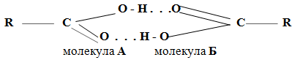

где R - углеводородный радикал, а три точки - обозначение водородной связи.
В случае одинарной связи атом водорода, имеющий истинную химическую связь с молекулой А, одновременно взаимодействует с карбонильным атомом кислорода молекулы Б. В случае двойной связи обе карбоксильные группы участвуют в двойной водородной связи, создавая попарно связанные молекулы - димеры. Двойная водородная связь, накладываясь на электростатическое взаимодействие полярных групп, существенно увеличивает прочность димеров. Водородная связь встречается не только в конденсированных (жидком, твердом) состояниях, но и в газообразном. Это подтверждается тем, что жирные кислоты сохраняют димерную структуру даже в парообразном состоянии при относительно высоких температурах.

4.17 СОПОСТАВЛЕНИЕ РАЗЛИЧНЫХ ТИПОВ СВЯЗИ

Под энергией связи понимается энергия, необходимая для разъединения материала на отдельные атомы, молекулы или ионы в зависимости от типа связи: ковалентные и металлические кристаллы - на атомы, ионные кристаллы - на ионы, молекулярные кристаллы и кристаллы с водородными связями - на молекулы. В таблице 4.9 приведены данные о энергии связи некоторых кристаллов.
Таблица 4.9. Энергия связи в некоторых кристаллах

Тип кристалла | Пример | Энергия связи, кДж/моль
с ионной связью | NaCl  LiF | 756  1008
с ковалентной связью | Алмаз  SiC | 714  1188
с металлической связью | Na  Fe | 109  395
с водородной связью | H₂O (лед)  HF | 50  29
с молекулярной связью | Ar  CH₄ | 7,6  10

Из всех видов связи самой универсальной является молекулярная связь, т.к. она возникает всегда при сближении любых частиц, но она, как видно из таблицы 4.9, самая слабая. Поэтому если проявляются другие силы связи, то она всегда перекрывается и оказывается незаметной. По сравнению с молекулярной связью почти на порядок выше энергия связи кристаллов с водородной связью. Энергия металлической связи по порядку величины, сравнима с энергией связи ионных и ковалентных кристаллов, но все же меньше последней в несколько раз. Энергия связи определяет основные физико-механические и химические свойства материалов.

4.18 АЛЛОТРОПНЫЕ (ПОЛИМОРФНЫЕ) ПРЕВРАЩЕНИЯ

Изменения типа кристаллической решетки одного и того же материала под влиянием внешних воздействий, например, температуры, давления, называется аллотропическим или полиморфным превращением. Например, если графит, состоящий из атомов углерода, при температурах 700-2100^{о}С подвергнуть давлению 7,05...3,8 ГПА (72000-39000 кгс/см²), то графит превращается в алмаз. Так получают искусственные алмазы по качеству почти не уступающие естественным алмазам, добываемым в природе. Если сравнить графит и алмаз, состоящих из одних и тех же атомов углерода, то можно убедиться в полярной противоположности их свойств. Действительно, графит имеет гексагональную решетку со слоистой структурой, образованной рядом параллельных плоских сеток, состоящих из атомов углерода, расположенных в вершинах правильных шестиугольников с длиной стороны, равной 1,42Å. Внутри слоя атомы углерода связаны ковалентной связью. Расстояние между слоями составляет 3,35Å, т.е. в 2,36 раза больше чем расстояние между атомами внутри сетки (рис.4.26.а). Соседние слои связаны Ван-дер-Ваальсовыми силами. Этим объясняется очень легкое скольжение графита в плоскостях, параллельных слоям с образованием чешуйчатой структуры, вследствие чего графит используется как смазочный материал.
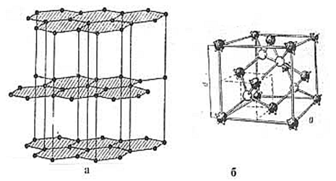
Рис.4.26 Кристаллические решетки: а - графита, б – алмаза [17]

Наличие разных типов связей в решетке графита ведет к поразительному сочетанию его свойств: он обладает очень низкой твердостью за счет скольжения в плоскостях, параллельных слоям с ковалентной связью, и весьма высокой температурой плавления - около 4000^{о}С.
Алмаз, так же как и графит, состоит из атомов углерода, но расположенных в вершинах не гексагона, а тетраэдра и связанных друг с другом ковалентной связью. Такую же структуру имеют кристаллы кремния, германия и серого олова. Решетку алмаза можно рассматривать как наложение двух кубических гранецентрированных решеток Браве, сдвинутых друг относительно друга в направлении объемной диагонали на четверть ее длины (рис.4.26.б). Параметр решетки алмаза а = 3,56Å, а расстояние между соседними атомами, связанными ковалентной связью, составляет 1,54Å.
Сопоставление свойств алмаза и графита показывает, насколько велика роль структуры кристалла в определении его свойств. Действительно, хотя и алмаз и графит состоят из одних и тех же атомов углерода, свойства их поразительно различны. Алмаз - это самый твердый материал в природе. Он прозрачен, хороший диэлектрик, а графит - это один из мягких материалов, используемых как смазка, черный, т.е. непрозрачный, хорошо проводит электрический ток. Все эти противоположные свойства обусловлены только различием структуры кристаллических решеток алмаза и графита - двух аллотропических (полиморфных) форм одного и того же углерода. Кроме алмаза и графита есть еще третья аллотропная форма углерода. Это недавно открытый фуллерит
Аллотропическая (полиморфная) форма материала называется модификацией. Следовательно, углерод имеет не две, а три модификации – алмаз, графит и фуллерит, а так же не всеми признанный карбин, обладающие существенно разными свойствами..
Каждая из этих трех модификаций углерода каждый имеет свою область устойчивого существования. Например, графит устойчиво существует при атмосферном давлении и температурах ниже 1500^{о}С, тогда как областью устойчивого существования алмаза является давление р ≥ 10⁸Па и температура выше 1500^{о}С. Следовательно, нормальные условия (давление ≈1 ат = 10⁵Па и температура t = 20ºC) для алмаза являются метастабильными, однако в этих условиях алмаз может существовать достаточно долго. В отличие от аллотропных модификаций углерода олово, имеег две модификации, α - олово и β - олово, которые одна форма в другую переходят довольно быстро. β - олово или белое олово является типичным металлом с объемноцентрированной тетрагональной решеткой, атомы которой связаны металлической связью. Плотность его 7,3⋅10³кг/м³, температура устойчивого существования при атмосферном давлении выше 13^{о}С.
α - олово или серое олово, имеет кубическую кристаллическую решетку типа алмаза с ковалентной связью. Плотность его 5,8⋅10³ кг/м³, температура устойчивого существования ниже 13^{о}С. Полиморфное превращение олова β → α сопровождается тепловым эффектом, увеличением удельного объема почти на 25%, что приводит фактически к разрушению, т.к. серое олово очень хрупкое и легко рассыпается в порошок. Это аллотропическое превращение олова в сильные морозы, получило название «оловяной чумы». Поэтому детали, которые предназначены для работы на морозе, ни в коем случае нельзя паять оловом. Поскольку железо является одним из наиболее важных машиностроительных материалов, рассмотрим его аллотропные модификации.
Железо имеет, строго говоря, четыре модификации, которые по росту температуры устойчивого существования, обозначаются буквами αFe → βFe → γFe → δFe. При остывании железа процесс протекает в обратном направлении: δFe → γFe → βFe → αFe, т.е. процесс обратим (рис.4.29).

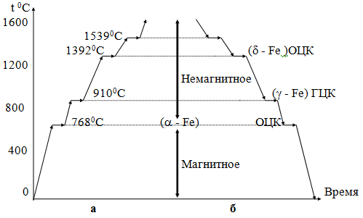
а - при нагреве; б - при охлаждении
Рис.4.29 Аллотропические (полиморфные) превращения железа

При охлаждении расплавленного железа по достижении температуры 1539^{о}С наблюдается длительная остановка снижения температуры, соответствующая переходу железа из жидкого состояния в твердое (первичная кристаллизация). При этом образуются кристаллы δFe с ОЦК решеткой и параметром а = 2,93Å. Остановка снижения температуры связана с тем, что процесс кристаллизации сопровождается выделением тепла (рис.4.29.б).
Вторая остановка снижения температуры при остывании железа наблюдается при 1401^{о}С (точка Ar₄). При этом происходит аллотропическое превращение δFe → γFe,т. е. ОЦК решетка железа с параметром а=2,93Å, превращается в ГЦК решетку с параметром а = 3,64Å. Остановка снижения температуры связана с выделением тепла при перестройке решетки.
Третья остановка снижения температуры происходит при 898⁰С (точка Ar₃). При этом происходит превращение γFe → βFe, т.е. ГЦК решетка превращается ОЦК решетку с параметром a → 2,90А°. Остановка снижения температуры связана с выделением тепла при перестройке решетки.
Четвертая остановка снижения температуры наблюдается при 768^{о}С (точка Ar₂), соответствующая превращению βFe → αFe без изменения типа кристаллической решетки, но с изменением ее параметра с 2,90Å до 2,88Å. Хотя тип решетки - ОЦК при этом не меняется, но зато меняется параметр решетки, что сопровождается выделением тепла и остановкой снижения температуры.
При нагреве железа все эти превращения повторяются с небольшой разницей в температурах превращения: вместо 1401 - 1392^{о}С, вместо 898 - 911^{о}С, что объясняется некоторой инерционностью процессов нагрева и охлаждения.
Таким образом, железо имеет 4 изменения кристаллической решетки в процессах нагрева и охлаждения, в трех из которых (δFe, βFe, αFe) тип решетки ОЦК не меняется, меняются только параметры решетки (2,93 Å→ 2,90 Å → 2,88 Å), а изменения типа решетки - ОЦК в ГЦК - происходит только один раз. Поэтому принято считать, что железо имеет две модификации: αFe с ОЦК решеткой и γFe с ГЦК решеткой, причем под αFe подразумеваются все три (δ,β,α) решетки железа.
Явление аллотропии довольно широко распространено. В сравнительно небольшом интервале температур и давлений более половины химических элементов обладают полиморфизмом. Исследования кристаллической структуры элементов при высоких давлениях и температурах привели к обнаружению ранее неизвестных полиморфных превращений. Круг полиморфных материалов расширился настолько, что стало возможным высказать предположение, что в природе вообще не существует элементов, сохраняющих одну и ту же структуру во всех возможных интервалах температур и давлений. В качестве примера в таблице 3.8 приведены кристаллические структуры некоторых полиморфных металлов.
Температуры, при которых происходят аллотропные превращения материала, называются критическими и обозначаются символами А_{с} при нагреве и А_{r} при охлаждении.
Основным критерием возможности или же невозможности аллотропных превращений в материале при изменении температуры является изменение свободной энергии. Например, температурная зависимость свободной энергии для титана и циркония имеет вид, как указано на рис.4.30 а. При более низких температурах, т.е. Т < Т₁, свободная энергия для ГПУ решетки меньше, чем для ОЦК решетки, а при Т > Т₁, наоборот.

Таблица 4.11. Кристаллическая структура некоторых полиморфных металлов

Металл | Кристаллическая структура | Интервал температур данной модификации,^{о}С
Титан | ГПУ  ОЦК | до 882  882-1668
Цирконий | ГПУ  ОЦК | до 862  862-1862
Кобальт | ГПУ  ГЦК | до 477  477-1490
Железо | ОЦК  ГЦК | до 911 и 1392 - 1539  911-1392

Для кобальта при Т < 477^{о}С минимальное значение свободной энергии достигается при ГПУ решетке, а при Т > 477^{о}С - при ГЦК решетке (рис.4.30 б).Изменение свободной энергии с температурой для железа (рис. 4.30 в) свидетельствует о возможности существования низкотемпературной (ниже 911^{о}С) и высокотемпературной (1392 - 1539^{о}С) с ОЦК решеткой железа, а в промежутке между ними (911 – 1392 ^{о} С) железа с ГЦК решеткой.
Из приведенных примеров очевидно, структура кристаллической решетки зависит от температуры. При Т = 0 К структура определяется минимумом внутренней энергии U, а при Т > 0К структура определятся минимумом свободной энергии F, определяемой по формуле (3.3)

F = U – TS.
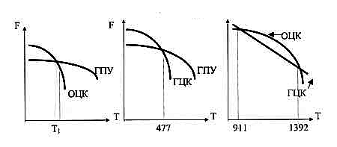
а б в
Рис. 4.30 Изменение термодинамического потенциала при нагреве:
а -титана и циркония; б-кобальта; в – железа

Кривая зависимости свободной энергии от температуры для устойчивой низкотемпературной α - фазы (зависимость F_{α} (T)) имеет вид, приведенный на рис. 4.31. Для любой другой упаковки тех же атомов в кристалле (β - фаза) при Т = 0К, F_{β} (T) > F_{α} (T). Это означает, что β - фаза неустойчива при низких температурах. Однако, в точке T₀ кривая F_{β} (T) пересекается с кривой F_{α} (T) и далее идет ниже ее. Это означает, что при T > T₀. устойчива β - фаза и температура T₀ является точкой равновесия α и β - фаз.
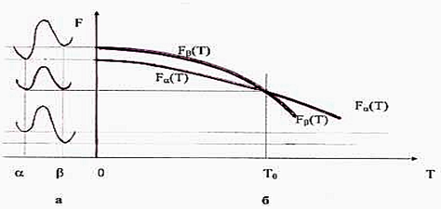
Рис. 4.31 а – изменение свободной энергии при изменении взаимного расположения атомов: минимумы соответствуют двум устойчивым полиморфным кристаллическим модификациям α и β; б- зависимость F от температуры [18]

Переход менее стабильной модификации в более стабильную связан с преодолением энергетического барьера, который существенно меньше, если превращение происходит постепенно, путем зарождения и роста в ней области новой фазы. Барьер (рис.4.31 слева) преодолевается за счет тепловых флуктуаций. Потому, если вероятность флуктуаций мала, менее устойчивая фаза может длительное время существовать в метастабильном состоянии. Таким случаем является существование алмаза в нормальных условиях. Глубинные причины полиморфных превращений лежат в изменении электронных конфигураций атомов, а следствием этого является изменение химической связи и свойств материала.
Например, при высоких давлениях в некоторых полупроводниках (германий, кремний) перекрытие и перестройка внешних электронных конфигураций приводит к металлической модификации. При повышении давления типы связи и свойства меняются до неузнаваемости. Например, при давлении 5 ⋅ 10¹⁰ Па инертные газы аргон и ксенон приобретают металлическую модификацию, а при давлении 2⋅10¹¹ Па возможно образование металлического водорода. Отсюда ясно, насколько важна роль электронных конфигураций атомов в формировании структуры и свойств материалов.

Вопросы для самоподготовки
- Понятие энергии. Различные формы энергии. Параметры, характеризующие энергию. Связь энергии с массой.
- Энергетические характеристики материаловедения. Внутренняя энергия. Понятие энтропии.
- Почему энергия Гельмгольца F называется свободной энергией?
- Критерии термодинамического равновесия системы. Изменения свободной энергии с температурой. .Особенность свободной энергии.
- Энтальпия и ее связь с внутренней энергией. Когда энтальпия минимальна?
- Что характеризует изменение энтальпии?
- Свободная энтальпия. Связь между свободной энергией и свободной энтальпией.
- Чему равна убыль свободной энтальпии при изобарно-изотермическом процессе?
- Почему энергия связи имеет отрицательный знак?
- Что характеризует абсолютное значение энергии связи?
- Почему энергия - однозначная функция состояния системы?
- Элементарная ячейка. Типы структур элементарных ячеек.
- Основные параметры для описания элементарной ячейки. Классификация элементарных ячеек.
- Семь кристаллических систем (сингоний). Ячейки Браве.
- Чем объясняется существование кристаллической решетки?
- Какие материалы имеют ОЦК, ГЦК решетки?
- Характеристики элементарных ячеек (кристаллических решеток). Плотность упаковки. Координационное число.
- Классификация материалов по числу кристаллов. Монокристаллический материал. Поликристаллический материал.
- Понятие атомной плоскости. Индексирование и его сущность. Выбор системы координат при индексировании.
- Чему равен индекс Мюллера для плоскости, параллельной какой-либо оси координат?
- Как записывается индекс Мюллера, если отсекаемый плоскостью отрезок имеет отрицательное значение?
- Что определяют индексы Мюллера для плоскости?
- В чем проявляется кристаллографическая эквивалентность атомных плоскостей?
- В чем проявляется физическая эквивалентность атомных плоскостей?
- Каково взаимное расположение атомных плоскостей и кристаллографических направлений с одинаковыми индексами в кубической решетке?
- Каково распределение атомов по различным атомным плоскостям и кристаллографическим направлениям?
- Одинаковы ли физико-механические и химические свойства по разным атомным плоскостям и кристаллографическим направлениям?
- Что такое анизотропия и чем она обусловлена?
- Два вида анизотропии. Искусственная анизотропия и ее получение. Использование анизотропии при изготовлении трансформаторной стали.
- Анизотропия химических свойств материалов. Металлографическая анизотропия. Геометрическая анизотропия.
- Зависимость анизотропии от сим метрии кристалла. 12.Примеры материалов, обладающих анизотропией упругости.
- Примеры материалов с анизотропией.
- Случаи полезности и необходимости анизотропии.
- Случаи вредности и опасности анизотропии.
- Понятие аморфного материала.
- Изотропные материалы.
- Возможна ли изотропность кристаллических материалов?
- Пример изотропности кристаллических материалов.
- Полезность изотропности конструкционных материалов.
- Решение проблемы изотропности кристаллических материалов. Изотропность неметаллических синтетических материалов.
- Идеальный кристалл с точки зрения классической физики при абсолютном нуле температур (T = 0К).
- Нулевая энергия и соотношение неопределенности Гейзенберга. Тепловое движение при Т > 0К.
- Потенциальная кривая и существование различных фаз материала.
- Что характеризует глубина потенциальной ямы?
- Глубина потенциальной ямы и тепловое движение.
- Формы реализации финитного движения в кристалле.
- Инфинитное движение частиц в газе.
- Механизм теплового движения частиц в жидкости. Схема существования трех фазовых областей.
- Теплота плавления. Различие между кристаллическим и жидким состояниями в энергетическом аспекте.
- Испарение и сублимация. Энергетическая характеристика газа.Чему равна теплота сублимации?
- Ближний и дальний порядок. Понятие симметрии.
- Чем обусловлено существование ближнего и дальнего порядков?
- Плавление кристаллических материалов как фазовое превращение первого рода.
- Свободная энергия в процессе плавления. Теплота плавления. Изменения в кристаллическом материале при плавлении. Температура плавления сплавов.
- Разница между процессами плавления аморфных и кристаллических материалов. Плавление как основа многих производственных процессов. Методы плавки в заводских условиях.
- Плавление в восстановительной, окислительной, в нейтральной среде. Плавление в вакууме.
- Свойства кристаллических и аморфных материалов.
- Отличительная особенность чистых и кристаллических материалов от аморфных.
- Атомно-молекулярные процессы до начала плавления. Удельная теплота плавления и единицы ее измерения. Квазикристаллическая жидкость.
- .Близость кристаллических структур кристаллов и жидких расплавов около температуры плавления.
- Диаграмма остывания расплава. Изотермический участок диаграммы остывания. Причина постоянства температуры при кристаллизации.
- Выводы и сопоставления диаграмм нагрева и охлаждения материала. Различие между твердыми аморфными и кристалли ческими материалами. Диаграммы нагрева твердых аморфных материалов.
- Свойства метглассов. Следствия спонтанной кристаллизации метглассов.
- Четыре типа кристаллов. Условность классификации кристаллов по типам связи.
- Ионный кристалл и электростатический характер взаимодействия в нем.
- Почему ионный кристалл NaCl имеет простую кубическую решетку?
- Почему кристаллы NaCl нельзя отнести к категории молекулярных кристаллов?
- Почему кристалл CeCl имеет ОЦК решетку?
- Катионы и анионы.Где обычно в кристаллической решетке располагаются катионы?
- Влияние температуры на перестройку решетки. 11.Влияние давления на перестройку решетки.
- Причина невозможности ионной связи в металлических кристаллах.
- Причина невозможности ковалентной связи в металлических кристаллах.
- Причины образования «коллективизированных» электронов в металлах.
- Что находится в узлах кристаллической решетки металлов?
- Электронный газ. Роль электронного газа в металлических кристаллах.
- Результат действия конкурирующих сил притяжения и отталкивания. Причина высокой теплопроводности и электропроводности, а также пластичности металлов.
- Сопоставление результатов решения уравнения Шредингера нейтрального и ионизированного молекул водорода.
- Роль суперпозиции максимумов оболочек в образовании металлической связи.
- Возникновение плотной ГЦК упаковки у меди.
- Новая точка зрения на понятие коллективизации электронов при кристаллизации. Адресность коллективизации.
- Синтез теории химической связи с физикой металлов. Адекватность модели перекрывающихся s – оболочек зонной модели меди.
- Две функции 4 s электронов меди.
- Величина энергии решетки металлов с ГЦК, ОЦК, ПГ и другими решетками. Зависимость типа кристаллической решетки от геометрии связей, возникающих при перекрытии орбиталей.
- Природа сил в молекулярных кристаллах. Три варианта проявления молекулярных сил.
- Чем обусловлено существование разных вариантов молекулярных связей.
- Ориентационная связь. Поляризационная связь. Различие кристаллов с ориентационной и поляризационной связью.
- Дисперсионная связь. Распространенность одновременного проявления разных видов молекулярных связей.
- Сравнение молекулярных связей с ковалентными и ионными связями.
- Карбин. Фуллерит. Фуллерит С₆₀ и его характеристика. Клатраты.
- .Почему водородная связь выделяется в особый класс? 2.Одинарные и двойные водородные связи.Характеристика одинарной водородной связи.
- Характеристика двойной водородной связи. Причина прочности димерной связи.
- Существование водородной связи во всех агрегатных состояниях.
- Понятие энергии связи. Характеристика молекулярной связи.
- Сравнение молекулярной и водородной связей.
- Сравнение металлической связи с ионной и ковалентной.
- Энергия связи и свойства материалов.
- Что такое аллотропное (полиморфное) превращение?
- Условия превращения графита в алмаз.
- Общность и противоположность алмаза и графита.

Литература

- Алферов Ж.И., Копьев П.С., Сурис Р.А. и др. Наноматериалы и нанотехнологии. // Нано- и микросистемная техника. 2003. №8. С.3-13.
- Алымов М.И., Зеленский В.А. Методы получения и физико-механические свойства объемных нанокристаллических материалов. М.: МИФИ, 2005.-52 c.
- Андриевский Р.А., Рагуля А.В. Наноструктурные материалы. Уч. пособие. М.: Издательский центр «Академия», 2005. – 117 с.
- Б.М. Балоян, А.Г. Колмаков, М.И. Алымов, А.М. Кротов Наноматериалы Классификация, особенности свойств, применение и технологии получения. М.: МИСИС, 2007.- 343 с.
- Валиев Р.З., Александров И.В. Наноструктурные материалы, полученные интенсивной пластической деформацией. – М.: Логос, 2000. – 272 с.
- Виноградов А.Ю., Хасимото С. Усталовсть мелкозернистых материалов, полученных равноканальным угловым прессованием // Металлы, №1, 2004ю- С. 51-62.
- Григорович В.К. Электронное строение и термодинамика сплавов железа.
М.: Наука, 2000.-292 с.
- Гусев А. И. Наноматериалы, наноструктуры, нанотехнологии.М.: Физматлит, 2005.- 411 с.

Кан Р.У., Хаазен П. (ред.) Физическое металловедение. В 3-х т. Том 1. Атомное строение металлов и сплавов Пер. с англ., М.: Металлургия, 1987. - 640 с.

Колесников Б.Я., Мансуров З.А. Физические методы исследования в химии.- Алматы, 2000.- 223 с.
- Колмаков А.Г., Михаилов Б.П., Казин П.Е., Лоскутов А.В., Глебова Н.В., Влияние микродобавки TaC на структуру и свойства сверхпроводящей керамики (Bi,Pb)₂Sr₂Ca₂Cu₃O_{10+x} . // Неорганические материалы, 2004, т.40, №7, с.873-883.
- Макарова Т.П. Электрические и оптические свойства мономерных и полимеризированных фуллеренов // Физика и техника полупроводников, 2001. Т.35. Вып.3. С.257-293.

Мансуров З.А., Шабанова Т.А. Синтез и технологии наноструктурированных материалов. Алматы: Қазақ университеті, 2008. - 203 с.
- Нащекин А.В., Колмаков А.Г., Когновицкий С.О. и др., Информационный анализ наноструктурных особенностей композитных фуллереноосновных пленок С₆₀-CdTe // Перспективные материалы, 2003. №1. С. 36-45.

Самсонов Г. В, Борисова А.Л. . Физико-химические свойства окислов. Справочник. M.: Металлургия, 2008. - 472с.

Сарсенбинов Ш.Ш., Яр-Мухамедов Ш. Х., Яр-Мухамедова Г.Ш. Физические основы формирования структуры композиционных материалов с заданными свойствами Казахский национальный государственный университет им аль-Фараби, 2007.- 404 с.
- Терентьев В.Ф. Усталость металлических материалов - М: Наука, 2003. - 248 с.
- Hsieh C-T., Chen J-M., Kuo R-R. et al. Influence roughness on water- and oil-repellent surfaces coated with nanoparticles // Applied Surface Science, 2005. V.240. P.318-326.
- Hirvonen J.K. Ion implantation. - N.Y.: Academic Press, 1980. – 345 р.
- Mughrabi H., Höppel H.W., Kautz M. Fatigue and microstructure of ultrafine-grained metals produced by severe plastic deformation // Scripta Materialia, 2004. V.51. P.807-812.
- Charitidis C., Logothetidis S. Nanomechanical and nanotribological properties of carbon based films // Thin Solid Films, 2005. V.482. P.120–125.
- Fang T.-H., Jian S.-R., Chuu D.-S. Nanomechanical properties of TiC, TiN and TiCN thin films using scanning probe microscopy and nanoindentation // Applied Surface Science, 2004. V.228. Is.1-4. P.365-372.
- Qina D.-H., Zhangc H.-L., C.-L. Xua et al. Magnetic domain structure in small diameter magnetic nanowire arrays // Applied Surface Science, 2005. V.239. P.279–284.
- Shmidt N.M., Emtsev V.V., Kolmakov A.G. at al. Correlation of mosaic structure peculiarities with electric characteristics and surface multifractal parameters for GaN epitaxial layers // Nanotechnology, 2001. V.12. №4. P.471-474.
- Yar-Mukhamedova G.Sh. A mathematical model of formation of the structure of composite films by the cut-off method Materials Science. Vol.36, No 4, 2001. - p. 598-601.

